**TRƯỜNG ĐẠI HỌC CÔNG NGHIỆP HÀ NỘI**

**TRƯỜNG CÔNG NGHỆ THÔNG TIN VÀ TRUYỀN THÔNG**

**=====***=====**



BÁO CÁO BTL THUỘC HỌC PHẦN:

**ĐỒ ÁN CHUYÊN NGÀNH**

**XÂY DỰNG WEBSITE BÁN HÀNG ĐỒ THỜI TRANG CHO CỬA HÀNG ABC**

**GVHD : TS. Nguyễn Thị Mỹ Bình**

**Nhóm : 01**

**Lớp : 20251IT6150002**

**Thành viên nhóm:**

Nguyễn Anh Tuấn 2022602738 (Nhóm trưởng)

Nguyễn Đình Việt 2022603218

Lại Thế Rin 2022602355

Đỗ Thiên Nhật 2022603404

**Hà Nội, Năm 2025**

LỜI NÓI ĐẦU

Trong thời đại công nghệ số, internet đã trở thành một phần không thể thiếu trong cuộc sống, và lĩnh vực thương mại điện tử không ngừng khẳng định vai trò quan trọng trong nền kinh tế hiện đại. Các doanh nghiệp và công ty ngày nay đang đầu tư mạnh mẽ vào việc xây dựng các website bán hàng trực tuyến, không chỉ để tiếp cận khách hàng mà còn để nâng cao hiệu quả kinh doanh.

Để tạo nên một website bán hàng trực tuyến chuyên nghiệp, thu hút khách hàng và đáp ứng nhu cầu thực tế, việc phân tích và đặc tả các yêu cầu hệ thống là bước đi quan trọng, đảm bảo sản phẩm hoàn thiện và đầy đủ các tính năng cần thiết. Nhận thức được điều này, nhóm chúng em đã thực hiện báo cáo bài tập lớn với đề tài **"Xây dựng website bán hàng đồ thời trang cho cửa hàng ABC"** trong khuôn khổ môn học **"Đồ án chuyên ngành"**.

Dưới sự hướng dẫn tận tình của cô **TS. Nguyễn Thị Mỹ Bình**, nhóm đã tiến hành phân tích và đặc tả chi tiết các yêu cầu và tính năng của hệ thống, đồng thời thiết kế, cài đặt các chức năng mà website cung cấp. Bản báo cáo này không chỉ phân tích và đặc tả, thiết kế, cài đặt các chức năng cơ bản của một website bán hàng đồ thời trang mà còn phân tích các ràng buộc và điều kiện cần thiết để xây dựng và vận hành hệ thống một cách hiệu quả.

Nhóm chúng em hy vọng rằng thông qua đề tài này, có thể phần nào thể hiện được sự nỗ lực, kiến thức, và khả năng áp dụng lý thuyết vào thực tiễn của nhóm. Tuy nhiên, do thời gian và kinh nghiệm còn hạn chế, không thể tránh khỏi những thiếu sót. Vì vậy, nhóm chúng em mong nhận được những nhận xét và góp ý quý báu từ cô để hoàn thiện hơn trong tương lai.

***Nhóm chúng em xin chân thành cảm ơn!***

MỤC LỤC

LỜI NÓI ĐẦU i

MỤC LỤC ii

DANH MỤC HÌNH ẢNH iv

DANH MỤC BẢNG BIỂU ix

CHƯƠNG 1. CƠ SỞ LÝ THUYẾT 1

1.1. Tổng quan về dự án 1

1.2. Mục tiêu của dự án 2

1.3. Ý nghĩa của dự án 2

1.4. Cơ sở lý thuyết các giai đoạn phát triển phần mềm 2

1.4.1. Cơ sở lý thuyết về phân tích và đặc tả yêu cầu 2

1.4.2. Cơ sở lý thuyết về thiết kế hệ thống 3

1.4.3. Cơ sở lý thuyết về cài đặt 3

1.4.4. Cơ sở lý thuyết về kiểm thử phần mềm 3

1.5. Các mô hình phát triển phần mềm 4

1.6. Công cụ và công nghệ dự kiến sử dụng 5

1.7. Đối tượng sử dụng 5

1.8. Kết cấu của báo cáo 5

CHƯƠNG 2. PHÂN TÍCH VÀ ĐẶC TẢ YÊU CẦU WEBSITE BÁN HÀNG ĐỒ THỜI TRANG ABC 6

2.1. Cơ sở lý thuyết phân tích và đặc tả yêu cầu website 6

2.2. Mô tả bài toán 6

2.3. Yêu cầu của Website bán hàng đồ thời trang ABC 10

2.3.1. Yêu cầu chức năng 10

2.3.2. Yêu cầu phi chức năng 11

2.4. Mô hình hóa và mô tả các chức năng 13

2.4.1. Mô hình hóa 13

2.4.2. Mô tả các chức năng 15

CHƯƠNG 3. THIẾT KẾ WEBSITE BÁN HÀNG ĐỒ THỜI TRANG ABC 27

3.1. Cơ sở lý thuyết về thiết kế phần mềm 27

3.2. Thiết kế Backend (Thiết kế CSDL) 27

3.2.1. Thiết kế các biểu đồ mô tả các chức năng 27

3.2.2. Biểu đồ lớp tổng thể 86

3.3. Thiết kế Frontend (Thiết kế giao diện) 87

3.3.1. Thiết kế giao diện phía người dùng 87

3.3.2. Thiết kế giao diện phía quản trị viên 93

CHƯƠNG 4. CÀI ĐẶT VÀ KIỂM THỬ WEBSITE BÁN HÀNG ĐỒ THỜI TRANG ABC 98

4.1. Cài đặt cơ sở dữ liệu 98

4.1.1. Biểu đồ thực thể liên kết mức logic 98

4.1.2. Các bảng dữ liệu 98

4.2. Cài đặt trang web bán hàng đồ thời trang cho cửa hàng ABC 101

4.2.1. Giao diện phía người dùng 101

4.2.2. Giao diện phía quản trị viên 104

4.3. Kiểm thử một số chức năng 107

4.3.1. Chức năng “Đăng ký” 107

4.3.2. Chức năng “Đăng nhập” 109

4.3.3. Chức năng “Thêm danh mục sản phẩm” 110

4.3.4. Chức năng “Sửa danh mục sản phẩm” 111

4.3.5. Chức năng “Thêm sản phẩm” 113

4.3.6. Chức năng “Sửa sản phẩm” 114

KẾT LUẬN VÀ KIẾN NGHỊ 116

TÀI LIỆU THAM KHẢO 117

DANH MỤC HÌNH ẢNH

Hình 1.1. Mô hình phát triển phần mềm Waterfall 4

Hình 1.2. So sánh Waterfall & Agile 5

Hình 2.1. Mô hình hóa Use case tổng quan 30

Hình 2.2. Mô hình hóa Use case phía Người dùng 31

Hình 2.3. Biểu đồ Use case phía Quản trị viên 32

Hình 2.4. Mô hình hóa chức năng “Đăng ký” 33

Hình 2.5. Mô hình hóa chức năng “Đăng nhập” 33

Hình 2.6. Mô hình hóa chức năng “Tìm kiếm sản phẩm” 33

Hình 2.7. Mô hình hóa chức năng “Xem sản phẩm theo danh mục” 34

Hình 2.8. Mô hình hóa chức năng “Thêm sản phẩm vào giỏ hàng” 34

Hình 2.9. Mô hình hóa chức năng “Quản lý giỏ hàng” 34

Hình 2.10. Mô hình hóa chức năng “Đặt hàng” 35

Hình 2.11. Mô hình hóa chức năng “Quản lý thông tin cá nhân” 35

Hình 2.12. Mô hình hóa chức năng “Xem sản phẩm khuyến mãi” 35

Hình 2.13. Mô hình hóa chức năng “Liên hệ CSKH” 36

Hình 2.14. Mô hình hóa chức năng “Bảo trì danh mục sản phẩm” 36

Hình 2.15. Mô hình hóa chức năng “Bảo trì sản phẩm” 36

Hình 2.16. Mô hình hóa chức năng “Quản lý tài khoản khách hàng” 37

Hình 2.17. Mô hình hóa chức năng “Quản lý đơn hàng” 37

Hình 2.18. Mô hình hóa chức năng “Chăm sóc khách hàng” 38

Hình 3.1. Biểu đồ trạng thái Chức năng “Đăng ký” 39

Hình 3.2. Biểu đồ hoạt động Chức năng “Đăng ký” 40

Hình 3.3. Biểu đồ trình tự Chức năng “Đăng ký” 42

Hình 3.4. Biểu đồ lớp (VOPC) Chức năng “Đăng ký” 43

Hình 3.5. Biểu đồ trạng thái Chức năng “Đăng nhập” 43

Hình 3.6. Biểu đồ hoạt động Chức năng “Đăng nhập” 44

Hình 3.7. Biểu đồ trình tự Chức năng “Đăng nhập” 45

Hình 3.8. Biểu đồ lớp (VOPC) Chức năng “Đăng nhập” 46

Hình 3.9. Biểu đồ trạng thái Chức năng “Tìm kiếm sản phẩm” 46

Hình 3.10. Biểu đồ hoạt động Chức năng “Tìm kiếm sản phẩm” 47

Hình 3.11. Biểu đồ trình tự Chức năng “Tìm kiếm sản phẩm” 48

Hình 3.12. Biểu đồ lớp (VOPC) Chức năng “Tìm kiếm sản phẩm” 49

Hình 3.13. Biểu đồ trạng thái Chức năng “Xem sản phẩm theo danh mục” 50

Hình 3.14. Biểu đồ hoạt động Chức năng “Xem sản phẩm theo danh mục” 50

Hình 3.15. Biểu đồ trình tự Chức năng “Xem sản phẩm theo danh mục” 51

Hình 3.16. Biểu đồ lớp (VOPC) Chức năng “Xem sản phẩm theo danh mục” 52

Hình 3.17. Biểu đồ trạng thái Chức năng “Thêm sản phẩm vào giỏ hàng” 53

Hình 3.18. Biểu đồ hoạt động Chức năng “Thêm sản phẩm vào giỏ hàng” 53

Hình 3.19. Biểu đồ trình tự Chức năng “Thêm sản phẩm vào giỏ hàng” 54

Hình 3.20. Biểu đồ lớp (VOPC) Chức năng “Thêm sản phẩm vào giỏ hàng” 55

Hình 3.21. Biểu đồ trạng thái Chức năng “Quản lý giỏ hàng” 56

Hình 3.22. Biểu đồ hoạt động Chức năng “Quản lý giỏ hàng” 56

Hình 3.23. Biểu đồ trình tự Chức năng “Quản lý giỏ hàng” 58

Hình 3.24. Biểu đồ lớp (VOPC) Chức năng “Quản lý giỏ hàng” 58

Hình 3.25. Biểu đồ trạng thái Chức năng “Đặt hàng” 59

Hình 3.26. Biểu đồ hoạt động Chức năng “Đặt hàng” 60

Hình 3.27. Biểu đồ trình tự Chức năng “Đặt hàng” 61

Hình 3.28. Biểu đồ lớp (VOPC) Chức năng “Đặt hàng” 62

Hình 3.29. Biểu đồ trạng thái Chức năng “Quản lý thông tin cá nhân” 62

Hình 3.30. Biểu đồ hoạt động Chức năng “Quản lý thông tin cá nhân” 63

Hình 3.31. Biểu đồ trình tự Chức năng “Quản lý thông tin cá nhân” 64

Hình 3.32. Biểu đồ lớp (VOPC) Chức năng “Quản lý thông tin cá nhân” 65

Hình 3.33. Biểu đồ trạng thái Chức năng “Liên hệ CSKH” 66

Hình 3.34. Biểu đồ hoạt động Chức năng “Liên hệ CSKH” 66

Hình 3.35. Biểu đồ trình tự Chức năng “Liên hệ CSKH” 67

Hình 3.36. Biểu đồ lớp (VOPC) Chức năng “Liên hệ CSKH” 68

Hình 3.37. Biểu đồ trạng thái Chức năng “Xem thông tin khuyến mãi” 68

Hình 3.38. Biểu đồ hoạt động Chức năng “Xem sản phẩm khuyến mãi” 69

Hình 3.39. Biểu đồ trình tự Chức năng “Xem thông tin khuyến mãi” 70

Hình 3.40. Biểu đồ lớp (VOPC) Chức năng “Xem thông tin khuyến mãi” 71

Hình 3.41. Biểu đồ trạng thái Chức năng “Bảo trì danh mục sản phẩm” 71

Hình 3.42. Biểu đồ hoạt động Chức năng “Bảo trì danh mục sản phẩm” 73

Hình 3.43. Biểu đồ trình tự Chức năng “Bảo trì danh mục sản phẩm” 76

Hình 3.44. Biểu đồ lớp (VOPC) Chức năng “Bảo trì danh mục sản phẩm” 76

Hình 3.45. Biểu đồ trạng thái Chức năng “Bảo trì sản phẩm” 77

Hình 3.46. Biểu đồ hoạt động Chức năng “Bảo trì sản phẩm” 78

Hình 3.47. Biểu đồ trình tự Chức năng “Bảo trì sản phẩm” 81

Hình 3.48. Biểu đồ lớp (VOPC) Chức năng “Bảo trì sản phẩm” 82

Hình 3.49. Biểu đồ trạng thái Chức năng “Quản lý tài khoản” 83

Hình 3.50. Biểu đồ hoạt động Chức năng “Quản lý tài khoản” 84

Hình 3.51. Biểu đồ trình tự Chức năng “Quản lý tài khoản” 87

Hình 3.52. Biểu đồ lớp (VOPC) Chức năng “Quản lý tài khoản” 87

Hình 3.53. Biểu đồ trạng thái Chức năng “Quản lý đơn hàng” 88

Hình 3.54. Biểu đồ hoạt động Chức năng “Quản lý đơn hàng” 89

Hình 3.55. Biểu đồ trình tự Chức năng “Quản lý đơn hàng” 91

Hình 3.56. Biểu đồ lớp (VOPC) Chức năng “Quản lý đơn hàng” 92

Hình 3.57. Biểu đồ trạng thái Chức năng “Chăm sóc khách hàng” 93

Hình 3.58. Biểu đồ hoạt động Chức năng “Chăm sóc khách hàng” 94

Hình 3.59. Biểu đồ trình tự Chức năng “Chăm sóc khách hàng” 97

Hình 3.60. Biểu đồ lớp (VOPC) Chức năng “Chăm sóc khách hàng” 97

Hình 3.61. Biểu đồ lớp tổng thể 98

Hình 3.62. Mô phỏng màn hình “Đăng ký” 99

Hình 3.63. Mô phỏng màn hình “Đăng nhập” 99

Hình 3.64. Mô phỏng màn hình “Tìm kiếm sản phẩm” 100

Hình 3.65. Mô phỏng màn hình “Xem sản phẩm theo danh mục” 100

Hình 3.66. Mô phỏng màn hình “Xem chi tiết sản phẩm” 101

Hình 3.67. Mô phỏng màn hình “Thông tin cá nhân” 101

Hình 3.68. Mô phỏng màn hình “Đặt hàng” 102

Hình 3.69. Mô phỏng màn hình “Xem sản phẩm khuyến mãi” 103

Hình 3.70. Mô phỏng màn hình “Liên hệ CSKH” 104

Hình 3.71. Mô phỏng màn hình của UC “Bảo trì danh mục sản phẩm” 105

Hình 3.72. Mô phỏng màn hình “Bảo trì sản phẩm” 106

Hình 3.73. Mô phỏng màn hình “Quản lý tài khoản” 107

Hình 3.74. Mô phỏng màn hình “Quản lý đơn hàng” 108

Hình 3.75. Mô phỏng màn hình “Chăm sóc khách hàng” 109

Hình 4.1. Biểu đồ thực thể liên kết mức logic 110

Hình 4.2. Giao diện trang “Đăng ký” 113

Hình 4.3. Giao diện trang “Đăng nhập” 114

Hình 4.4. Giao diện trang chủ phía khách hàng 114

Hình 4.5. Giao diện trang “Xem sản phẩm theo danh mục” 115

Hình 4.6. Giao diện “Tìm kiếm sản phẩm” 115

Hình 4.7. Giao diện “Xem chi tiết sản phẩm” 115

Hình 4.8. Giao diện trang chủ phía quản trị viên 116

Hình 4.9. Giao diện trang “Bảo trì danh mục” 116

Hình 4.10. Giao diện trang "Thêm mới danh mục” 117

Hình 4.11. Giao diện trang “Chỉnh sửa danh mục” 117

Hình 4.12. Giao diện trang "Bảo trì sản phẩm” 117

Hình 4.13. Giao diện trang “Thêm mới sản phẩm” 118

Hình 4.14. Giao diện trang “Sửa thông tin sản phẩm” 118

Hình 4.15. Hình ảnh kết quả test case 2 “Đăng ký” 120

Hình 4.16. Hình ảnh kết quả test case 3 “Đăng ký” 120

Hình 4.17. Hình ảnh kết quả test case 4 chức năng “Đăng ký” 121

Hình 4.18. Hình ảnh kết quả test case 2 chức năng “Đăng nhập” 122

Hình 4.19. Hình ảnh kết quả test case 2 chức năng “Thêm danh mục sản phẩm” 123

Hình 4.20. Hình ảnh kết quả test case 3 chức năng “Thêm danh mục sản phẩm” 123

Hình 4.21. Hình ảnh kết quả test case 2 chức năng “Sửa danh mục sản phẩm” 124

Hình 4.22. Hình ảnh kết quả test case 3 chức năng “Sửa danh mục sản phẩm” 124

Hình 4.23. Hình ảnh kết quả test case 2 chức năng “Thêm sản phẩm” 126

Hình 4.24. Hình ảnh kết quả test case 3 chức năng “Thêm sản phẩm” 126

Hình 4.25. Hình ảnh kết quả test case 2 chức năng “Sửa sản phẩm” 127

Hình 4.26. Hình ảnh kết quả test case 3 chức năng “Sửa sản phẩm” 127

DANH MỤC BẢNG BIỂU

Bảng 2.1. Mô tả yêu cầu chức năng "Đăng ký" 10

Bảng 2.2 Mô tả chức năng "Đăng nhập" 11

Bảng 2.3. Mô tả yêu cầu chức năng "Tìm kiếm sản phẩm" 12

Bảng 2.4. Mô tả yêu cầu chức năng "Xem sản phẩm theo danh mục" 13

Bảng 2.5. Mô tả yêu cầu chức năng “Thêm sản phẩm vào giỏ hàng” 14

Bảng 2.6. Mô tả yêu cầu chức năng “Quản lý giỏ hàng” 15

Bảng 2.7. Mô tả yêu cầu chức năng "Đặt hàng” 16

Bảng 2.8. Mô tả yêu cầu chức năng "Quản lý thông tin các nhân" 17

Bảng 2.9. Bảng mô tả yêu cầu chức năng “Liên hệ CSKH” 18

Bảng 2.10. Mô tả yêu cầu chức năng “Xem sản phẩm khuyến mãi” 19

Bảng 2.11. Mô tả yêu cầu chức năng “Bảo trì danh mục sản phẩm” 20

Bảng 2.12. Mô tả yêu cầu chức năng “Bảo trì sản phẩm” 22

Bảng 2.13. Mô tả yêu cầu chức năng “Quản lý tài khoản” 24

Bảng 2.14. Mô tả yêu cầu chức năng “Quản lý đơn hàng” 25

Bảng 2.15. Bảng mô tả yêu cầu chức năng “Chăm sóc khách hàng” 27

Bảng 4.1. Bảng người dùng 110

Bảng 4.2. Bảng sản phẩm 111

Bảng 4.3. Bảng ảnh sản phẩm 111

Bảng 4.4. Bảng yêu cầu 111

Bảng 4.5. Bảng danh mục sản phẩm 112

Bảng 4.6. Bảng giỏ hàng 112

Bảng 4.7. Bảng chi tiết giỏ hàng 112

Bảng 4.8. Bảng đơn hàng 112

Bảng 4.9. Bảng chi tiết đơn hàng 113

Bảng 4.10. Kiểm thử chức năng “Đăng ký” 119

Bảng 4.11. Kiểm thử chức năng “Đăng nhập” 121

Bảng 4.12. Kiểm thử chức năng “Thêm danh mục sản phẩm” 122

Bảng 4.13. Kiểm thử chức năng “Sửa danh mục sản phẩm” 123

Bảng 4.14. Kiểm thử chức năng “Thêm sản phẩm” 125

Bảng 4.15. Kiểm thử chức năng “Sửa sản phẩm” 126

# CƠ SỞ LÝ THUYẾT

## Tổng quan về dự án

Trong bối cảnh thị trường thời trang ngày càng cạnh tranh và người tiêu dùng chuyển sang mua sắm trực tuyến, cửa hàng ABC nhận thấy việc xây dựng một website bán hàng trực tuyến là cần thiết để nâng cao khả năng tiếp cận khách hàng và thúc đẩy doanh thu. Dự án này hướng đến việc phát triển một nền tảng thương mại điện tử dễ sử dụng, cho phép khách hàng tìm kiếm, khám phá và mua sắm sản phẩm thời trang một cách thuận tiện và nhanh chóng.

Việc xây dựng website không chỉ đơn thuần là tạo ra một trang mạng; nó còn là một chiến lược để kết nối với khách hàng. Ngày nay, người tiêu dùng mong muốn trải nghiệm mua sắm không chỉ nhanh chóng mà còn thú vị. Đó là lý do cửa hàng ABC cam kết phát triển một giao diện hấp dẫn và trực quan, giúp khách hàng dễ dàng duyệt qua các danh mục sản phẩm, xem hình ảnh, thông tin chi tiết và đánh giá của các sản phẩm mà họ quan tâm.

Website sẽ không chỉ phục vụ cho việc giới thiệu sản phẩm mà còn tích hợp các chức năng quan trọng như giỏ hàng, thanh toán trực tuyến, và theo dõi đơn hàng. Điều này giúp khách hàng thực hiện giao dịch một cách nhanh chóng, an toàn và hiệu quả. Với hệ thống thanh toán được bảo mật cao, khách hàng sẽ yên tâm khi thực hiện giao dịch và cung cấp thông tin cá nhân.

Bên cạnh việc phục vụ cho khách hàng, dự án này cũng nhằm tối ưu hóa quy trình vận hành của cửa hàng. Nhân viên có thể dễ dàng cập nhật sản phẩm mới, theo dõi đơn hàng, và quản lý tồn kho thông qua một bảng điều khiển đơn giản. Từ đó, cửa hàng có thể phản ứng nhanh chóng với nhu cầu của thị trường và điều chỉnh chiến lược kinh doanh một cách linh hoạt.

Hơn nữa, website cũng sẽ là một kênh để cửa hàng giao tiếp với khách hàng. Cửa hàng có thể thường xuyên cập nhật thông tin về sản phẩm mới, chương trình khuyến mãi và các sự kiện đặc biệt. Điều này không chỉ giúp giữ chân khách hàng mà còn tạo dựng mối quan hệ lâu dài với họ.

Cuối cùng, việc phát triển một website bán hàng chuyên nghiệp sẽ không chỉ giúp cửa hàng ABC mở rộng thị trường mà còn nâng cao giá trị thương hiệu. Một nền tảng trực tuyến mạnh mẽ sẽ giúp cửa hàng khẳng định vị thế trong ngành thời trang, thu hút nhiều khách hàng hơn và tạo cơ hội cho sự phát triển bền vững trong tương lai.

## Mục tiêu của dự án

* Xây dựng một website bán hàng trực tuyến: Tạo ra một nền tảng dễ sử dụng, nơi khách hàng có thể dễ dàng tìm kiếm và mua sắm sản phẩm thời trang.
* Tích hợp các tính năng cần thiết: Bao gồm giỏ hàng, thanh toán trực tuyến, theo dõi đơn hàng và quản lý sản phẩm.
* Cải thiện trải nghiệm người dùng: Thiết kế giao diện hấp dẫn, tối ưu hóa cho các thiết bị di động và máy tính.
* Đảm bảo tính bảo mật: Sử dụng các công nghệ hiện đại để bảo vệ thông tin khách hàng và giao dịch.

## Ý nghĩa của dự án

Dự án này không chỉ hỗ trợ cửa hàng ABC tăng trưởng doanh thu mà còn tạo ra một kênh bán hàng hiệu quả, giúp cửa hàng đáp ứng nhanh chóng nhu cầu của khách hàng. Website sẽ nâng cao trải nghiệm mua sắm, tạo ra giá trị gia tăng cho khách hàng và xây dựng lòng tin.

## Cơ sở lý thuyết các giai đoạn phát triển phần mềm

### Cơ sở lý thuyết về phân tích và đặc tả yêu cầu

* Phân tích yêu cầu: Là giai đoạn tìm hiểu, thu thập và làm rõ những gì hệ thống cần làm.
* Đặc tả yêu cầu: Là việc chuyển yêu cầu thành tài liệu chi tiết, mô tả chức năng, phi chức năng, ràng buộc.
* Các loại yêu cầu:
* Yêu cầu chức năng: Các hành vi hệ thống (Đăng ký, Đăng nhập, Quản lý giỏ hàng…).
* Yêu cầu phi chức năng: Hiệu năng, bảo mật, tính khả dụng, giao diện thân thiện.
* Công cụ minh họa: UML Use Case, Activity Diagram, Sequence Diagram.
* Ý nghĩa: Giúp nhóm phát triển và khách hàng có cùng hiểu biết chung, tránh sai lệch trong các giai đoạn sau.

### Cơ sở lý thuyết về thiết kế hệ thống

Thiết kế hệ thống là bước chuyển đổi từ yêu cầu sang giải pháp kỹ thuật.

* Thiết kế hướng đối tượng: Sử dụng UML Class Diagram để mô hình hóa các lớp và mối quan hệ. Sequence Diagram mô tả luồng tương tác.
* Thiết kế cơ sở dữ liệu (CSDL): Biểu diễn bằng mô hình ERD, sau đó chuyển sang bảng dữ liệu quan hệ.
* Thiết kế giao diện (UI/UX): Nguyên tắc thiết kế cần chú trọng tính trực quan, dễ dùng, nhất quán màu sắc và font chữ.

### Cơ sở lý thuyết về cài đặt

Cài đặt là quá trình chuyển từ thiết kế sang mã nguồn chạy được.

* Frontend: Hiển thị giao diện cho người dùng.
* Backend: Xử lý nghiệp vụ, kết nối CSDL.
* Cơ sở dữ liệu: dùng để quản lý dữ liệu sản phẩm, đơn hàng, người dùng.
* Công cụ quản lý mã nguồn: Git, giúp nhiều thành viên làm việc đồng thời và theo dõi lịch sử thay đổi.

### Cơ sở lý thuyết về kiểm thử phần mềm

* Mục tiêu: Phát hiện lỗi, đảm bảo hệ thống hoạt động đúng yêu cầu.
* Các mức kiểm thử:
* Unit Test: Kiểm thử từng module nhỏ.
* Integration Test: Kiểm thử sự kết hợp giữa các module.
* System Test: Kiểm thử toàn bộ hệ thống.
* Các kỹ thuật kiểm thử hộp đen:
* Equivalence Partitioning: Chia dữ liệu thành các nhóm tương đương.
* Boundary Value Analysis: Kiểm tra dữ liệu biên (giá trị nhỏ nhất, lớn nhất).
* Decision Table: Kiểm thử theo các điều kiện và hành động.
* Ý nghĩa: Kiểm thử đảm bảo phần mềm đúng yêu cầu, tăng độ tin cậy và giảm rủi ro trước khi bàn giao.

## Các mô hình phát triển phần mềm

Trong phát triển phần mềm, mô hình tiến trình đóng vai trò định hướng toàn bộ dự án. Một số mô hình phổ biến:

* Mô hình thác nước (Waterfall): Gồm các bước tuần tự: Khảo sát → Phân tích → Thiết kế → Cài đặt → Kiểm thử → Bảo trì.
* Ưu điểm: dễ quản lý, tài liệu rõ ràng.
* Nhược điểm: kém linh hoạt khi thay đổi yêu cầu.

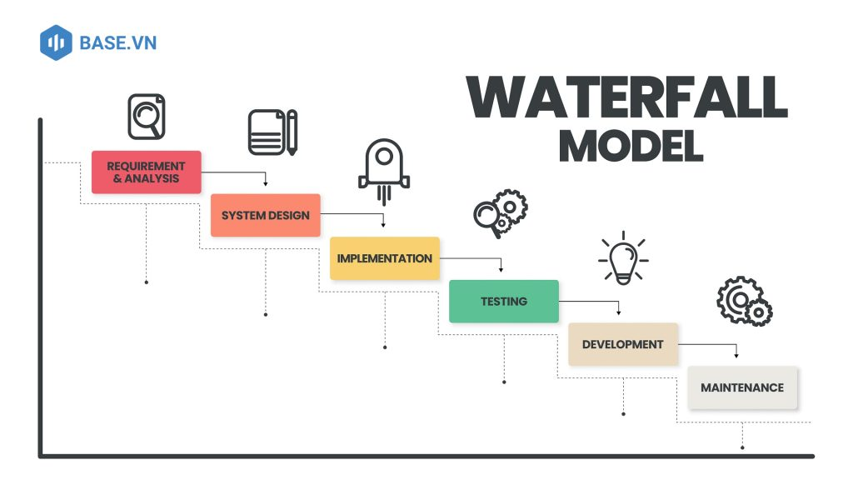

Hình .. Mô hình phát triển phần mềm Waterfall

* Mô hình Agile/Scrum: Chia dự án thành nhiều vòng lặp (iteration/sprint), trong mỗi vòng có phân tích, thiết kế, lập trình, kiểm thử. Ưu điểm: linh hoạt, dễ đáp ứng thay đổi yêu cầu. Nhược điểm: khó quản lý nếu nhóm chưa có kinh nghiệm.

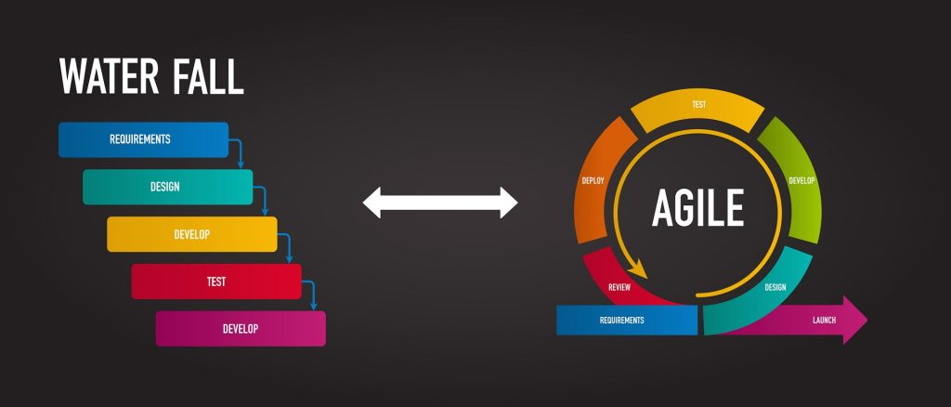

Hình .. So sánh Waterfall & Agile

Trong phạm vi đồ án học tập, nhóm lựa chọn mô hình Waterfall vì phù hợp với tiến trình học phần và yêu cầu báo cáo thành từng giai đoạn…

## Công cụ và công nghệ dự kiến sử dụng

* Ngôn ngữ lập trình: ReactJS cho frontend; NodeJS cho backend.
* Cơ sở dữ liệu: MongoDB để lưu trữ dữ liệu danh mục sản phẩm, sản phẩm và đơn hàng…
* Công cụ quản lý phiên bản: Git để theo dõi mã nguồn.

## Đối tượng sử dụng

* Khách hàng: Người tiêu dùng tìm kiếm và mua sắm đồ thời trang.
* Người quản lý, nhân viên cửa hàng: Quản lý sản phẩm và đơn hàng.
* Quản trị viên: Giám sát hoạt động của website.

## Kết cấu của báo cáo

Báo cáo sẽ được chia thành các phần từ Phân tích và đặc tả yêu cầu Website bán hàng đồ thời trang ABC, Thiết kế giao diện Website bán hàng đồ thời trang ABC, Cài đặt và kiểm thử Website bán hàng đồ thời trang ABC, nhằm cung cấp cái nhìn tổng quát về quá trình thực hiện dự án.

Cấu trúc tổng quát bài tập lớn như sau:

Chương 1: Cơ sở lý thuyết

Chương 2: Phân tích và đặc tả yêu cầu Website bán hàng đồ thời trang ABC

Chương 3: Thiết kế Website bán hàng đồ thời trang ABC

Chương 4: Cài đặt và kiểm thử Website bán hàng đồ thời trang ABC

# PHÂN TÍCH VÀ ĐẶC TẢ YÊU CẦU WEBSITE BÁN HÀNG ĐỒ THỜI TRANG ABC

## Cơ sở lý thuyết phân tích và đặc tả yêu cầu website

Phân tích và đặc tả yêu cầu phần mềm là giai đoạn đầu tiên và quan trọng nhất trong quy trình phát triển phần mềm, nhằm xác định chính xác những gì hệ thống cần thực hiện.

Ở giai đoạn phân tích yêu cầu, nhóm phát triển tiến hành thu thập, tìm hiểu, phân loại và làm rõ các yêu cầu từ người dùng thông qua phỏng vấn, khảo sát hoặc quan sát thực tế, giúp hiểu đúng nhu cầu thật sự của khách hàng.

Sau đó, đặc tả yêu cầu là bước chuyển các yêu cầu đã phân tích thành tài liệu chi tiết, có cấu trúc và rõ ràng, thường gọi là **Tài liệu Đặc tả yêu cầu phần mềm (SRS – Software Requirements Specification)**.

Tài liệu này bao gồm yêu cầu chức năng (mô tả các hành vi, chức năng hệ thống như đăng ký, đăng nhập, quản lý giỏ hàng...), yêu cầu phi chức năng (hiệu năng, bảo mật, khả năng mở rộng, tính thân thiện giao diện) cùng các ràng buộc kỹ thuật, và được mô tả bằng các công cụ như biểu đồ Use Case, DFD, ERD hoặc UML.

Người đọc tài liệu SRS có thể là khách hàng (để xác nhận yêu cầu), lập trình viên (dựa vào để hiện thực hóa chức năng), kiểm thử viên (thiết kế ca kiểm thử), hay nhà quản lý dự án (theo dõi phạm vi và tiến độ).

=> Kết quả của giai đoạn này là tài liệu SRS – cơ sở cho thiết kế, lập trình, kiểm thử và nghiệm thu, giúp đảm bảo sự thống nhất giữa khách hàng và nhóm phát triển, giảm rủi ro hiểu nhầm và tạo nền tảng cho việc bảo trì, mở rộng hệ thống sau này.

## Mô tả bài toán

Cửa hàng thời trang ABC cung cấp dịch vụ bán hàng trực tuyến thông qua một website thương mại điện tử hiện đại. Website này giúp khách hàng dễ dàng tìm kiếm và mua sắm các sản phẩm thời trang đa dạng từ quần áo đến phụ kiện. Trang chủ của website được thiết kế với các danh mục sản phẩm, bộ sưu tập rõ ràng và nổi bật để khách hàng có thể dễ dàng lựa chọn. Đặc biệt, mỗi khi khách hàng truy cập vào trang web, nếu là khách hàng đã có tài khoản truy cập website, hệ thống sẽ đề xuất những sản phẩm liên quan đến các sản phẩm trong lịch sử tìm kiếm của khách hàng; nếu là khách hàng mới, các bộ sưu tập thời trang mới nhất và các chương trình khuyến mãi sẽ hiện lên, tạo nên một trải nghiệm mua sắm sinh động và thu hút

Khách hàng có thể tìm kiếm sản phẩm bằng cách sử dụng thanh tìm kiếm trên đầu trang. Hệ thống tìm kiếm cho phép khách hàng tìm theo tên sản phẩm, thương hiệu, hoặc sử dụng các bộ lọc như tên sản phẩm A-Z, giá cả, brand, chất liệu (cotton, lụa,..), bộ sưu tập (mùa đông, mùa hè,…). Kết quả tìm kiếm sẽ hiển thị các sản phẩm phù hợp nhất, giúp khách hàng nhanh chóng tìm thấy mặt hàng mong muốn mà không phải mất nhiều thời gian duyệt qua toàn bộ danh mục.

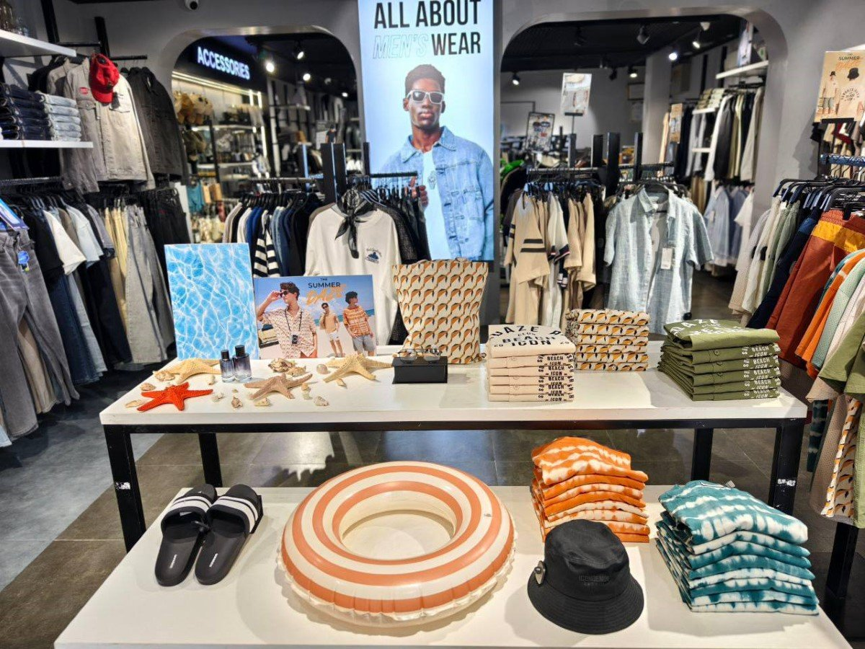

Khi khách hàng nhấp vào một sản phẩm, hệ thống sẽ chuyển họ đến trang chi tiết của sản phẩm đó. Trang chi tiết bao gồm các thông tin quan trọng như hình ảnh sản phẩm, mô tả chất liệu, thông số kỹ thuật và các lựa chọn màu sắc và kích thước, đánh giá. Các sản phẩm liên quan cũng được gợi ý để khách hàng có thêm lựa chọn.

Để mua sắm, khách hàng có thể thêm sản phẩm vào giỏ hàng với các tùy chọn số lượng, màu sắc và kích thước. Biểu tượng giỏ hàng ở góc trên của trang sẽ hiển thị số lượng và tổng chi phí của các sản phẩm đã chọn. Khách hàng có thể nhấp vào biểu tượng giỏ hàng để xem lại các sản phẩm đã thêm, cập nhật số lượng hoặc loại bỏ những sản phẩm không ần thiết. Hệ thống sẽ tính tổng chi phí một cách tự động, bao gồm cả phí vận chuyển (nếu có), để khách hàng có thể dễ dàng quản lý ngân sách.

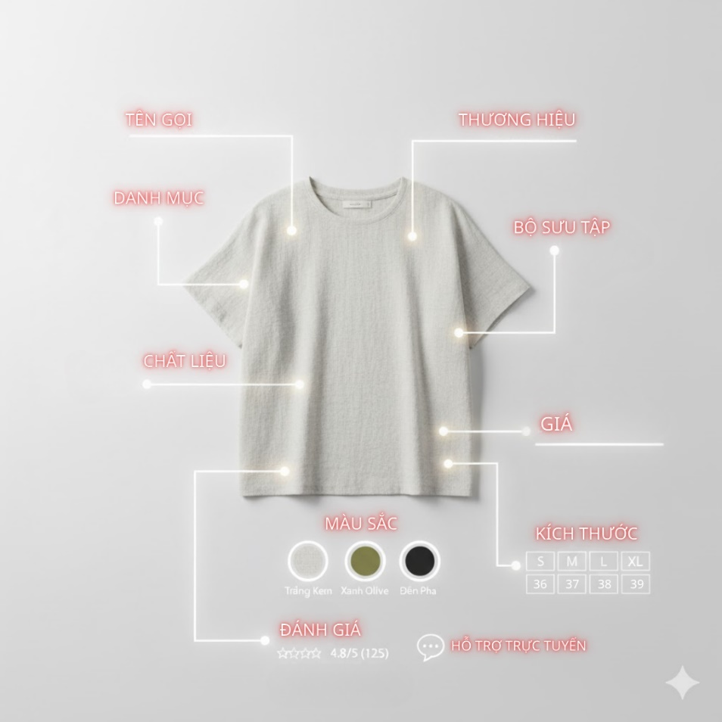

Khi khách hàng đã sẵn sàng thanh toán, họ sẽ được chuyển đến trang thanh toán. Tại đây, khách hàng có thể đăng nhập vào tài khoản hoặc đăng ký mới (nếu chưa có tài khoản). Quá trình thanh toán bao gồm việc điền thông tin cá nhân, địa chỉ giao hàng và chọn phương thức thanh toán. Website hỗ trợ thanh toán qua các hình thức như thẻ tín dụng, ví điện tử và chuyển khoản ngân hàng, tất cả đều được bảo mật cao để đảm bảo an toàn cho khách hàng. Khách hàng cũng có thể nhập mã giảm giá tại bước này để nhận các ưu đãi hiện hành.

Sau khi hoàn tất thanh toán, khách hàng sẽ nhận được thông báo xác nhận đơn hàng qua email hoặc tin nhắn SMS. Khách hàng cũng có thể đăng nhập vào tài khoản của mình để theo dõi trạng thái đơn hàng, hủy đơn hàng. Mỗi đơn hàng sẽ có thông tin chi tiết về sản phẩm đã mua, số tiền đã thanh toán, và trạng thái giao hàng hiện tại. Điều này giúp khách hàng yên tâm và chủ động theo dõi đơn hàng của mình từ khi mua đến lúc nhận được hàng.

Ngoài việc mua sắm, khách hàng còn có thể sử dụng tài khoản cá nhân để quản lý và cập nhật thông tin cá nhân, xem lại lịch sử mua hàng. Mỗi khi khách hàng nhận hàng, hệ thống sẽ gửi yêu cầu đánh giá qua email. Khách hàng có để lại đánh giá và bình luận, góp phần giúp đỡ những người mua khác cũng như cải thiện dịch vụ của cửa hàng.

Cửa hàng ABC cũng cung cấp tính năng thông báo khuyến mãi và sự kiện đặc biệt ngay trên trang chủ và qua email. Khách hàng đăng ký nhận tin sẽ nhận được các thông báo về chương trình khuyến mãi, bộ sưu tập mới, và các sự kiện đặc biệt. Điều này giúp khách hàng không bỏ lỡ cơ hội mua sắm với giá ưu đãi và luôn cập nhật các xu hướng thời trang mới nhất.

Hệ thống cũng tích hợp tính năng chat trực tuyến để hỗ trợ khách hàng trong quá trình mua sắm. Nhân viên hỗ trợ sẽ sẵn sàng giải đáp thắc mắc và giúp khách hàng chọn sản phẩm, hướng dẫn cách thanh toán, hoặc hỗ trợ khi gặp sự cố. Ngoài ra, khách hàng cũng có thể liên hệ với bộ phận chăm sóc khách hàng qua email hoặc hotline, giúp họ cảm thấy yên tâm và tin tưởng khi mua sắm.

Về phía nhân viên và quản lý cửa hàng, website cung cấp một giao diện quản trị riêng với các quyền hạn khác nhau nhằm đảm bảo hoạt động vận hành hiệu quả và phân quyền rõ ràng. Nhân viên cửa hàng có thể thêm mới, chỉnh sửa, xóa sản phẩm bao gồm các thông tin như: size, màu sắc, chất liệu vải, hình ảnh, danh mục, bộ sưu tập (mùa đông, mùa hè,…), brand,... thông qua kiểm duyệt của quản lý, đồng thời xử lý đơn hàng từ khi khách đặt đến khi giao hàng, bao gồm xác nhận đơn, đóng gói và cập nhật trạng thái vận chuyển. Họ cũng có thể hỗ trợ khách hàng qua chat trực tuyến hoặc email, giải đáp các thắc mắc về sản phẩm, phương thức thanh toán hay chính sách đổi trả. Tuy nhiên, nhân viên chỉ thao tác trong phạm vi sản phẩm và đơn hàng, không thể thay đổi các cài đặt quản trị quan trọng hay phân quyền cho người dùng khác.

Quản lý cửa hàng được cấp quyền cao hơn, ngoài việc thực hiện tất cả chức năng của nhân viên, họ còn có thể tạo và quản lý các chương trình khuyến mãi, cập nhật bộ sưu tập mới, cũng như kiểm soát việc hiển thị các chương trình này trên website. Quản lý có quyền xem báo cáo doanh số, thống kê bán hàng và phân tích hành vi khách hàng (thói quen mua hàng, lịch sử tìm kiếm,…) để đưa ra các chiến lược kinh doanh hợp lý, đồng thời phê duyệt các thay đổi quan trọng do nhân viên thực hiện, đảm bảo sự đồng bộ và chính xác trong quản lý sản phẩm và đơn hàng.

Ở cấp cao nhất, quản trị viên sở hữu toàn quyền với tất cả các chức năng của hệ thống. Họ có thể tạo, chỉnh sửa và phân quyền cho nhân viên và quản lý, giám sát toàn bộ hoạt động của website, quản lý người dùng, dữ liệu sản phẩm, đơn hàng, thanh toán và các báo cáo phân tích tổng thể. Quản trị viên cũng chịu trách nhiệm cấu hình các tính năng nâng cao như tích hợp phương thức thanh toán mới, quản lý hệ thống, sao lưu dữ liệu và thiết lập các tính năng bảo mật.

Nhờ hệ thống phân quyền rõ ràng này, website bán hàng thời trang của cửa hàng ABC không chỉ giúp nhân viên thực hiện công việc hiệu quả mà còn hỗ trợ quản lý và quản trị viên giám sát, điều phối và phát triển hoạt động kinh doanh một cách chuyên nghiệp, đảm bảo vận hành mượt mà và an toàn cho cả khách hàng lẫn cửa hàng.

Bằng cách tận dụng công nghệ hiện đại, cửa hàng ABC mang đến cho khách hàng trải nghiệm mua sắm trực tuyến chuyên nghiệp và phong cách, đồng thời củng cố vị thế của mình trong ngành thời trang.

## Yêu cầu của Website bán hàng đồ thời trang ABC

### Yêu cầu chức năng

* **Về phía người dùng:**

***Xác thực người dùng:*** Cho phép người dùng đăng ký, đăng nhập hoặc quên mật khẩu

***Tìm kiếm sản phẩm:*** Cho phép người dùng tìm kiếm sản phẩm

***Xem sản phẩm:*** Cho phép người dùng xem danh sách hoặc xem chi tiết các sản phẩm theo danh mục, bộ sưu tập cụ thể

***Quản lý giỏ hàng:*** Cho phép người dùng xem sản phẩm trong giỏ hàng, thêm sản phẩm vào giỏ hàng hoặc cập nhật giỏ hàng

***Đặt hàng:*** Cho phép người dùng đặt những món hàng cần mua trong giỏ hàng.

***Quản lý thông tin cá nhân:*** Cho phép người dùng thêm và sửa thông tin cá nhân.

***Liên hệ CSKH:*** Cho phép người dùng sử dụng cửa sổ chat để liên hệ bộ phận CSKH

* **Về phía nhân viên và quản lý cửa hàng:**

***Quản lý sản phẩm:*** Cho phép người quản trị thêm, sửa, xóa thông tin sản phẩm, danh mục và bộ sưu tập.

***Quản lý đơn hàng:*** Cho phép người quản trị xác nhận, đóng gói, cập nhật trạng thái đơn hàng, hỗ trợ khách hàng trong quá trình mua sắm.

***Chăm sóc khách hàng:*** Cho phép người quản trị có thể hỗ trợ khách hàng qua chat.

***Quản lý kinh doanh:*** Cho phép tạo và điều chỉnh chương trình khuyến mãi, xem báo cáo doanh số, phân tích dữ liệu bán hàng và đánh giá hiệu quả hoạt động.

* **Về phía quản trị viên:**

***Quản lý tài khoản:*** Cho phép quản trị viên toàn quyền quản lý tài khoản người dùng, nhân viên và quản lý, bao gồm tạo mới, phân quyền, chỉnh sửa và khóa tài khoản.

### Yêu cầu phi chức năng

#### Giao diện người dùng

Giao diện người dùng phải được thiết kế sao cho dễ sử dụng, thân thiện với người dùng, và thể hiện đúng phong cách và thương hiệu của Nowsaigon.

**Các yêu cầu cụ thể bao gồm:**

- Giao diện trang chủ: Phải hiển thị sản phẩm nổi bật, khuyến mãi, và các danh mục sản phẩm một cách rõ ràng và hấp dẫn.

- Trang sản phẩm: Phải hiển thị thông tin chi tiết về sản phẩm, bao gồm hình ảnh, mô tả, giá cả, và thông tin khuyến mãi (nếu có).

- Trang thanh toán: Phải cung cấp giao diện thanh toán an toàn và tiện lợi cho người dùng, bao gồm các phương thức thanh toán đa dạng và tính năng lưu trữ thông tin thanh toán cho lần sau.

- Trang quản lý tài khoản: Phải cho phép người dùng quản lý thông tin cá nhân, địa chỉ giao hàng, và theo dõi đơn hàng một cách dễ dàng.

#### Tính bảo mật và các ràng buộc

Tính bảo mật là một yếu tố quan trọng không thể thiếu trong việc phát triển các hệ thống phần mềm, đặc biệt là trong trường hợp của một trang web bán hàng như Nowsaigon.com. Các yêu cầu về tính bảo mật và các ràng buộc liên quan đến việc bảo vệ thông tin cá nhân của người dùng và dữ liệu của công ty sẽ được đặc tả một cách chi tiết và cẩn thận.

Các yêu cầu cụ thể về tính bảo mật và các ràng buộc có thể bao gồm:

**Đăng nhập và xác thực:** Phải có cơ chế bảo mật mạnh mẽ cho quy trình đăng nhập và xác thực người dùng, bao gồm việc sử dụng mã xác nhận hai yếu tố (2FA) và bảo vệ mật khẩu bằng hàm băm.

**Bảo vệ dữ liệu cá nhân:** NowSaigon.com phải tuân thủ các quy định về bảo vệ dữ liệu cá nhân theo các quy định pháp luật hiện hành và cung cấp cơ chế cho người dùng kiểm soát thông tin cá nhân của mình.

**Bảo mật thanh toán:** Phải sử dụng các giao thức bảo mật SSL/TLS để đảm bảo tính bảo mật khi thực hiện các giao dịch thanh toán trực tuyến.

**Bảo mật hệ thống:** Nowsaigon.com phải thực hiện các biện pháp bảo mật hệ thống như cập nhật hệ thống định kỳ, giám sát hoạt động hệ thống, và bảo vệ khỏi các cuộc tấn công mạng.

Những yêu cầu phi chức năng này không chỉ đảm bảo tính an toàn và bảo mật cho người dùng và dữ liệu của công ty, mà còn giúp tăng cường niềm tin và uy tín của Nowsaigon.com trong mắt khách hàng.

## Mô hình hóa và mô tả các chức năng

### Mô hình hóa

#### Mô hình hóa Use case tổng quan

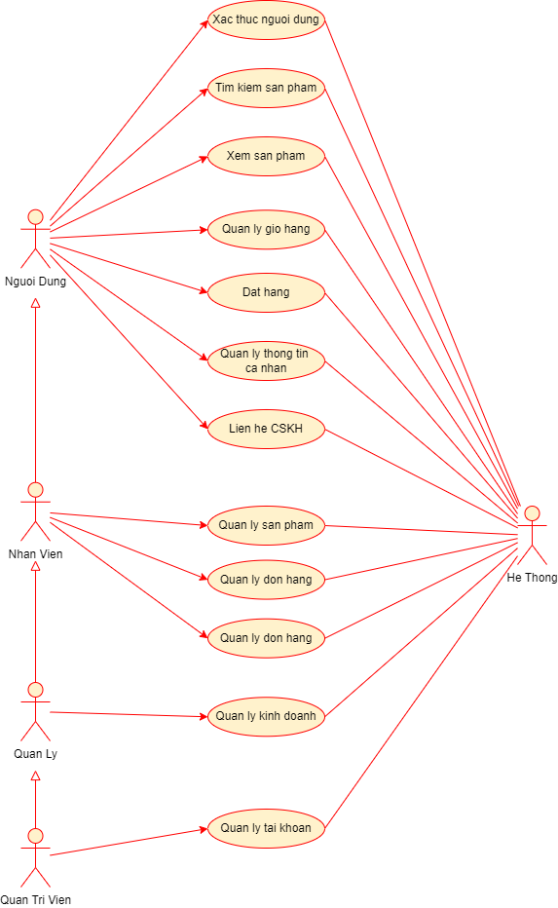

Hình .. Mô hình hóa Use case tổng quan

#### Mô hình hóa Use case phía User

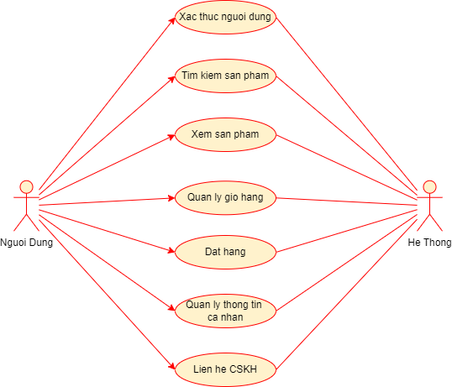

Hình .. Mô hình hóa Use case phía Người dùng

***Xác thực người dùng:*** Cho phép người dùng đăng ký, đăng nhập hoặc quên mật khẩu

***Tìm kiếm sản phẩm:*** Cho phép người dùng tìm kiếm sản phẩm

***Xem sản phẩm:*** Cho phép người dùng xem danh sách hoặc xem chi tiết các sản phẩm theo danh mục, bộ sưu tập cụ thể

***Quản lý giỏ hàng:*** Cho phép người dùng xem sản phẩm trong giỏ hàng, thêm sản phẩm vào giỏ hàng hoặc cập nhật giỏ hàng

***Đặt hàng:*** Cho phép người dùng đặt những món hàng cần mua trong giỏ hàng.

***Quản lý thông tin cá nhân:*** Cho phép người dùng thêm và sửa thông tin cá nhân.

***Liên hệ CSKH:*** Cho phép người dùng sử dụng cửa sổ chat để liên hệ bộ phận CSKH

#### Mô hình hóa Use case phía Quản trị

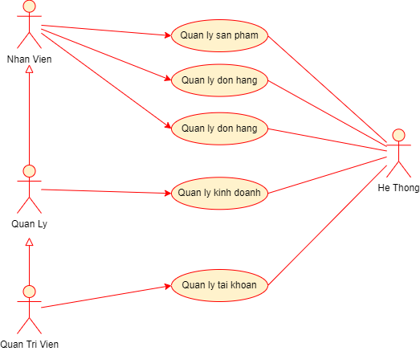

Hình .. Biểu đồ Use case phía Quản trị viên

***Quản lý sản phẩm:*** Cho phép người quản trị thêm, sửa, xóa thông tin sản phẩm, danh mục và bộ sưu tập.

***Quản lý đơn hàng:*** Cho phép người quản trị xác nhận, đóng gói, cập nhật trạng thái đơn hàng, hỗ trợ khách hàng trong quá trình mua sắm.

***Chăm sóc khách hàng:*** Cho phép người quản trị có thể hỗ trợ khách hàng qua chat.

***Quản lý kinh doanh:*** Cho phép tạo và điều chỉnh chương trình khuyến mãi, xem báo cáo doanh số, phân tích dữ liệu bán hàng và đánh giá hiệu quả hoạt động

***Quản lý tài khoản:*** Cho phép quản trị viên toàn quyền quản lý tài khoản người dùng, nhân viên và quản lý, bao gồm tạo mới, phân quyền, chỉnh sửa và khóa tài khoản.

### Mô tả các chức năng

#### Mô tả chức năng “Xác thực người dùng”

* Mô tả dưới dạng bảng:

Bảng 2.1. Mô tả yêu cầu chức năng "Xác thực người dùng"

|  |  |  |  |
| --- | --- | --- | --- |
| Mã Use case | UC_XacThucND | Tên Use case | Xác thực người dùng |
| Tác nhân | Người dùng | | |
| Mô tả | Chức năng cho phép người dùng thực hiện các hoạt động xác thực tài khoản bao gồm:   * Đăng ký tài khoản mới nếu chưa có. * Đăng nhập vào hệ thống nếu đã có tài khoản. * Khôi phục mật khẩu trong trường hợp quên mật khẩu | | |
| Sự kiện kích hoạt chức năng | Người dùng click vào nút “Đăng ký”, “Đăng nhập”, hoặc “Quên mật khẩu” tại phần xác thực của website. | | |
| Tiền điều kiện | - Đăng ký: Người dùng chưa có tài khoản.  - Đăng nhập/Quên mật khẩu: Người dùng đã có tài khoản hợp lệ. | | |
| Luồng sự kiện chính | |  |  |  | | --- | --- | --- | | **#** | **Thực hiện bởi** | **Hành động** | | Đăng ký | | | | 1 | Người dùng | Click vào nút “Đăng ký” | | 2 | Hệ thống | Hiển thị form đăng ký và dòng chữ link đến trang Đăng nhập | | 3 | Người dùng | Điền thông tin vào form đăng ký và click nut “Đăng ký” | | 4 | Hệ thống | Kiểm tra tính hợp lệ của thông tin đăng ký, thêm bản ghi vào bảng USERS, thông báo thành công và chuyển sang trang đăng nhập | | Đăng nhập | | | | 5 | Người dùng | Click nút “Đăng Nhập” | | 6 | Hệ thống | Hiện form đăng nhập và dòng chữ link đến trang Đăng ký cùng tùy chọn Quên mật khẩu | | 7 | Người dùng | Nhập thông tin vào form đăng nhập và gửi đi | | 8 | Hệ thống | Kiểm tra tài khoản trong bảng USERS và đưa người dùng đến trang chủ. | | Quên mật khẩu | | | | 9 | Người dùng | Tại trang đăng nhập, click vào liên kết “Quên mật khẩu”. | | 10 | Hệ thống | Hiển thị form yêu cầu nhập địa chỉ email đã đăng ký. | | 11 | Người dùng | Nhập email hợp lệ và nhấn nút “Gửi yêu cầu khôi phục mật khẩu”. | | 12 | Hệ thống | Kiểm tra xem email có tồn tại trong bảng USERS hay không. | | 13 | Hệ thống | Nếu tồn tại → gửi mã OTP (hoặc link đặt lại mật khẩu) đến email của người dùng. | | 14 | Người dùng | Nhập mã OTP hoặc click vào liên kết trong email để đặt lại mật khẩu. | | 15 | Hệ thống | Hiển thị form “Đặt lại mật khẩu mới”, yêu cầu nhập và xác nhận mật khẩu mới. | | 16 | Người dùng | Nhập mật khẩu mới và xác nhận. | | 17 | Hệ thống | Cập nhật mật khẩu mới trong bảng USERS, thông báo thành công và chuyển đến trang “Đăng nhập”. | | | |
| Luồng sự kiện thay thế | |  |  |  | | --- | --- | --- | | **#** | **Thực hiện bởi** | **Hành động** | | 4a | Hệ thống | Nếu trường email tài khoản khách hàng nhập vào đã có trên hệ thống, hiển thị thông báo tài khoản đã tồn tại và đưa người dùng đến trang Đăng nhập | | 4b | Hệ thống | Nếu trường xác nhận mật khẩu không giống mật khẩu khách hàng vừa nhập, thông báo lỗi và quay lại bước 2. | | 4c | Hệ thống | Nếu thông tin khách hàng nhập không hợp lệ, hiển thị thông báo lỗi: “Thông tin bạn nhập không hợp lệ”. Quay trở lại bước 2. | | 8a | Hệ thống | Nếu người dùng nhập sai tên đăng nhập hoặc mật khẩu. Hiển thị thông báo lỗi, quay lại bước 2. | | 8b | Hệ thống | Nếu tài khoản nhập vào là của Admin, đưa Admin đến trang quản trị. | | 8c | Hệ thống | Nếu tài khoản nhập vào là của User, đưa người dùng đến trang mua sắm. | | 12a | Hệ thống | Nếu email không tồn tại trong hệ thống → hiển thị thông báo “Email không tồn tại, vui lòng kiểm tra lại.” | | 13a | Hệ thống | Nếu quá trình gửi OTP/email thất bại → hiển thị thông báo “Không thể gửi yêu cầu khôi phục, vui lòng thử lại sau.” | | 17a | Hệ thống | Nếu mật khẩu mới không đạt yêu cầu bảo mật → hiển thị thông báo lỗi và quay lại form đặt lại mật khẩu. | | | |
| Hậu điều kiện | - Tài khoản người dùng được đăng ký hoặc đăng nhập thành công.  - Mật khẩu người dùng được khôi phục thành công nếu quên mật khẩu.  - Hệ thống ghi nhận thông tin xác thực phiên (session) cho người dùng đăng nhập thành công. | | |

* Mô hình hóa phân rã:

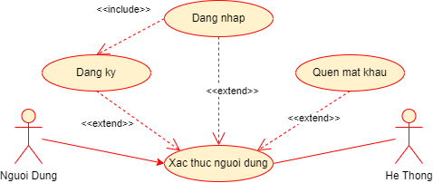

Hình .. Mô hình hóa chức năng “Xác thực người dùng”

#### Mô tả chức năng “Tìm kiếm sản phẩm”

* Mô tả dưới dạng bảng:

Bảng .. Mô tả yêu cầu chức năng "Tìm kiếm sản phẩm"

|  |  |  |  |
| --- | --- | --- | --- |
| Mã Use case | UC_TimKiem | Tên Use case | Tìm kiếm sản phẩm |
| Tác nhân | Người dùng | | |
| Mô tả | Người dùng sử dụng chức năng này để Tìm kiếm sản phẩm | | |
| Sự kiện kích hoạt chức năng | Người dùng click vào biểu tượng “Tìm kiếm” hoặc bộ lọc ở trang chủ | | |
| Tiền điều kiện | Người dùng truy cập trang web với thiết bị có kết nối Internet | | |
| Luồng sự kiện chính | |  |  |  | | --- | --- | --- | | **#** | **Thực hiện bởi** | **Hành động** | | 1 | Người dùng | Truy cập trang chủ và tìm kiếm sản phẩm mong muốn (Theo tên sản phẩm) hoặc chọn danh mục, bộ lọc (khoảng giá, màu sắc, size, brand,…) sản phẩm cần xem | | 2 | Hệ thống | Hiển thị danh sách sản phẩm theo từ khóa tìm kiếm hoặc danh mục | | | |
| Luồng sự kiện thay thế | |  |  |  | | --- | --- | --- | | **#** | **Thực hiện bởi** | **Hành động** | | 2a | Hệ thống | Nếu không có sản phẩm nào trùng với từ khóa tìm kiếm, hiển thị thông báo “Không có sản phẩm nào phù hợp” | | 2b | Hệ thống | Nếu không có sản phẩm nào trong danh mục hoặc bộ lọc hiển thị thông báo “Hiện chưa có sản phẩm nào” | | | |
| Hậu điều kiện | Không có | | |

* Mô hình hóa phân rã:

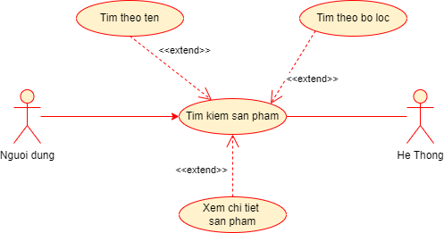

Hình .. Mô hình hóa chức năng “Tìm kiếm sản phẩm”

#### Mô tả chức năng “Xem sản phẩm”

* Mô tả dưới dạng bảng:

Bảng .. Mô tả yêu cầu chức năng "Xem sản phẩm"

|  |  |  |  |
| --- | --- | --- | --- |
| Mã Use case | UC_XemSanPham | Tên Use case | Xem sản phẩm |
| Tác nhân | Người dùng | | |
| Mô tả | Người dùng sử dụng chức năng này để Xem chi tiết sản phẩm mình muốn | | |
| Sự kiện kích hoạt chức năng | Người dùng click vào một sản phẩm bất kì sau khi có kết quả tìm kiếm | | |
| Tiền điều kiện | Có danh sách sản phẩm trên giao diện | | |
| Luồng sự kiện chính | |  |  |  | | --- | --- | --- | | **#** | **Thực hiện bởi** | **Hành động** | | 1 | Người dùng | Lướt xem danh sách sản phẩm sau khi có kết quả tìm kiếm | | 2 | Người dùng | Click chuột vào sản phẩm cần xem | | 3 | Hệ thống | Lấy chi tiết sản phẩm và hiển thị lên giao diện (Hình ảnh, giá, mô tả, tình trạng,….) | | | |
| Luồng sự kiện thay thế | |  |  |  | | --- | --- | --- | | **#** | **Thực hiện bởi** | **Hành động** | | 3a | Hệ thống | Nếu không thể tải thông tin sản phẩm, hiển thị thông báo “Không thể hiển thị chi tiết sản phẩm lúc này.” Và quay lại bước 1 | | | |
| Hậu điều kiện | Thông tin chi tiết của sản phẩm được hiển thị trên giao diện | | |

* Mô hình hóa phân rã:

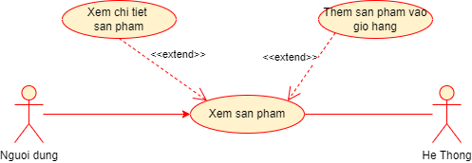

Hình .. Mô hình hóa chức năng “Xem sản phẩm”

#### Mô tả chức năng “Quản lý giỏ hàng”

* Mô tả dưới dạng bảng:

Bảng 2.4. Mô tả yêu cầu chức năng “Quản lý giỏ hàng”

|  |  |  |  |
| --- | --- | --- | --- |
| Mã Use case | UC_ThemGioHang | Tên Use case | Quản lý giỏ hàng |
| Tác nhân | Người dùng | | |
| Mô tả | Cho phép người dùng xem sản phẩm trong giỏ hàng, thêm sản phẩm vào giỏ hàng hoặc cập nhật giỏ hàng | | |
| Sự kiện kích hoạt chức năng | Người dùng truy cập vào trang “Giỏ hàng” hoặc click “Thêm vào giỏ hàng” ở sản phẩm bất kỳ | | |
| Tiền điều kiện | Người dùng đã đăng nhập hoặc nếu chưa đăng nhập thì chỉ tồn tại sản phẩm trong giỏ đến khi người dùng thoát trang web | | |
| Luồng sự kiện chính | |  |  |  | | --- | --- | --- | | **#** | **Thực hiện bởi** | **Hành động** | | 1 | Người dùng | Ở trang chi tiết sản phẩm hoặc danh sách sản phẩm, Chọn size, số lượng (nếu có) và nhấn nút “Thêm vào giỏ hàng” | | 2 | Hệ thống | Kiểm tra trạng thái đăng nhập của người dùng | | 3 | Hệ thống | Kiểm tra thông tin sản phẩm (tồn tại, còn hàng, hợp lệ) | | 4 | Hệ thống | Thêm sản phẩm vào giỏ hàng tương ứng với tài khoản hoặc session hiện tại và thông báo thành công | | 5 | Người dùng | Click “Giỏ hàng” | | 6 | Hệ thống | Hiển thị danh sách sản phẩm có trong giỏ | | 7 | Người dùng | Thực hiện quản lý giỏ hàng (Tùy chỉnh số lượng, size, xóa sản phẩm trong giỏ) | | 8 | Hệ thống | Thông báo thành công (Áp dụng với Xóa toàn bộ sản phẩm khỏi giỏ hàng) | | 9 | Hệ thống | Cập nhật giỏ hàng | | | |
| Luồng sự kiện thay thế | |  |  |  | | --- | --- | --- | | **#** | **Thực hiện bởi** | **Hành động** | | 4a | Hệ thống | Nếu sản phẩm đã có trong giỏ hàng, tăng số lượng sản phẩm đó trong giỏ hàng. Hiển thị thông báo ra màn hình. | | 4b | Hệ thống | Nếu sản phẩm đã hết hàng → hiển thị thông báo: “Sản phẩm hiện đã hết hàng, không thể thêm vào giỏ.” | | 6a | Hệ thống | Nếu giỏ hàng trống, hiển thị dòng thông báo: “Chưa có sản phẩm nào trong giỏ” và tùy chọn về trang sản phẩm | | 7a | Hệ thống | Nếu nhấn “Xóa” trong trang giỏ hàng → hệ thống hiển thị thông báo xác nhận trước khi xóa | | 7b | Hệ thống | Nếu cập nhật số lượng vượt quá hàng tồn kho → hệ thống hiển thị: “Số lượng vượt quá giới hạn cho phép.” | | | |
| Hậu điều kiện | - Giỏ hàng của người dùng được cập nhật thành công với sản phẩm vừa thêm hoặc được thay đổi.  - Hệ thống ghi nhận các thay đổi để phục vụ cho bước thanh toán sau này. | | |

* Mô hình hóa phân rã:

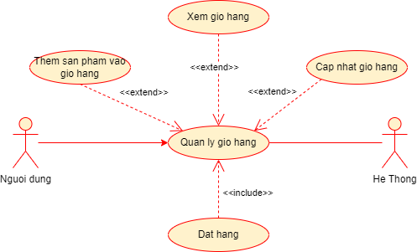

Hình .. Mô hình hóa chức năng “Quản lý giỏ hàng”

#### Mô tả chức năng “Đặt hàng”

* Mô tả dưới dạng bảng:

Bảng .. Mô tả yêu cầu chức năng "Đặt hàng”

|  |  |  |  |
| --- | --- | --- | --- |
| Mã Use case | UC_DatHang | Tên Use case | Đặt hàng |
| Tác nhân | Người dùng | | |
| Mô tả | Người dùng sử dụng chức năng này để Đặt hàng | | |
| Sự kiện kích hoạt chức năng | Người dùng click vào nút “Đặt hàng” ở trang giỏ hàng | | |
| Tiền điều kiện | Người dùng đã đăng nhập vào hệ thống và có sản phẩm cần thanh toán trong giỏ hàng | | |
| Luồng sự kiện chính | |  |  |  | | --- | --- | --- | | **#** | **Thực hiện bởi** | **Hành động** | | 1 | Người dùng | Click nút “Đặt hàng” ở trang giỏ hàng | | 2 | Hệ thống | Hiển thị form yêu cầu nhập/chọn thông tin nhận hàng và phương thức thanh toán | | 3 | Người dùng | Nhập/chọn thông tin nhận hàng, phương thức thanh toán và nhấn nút “Đặt hàng” | | 4 | Hệ thống | Kiểm tra thông tin và đưa khách hàng đến trang thanh toán | | 5 | Người dùng | Thực hiện thanh toán và bấm nút “Xác nhận thanh toán” | | 6 | Hệ thống | Xác thực, lấy danh sách sản phẩm trong giỏ hàng để tạo đơn hàng và thông báo thành công | | | |
| Luồng sự kiện thay thế | |  |  |  | | --- | --- | --- | | **#** | **Thực hiện bởi** | **Hành động** | | 4a | Hệ thống | Nếu thông tin không hợp lệ, hiển thị thông báo lỗi: “Thông tin vừa nhập không hợp lệ” và quay lại bước 2. | | 6a | Hệ thống | Nếu thanh toán không thành công, hệ thống hiển thị thông báo lỗi và quay về bước 6 | | | |
| Hậu điều kiện | Đơn hàng được ghi nhận vào hệ thống, giỏ hàng của người dùng được cập nhật lại | | |

* Mô hình hóa phân rã:

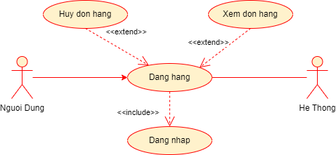

Hình .. Mô hình hóa chức năng “Đặt hàng”

#### Mô tả chức năng “Quản lý tài khoản cá nhân”

* Mô tả dưới dạng bảng:

Bảng 2.6. Mô tả yêu cầu chức năng "Quản lý tài khoản các nhân"

|  |  |  |  |
| --- | --- | --- | --- |
| Mã Use case | UC_QLTaiKhoanCN | Tên Use case | Quản lý tài khoản cá nhân |
| Tác nhân | Người dùng | | |
| Mô tả | Người dùng sử dụng chức năng này để, xem, cập nhật thông tin cá nhân, đổi mật khẩu tài khoản | | |
| Sự kiện kích hoạt chức năng | Người dùng click vào mục “Tài khoản” ở trang chủ | | |
| Tiền điều kiện | Người dùng đã đăng nhập tài khoản | | |
| Luồng sự kiện chính | |  |  |  | | --- | --- | --- | | **#** | **Thực hiện bởi** | **Hành động** | | Xem thông tin | | | | 1 | Người dùng | Click vào mục “Tài khoản” | | 2 | Hệ thống | Kiểm tra trạng thái đăng nhập và hiển thị thông tin người dùng | | 3 | Người dùng | Xem thông tin của mình | | Chỉnh sửa thông tin | | | | 4 | Người dùng | Chọn “Chỉnh sửa thông tin” nếu muốn cập nhật dữ liệu | | 5 | Hệ thống | Hiển thị form chỉnh sửa có sẵn thông tin hiện tại của người dùng | | 6 | Người dùng | Nhập thông tin mới và nhấn “Lưu thay đổi” | | 7 | Hệ thống | Hệ thống kiểm tra dữ liệu hợp lệ, cập nhật vào cơ sở dữ liệu và thông báo thành công | | Đổi mật khẩu | | | | 8 | Người dùng | Chọn **“Đổi mật khẩu”** để thay đổi mật khẩu đăng nhập | | 9 | Hệ thống | Hiển thị form đổi mật khẩu | | 10 | Người dùng | Nhập mật khẩu mới và nhấn **“Xác nhận đổi mật khẩu”** | | 11 | Hệ thống | Kiểm tra tính hợp lệ, mã hóa mật khẩu mới và cập nhật mật khẩu mới cho người dùng | | 12 | Hệ thống | Hiển thị thông báo **“Đổi mật khẩu thành công”** và yêu cầu đăng nhập lại | | | |
| Luồng sự kiện thay thế | |  |  |  | | --- | --- | --- | | **#** | **Thực hiện bởi** | **Hành động** | | 2a | Hệ thống | Nếu người dùng chưa đăng nhập → chuyển đến trang Đăng nhập để người dùng đăng nhập sau đó quay về bước 2 để xác thực lại | | 7a | Hệ thống | Nếu thông tin nhập không đúng định dạng, quay lại bước 5 và hiển thị thông báo: “Thông tin không đúng định dạng, mời nhập lại”. | | 11a | Hệ thống | Nếu mật khẩu cũ không đúng hoặc mật khẩu mới trùng mật khẩu cũ, hiển thị: “Mật khẩu không hợp lệ.” và quay lại bước 9 | | | |
| Hậu điều kiện | Thông tin người dùng được cập nhật thành công trong bảng USERS | | |

* Mô hình hóa phân rã:

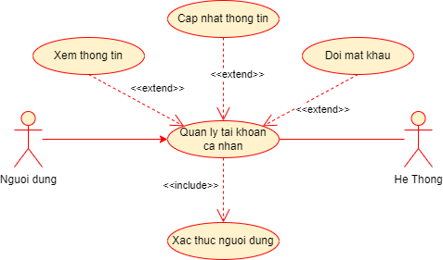

Hình .. Mô hình hóa chức năng “Quản lý thông tin cá nhân”

#### Mô tả chức năng “Liên hệ CSKH”

* Mô tả dưới dạng bảng:

Bảng .. Bảng mô tả yêu cầu chức năng “Liên hệ CSKH”

|  |  |  |  |
| --- | --- | --- | --- |
| Mã Use case | UC_LienHeCKH | Tên Use case | Liên hệ CSKH |
| Tác nhân | Người dùng | | |
| Mô tả | Người dùng sử dụng chức năng này để gửi yêu cầu và câu hỏi cho bộ phận chăm sóc khách hàng | | |
| Sự kiện kích hoạt chức năng | Người dùng click vào biểu tượng cửa sổ chat ở góc dưới bên phải của trang web | | |
| Tiền điều kiện | Người dùng đã đăng nhập tài khoản | | |
| Luồng sự kiện chính | |  |  |  | | --- | --- | --- | | **#** | **Thực hiện bởi** | **Hành động** | | 1 | Người dùng | Chọn biểu tượng tin nhắn ở góc phải trang web để gửi tin nhắn cho bộ phận CSKH | | 2 | Hệ thống | Hiển thị cửa sổ chat | | 3 | Người dùng | Soạn tin nhắn và click nút “Gửi” | | 4 | Hệ thống | Lưu tin nhắn và truyền đến bộ phận CSKH | | 5 | Hệ thống | Hiển thị dòng thông báo “Đã gửi” | | | |
| Luồng sự kiện thay thế | |  |  |  | | --- | --- | --- | | **#** | **Thực hiện bởi** | **Hành động** | | 5a | Hệ thống | Nếu gửi tin nhắn thất bại, hiển thị: “Gửi tin nhắn thất bại, vui lòng thử lại!” và quay lại bước 2 | | | |
| Hậu điều kiện | Không có | | |

* Mô hình hóa phân rã:

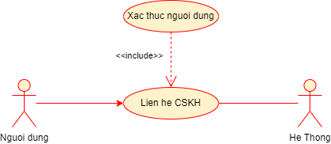

Hình .. Mô hình hóa chức năng “Liên hệ CSKH”

#### Mô tả chức năng “Quản lý sản phẩm”

* Mô tả dưới dạng bảng:

Bảng .. Mô tả yêu cầu chức năng “Quản lý sản phẩm”

|  |  |  |  |
| --- | --- | --- | --- |
| Mã Use case | UC_QLSanPham | Tên Use case | Quản lý sản phẩm |
| Tác nhân | Người quản trị | | |
| Mô tả | Chức năng cho phép người quản trị thực hiện các thao tác thêm, sửa, xóa và cập nhật thông tin đối với sản phẩm và danh mục sản phẩm trên hệ thống. Mục tiêu là đảm bảo dữ liệu sản phẩm và danh mục luôn được bảo trì và cập nhật chính xác | | |
| Sự kiện kích hoạt chức năng | Người quản trị click vào mục “Quản lý sản phẩm” trong giao diện quản trị | | |
| Tiền điều kiện | Người quản trị phải đăng nhập với tài khoản quản trị và có quyền quản lý sản phẩm | | |
| Luồng sự kiện chính | |  |  |  | | --- | --- | --- | | **#** | **Thực hiện bởi** | **Hành động** | | 1 | Người quản trị | Chọn mục “Quản lý sản phẩm” | | 2 | Hệ thống | Hiển thị giao diện quản lý, gồm 2 tab: “Sản phẩm” và “Danh mục sản phẩm” | | 3 | Người quản trị | Chọn tab “Sản phẩm” hoặc “Danh mục sản phẩm” | | 4 | Hệ thống | Hiển thị danh sách dữ liệu tương ứng cùng các tùy chọn “Thêm”, “Sửa”, “Xóa” | | Thêm mới sản phẩm/danh mục | | | | 5 | Người quản trị | Click “Thêm mới” | | 6 | Hệ thống | Hiển thị form nhập thông tin (tùy theo tab hiện tại: Sản phẩm hoặc Danh mục) | | 7 | Người quản trị | Nhập thông tin cần thiết → Click “Lưu” | | 8 | Hệ thống | Kiểm tra dữ liệu, tự sinh mã định danh (ID) nếu là thêm mới, lưu vào CSDL, thông báo thành công và hiển thị danh sách đã cập nhật | | Sửa sản phẩm/danh mục | | | | 9 | Người quản trị | Chọn một mục → Click “Sửa” | | 10 | Hệ thống | Lấy thông tin cũ của sản phẩm/ danh mục cần sửa và hiển thị form chỉnh sửa | | 11 | Người quản trị | Cập nhật thông tin → Click “Lưu” | | 12 | Hệ thống | Cập nhật thông tin trong CSDL, thông báo thành công và hiển thị danh sách mới cập nhật | | Xóa sản phẩm/danh mục | | | | 13 | Người quản trị | Chọn mục muốn xóa → Click “Xóa” | | 14 | Hệ thống | Hiển thị cửa sổ xác nhận | | 15 | Người quản trị | Xác nhận “Đồng ý” | | 16 | Hệ thống | Xóa dữ liệu tương ứng, cập nhật danh sách, thông báo thành công | | | |
| Luồng sự kiện thay thế | |  |  |  | | --- | --- | --- | | **#** | **Thực hiện bởi** | **Hành động** | | 4a | Hệ thống | Nếu chưa có dữ liệu trong bảng tương ứng, hiển thị thông báo “Chưa có dữ liệu” và tùy chọn thêm mới | | 8a | Hệ thống | Nếu dữ liệu nhập trùng tên danh mục, hiển thị lỗi “Tên danh mục đã tồn tại” và quay lại bước 6 | | 12a | Hệ thống | Nếu dữ liệu nhập trùng tên danh mục, hiển thị lỗi “Tên danh mục đã tồn tại” và quay lại bước 6 | | 16a | Hệ thống | Nếu dữ liệu đang được liên kết với bảng khác (ví dụ sản phẩm thuộc danh mục không thể xóa), hiển thị thông báo “Không thể xóa vì đang được sử dụng” và quay lại bước 4 | | | |
| Hậu điều kiện | Lưu lại ngày cập nhật và người cập nhật | | |

* Mô hình hóa phân rã:

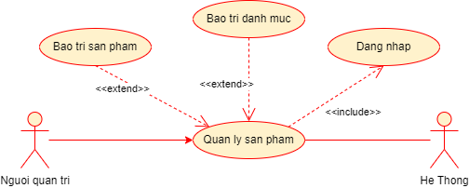

Hình .. Mô hình hóa chức năng “Quản lý sản phẩm”

#### Mô tả chức năng “Quản lý đơn hàng”

* Mô tả dưới dạng bảng:

Bảng .. Bảng mô tả yêu cầu chức năng “Quản lý đơn hàng”

|  |  |  |  |
| --- | --- | --- | --- |
| Mã Use case | UC_QLDonHang | Tên Use case | Quản lý đơn hàng |
| Tác nhân | Người quản trị | | |
| Mô tả | Chức năng cho phép người quản trị xem danh sách đơn hàng, xem chi tiết, xác nhận, cập nhật trạng thái, hủy hoặc in hóa đơn đơn hàng để lưu trữ hoặc giao cho khách hàng | | |
| Sự kiện kích hoạt chức năng | Người quản trị click vào mục “Quản lý đơn hàng” trên giao diện quản trị | | |
| Tiền điều kiện | Người quản trị đã đăng nhập vào hệ thống bằng tài khoản có quyền quản lý đơn hàng | | |
| Luồng sự kiện chính | |  |  |  | | --- | --- | --- | | **#** | **Thực hiện bởi** | **Hành động** | | Xem đơn hàng | | | | 1 | Người quản trị | Chọn mục “Quản lý đơn hàng” | | 2 | Hệ thống | Hiển thị danh sách đơn hàng theo trạng thái | | 3 | Người quản trị | Sử dụng bộ lọc hoặc tìm kiếm đơn hàng theo mã, khách hàng, ngày tạo hoặc trạng thái | | 4 | Hệ thống | Hiển thị danh sách kết quả tìm kiếm hoặc lọc | | 5 | Người quản trị | Chọn đơn hàng cần xem chi tiết | | 6 | Hệ thống | Hiển thị thông tin chi tiết đơn hàng gồm: khách hàng, sản phẩm, giá trị, trạng thái, ngày đặt, phương thức thanh toán | | Cập nhật đơn hàng | | | | 7 | Người quản trị | Thực hiện cập nhật trạng thái đơn hàng (ví dụ: Xác nhận, Đang giao, Hoàn tất, Hủy đơn) | | 8 | Hệ thống | Kiểm tra tính hợp lệ, cập nhật trạng thái vào cơ sở dữ liệu và thông báo “Cập nhật thành công.” | | In đơn hàng | | | | 9 | Người quản trị | Chọn nút “In đơn hàng” để in hóa đơn | | 10 | Hệ thống | Sinh file hóa đơn (PDF hoặc Excel) chứa đầy đủ thông tin đơn hàng. | | 11 | Hệ thống | Hiển thị cửa sổ xem trước hóa đơn (preview) và tùy chọn “Tải xuống” hoặc “In trực tiếp”. | | 12 | Người quản trị | Chọn “In” hoặc “Tải xuống” | | 13 | Hệ thống | Tiến hành in hoặc tải file, đồng thời ghi nhận vào log “Đơn hàng đã được in” | | | |
| Luồng sự kiện thay thế | |  |  |  | | --- | --- | --- | | **#** | **Thực hiện bởi** | **Hành động** | | 2a | Hệ thống | Nếu không có đơn hàng nào, hiển thị dòng thông báo: “Hiện chưa có đơn hàng nào trong hệ thống” | | 4a | Hệ thống | Nếu không có đơn hàng nào phù hợp với từ khóa tìm kiếm hoặc bộ lọc được chọn, hiển thị dòng thông báo: “Không tìm thấy đơn hàng phù hợp” | | 6a | Hệ thống | Nếu không thể truy cập dữ liệu đơn hàng, hiển thị lỗi “Không thể truy cập thông tin đơn hàng lúc này.” Và quay lại bước 4 | | 8a | Hệ thống | Nếu đơn hàng đã bị hủy, không hiển thị chức năng cập nhật trạng thái cho đơn hàng đó | | 10a | Hệ thống | Nếu lỗi khi sinh file PDF → hiển thị thông báo: “Không thể tạo file hóa đơn. Vui lòng thử lại.” và quay lại bước 6 | | | |
| Hậu điều kiện | Đơn hàng được cập nhật trạng thái mới trong bảng ORDERS | | |

* Mô hình hóa phân rã:

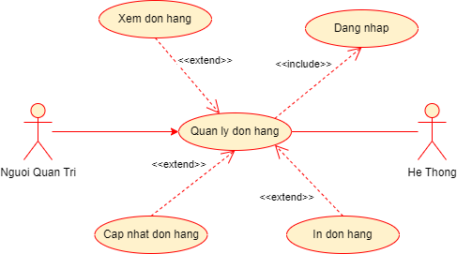

Hình .. Mô hình hóa chức năng “Quản lý đơn hàng”

#### Mô tả chức năng “Chăm sóc khách hàng”

* Mô tả dưới dạng bảng:

Bảng .. Bảng mô tả yêu cầu chức năng “Chăm sóc khách hàng”

|  |  |  |  |
| --- | --- | --- | --- |
| Mã Use case | UC_CSKH | Tên Use case | Chăm sóc khách hàng |
| Tác nhân | Người quản trị | | |
| Mô tả | Người quản trị sử dụng chức năng này để xử lý yêu cầu từ phía người dùng | | |
| Sự kiện kích hoạt chức năng | Người quản trị click vào mục “Chăm sóc khách hàng” trong giao diện quản trị | | |
| Tiền điều kiện | Người quản trị phải đăng nhập với tài khoản quản trị | | |
| Luồng sự kiện chính | |  |  |  | | --- | --- | --- | | **#** | **Thực hiện bởi** | **Hành động** | | 1 | Người quản trị | Chọn mục “Chăm sóc khách hàng” | | 2 | Hệ thống | Hiển thị danh sách các tin nhắn được gửi đến | | 3 | Người quản trị | Chọn người dùng cần xem tin nhắn và click | | 4 | Hệ thống | Lấy lịch sử chat và hiển thị | | 5 | Người quản trị | Nhập câu trả lời và Enter | | 6 | Hệ thống | Lưu tin nhắn và gửi đến người dùng | | | |
| Luồng sự kiện thay thế | |  |  |  | | --- | --- | --- | | **#** | **Thực hiện bởi** | **Hành động** | | 6a | Hệ thống | Nếu gửi tin nhắn thất bại, hiển thị: “Gửi tin nhắn thất bại, vui lòng thử lại!” và quay lại bước 4 | | | |
| Hậu điều kiện | Phản hồi được gửi đến phía người dùng | | |

* Mô hình hóa phân rã:

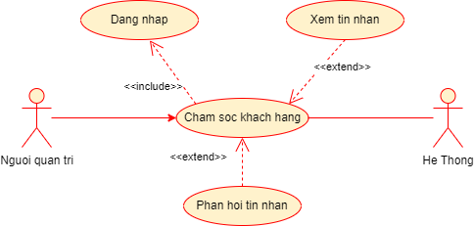

Hình .. Mô hình hóa chức năng “Chăm sóc khách hàng”

#### Mô tả chức năng “Quản lý kinh doanh”

* Mô tả dưới dạng bảng:

Bảng .. Mô tả yêu cầu chức năng “Quản lý kinh doanh”

|  |  |  |  |
| --- | --- | --- | --- |
| Mã Use case | UC_QuanLyDH | Tên Use case | Quản lý đơn hàng |
| Tác nhân | Người quản trị | | |
| Mô tả | Chức năng cho phép người quản trị xem báo cáo thống kê doanh thu, sản phẩm bán chạy, tình hình tồn kho, quản lý khuyến mãi. | | |
| Sự kiện kích hoạt chức năng | Quản lý chọn mục “Quản lý kinh doanh” | | |
| Tiền điều kiện | Người quản trị phải đăng nhập với tài khoản quản trị | | |
| Luồng sự kiện chính | |  |  |  | | --- | --- | --- | | **Hi** | **Thực hiện bởi** | **Hành động** | | Xem báo cáo doanh thu | | | | 1 | Người quản trị | Chọn mục “Quản lý kinh doanh” | | 2 | Hệ thống | Hiển thị giao diện báo cáo tổng quan | | 3 | Người quản trị | Chọn khoảng thời gian (theo ngày, tuần, tháng, năm) hoặc danh mục cần xem thống kê | | 4 | Hệ thống | Truy xuất dữ liệu và hiển thị kết quả (doanh thu, số lượng sản phẩm bán được, v.v) | | 5 | Người quản trị | Chọn “Chi tiết báo cáo doanh thu” để xem cụ thể doanh thu theo sản phẩm hoặc danh mục | | 6 | Hệ thống | Hiển thị bảng chi tiết gồm tên sản phẩm, số lượng bán, doanh thu, tỷ lệ đóng góp, biểu đồ cột/tròn minh họa | | 7 | Người quản trị | Chọn mục “Quản lý khuyến mãi” để thêm, sửa hoặc xóa chương trình khuyến mãi | | 8 | Hệ thống | Hiển thị danh sách chương trình khuyến mãi hiện có | | 9 | Người quản trị | Click “Thêm khuyến mãi” → nhập thông tin (tên, thời gian áp dụng, mức giảm, sản phẩm áp dụng) và chọn “Lưu” | | 10 | Hệ thống | Kiểm tra tính hợp lệ, lưu khuyến mãi mới vào CSDL và thông báo thành công | | 11 | Người quản trị | Chọn một khuyến mãi để sửa và click nút “Sửa” | | 12 | Hệ thống | Lấy chi tiết khuyến mãi và hiển thị form sửa thông tin khuyến mãi | | 13 | Người quản trị | Cập nhật nội dung và chọn “Lưu” | | 13 | Hệ thống | Cập nhật khuyến mãi, hiển thị thông báo “Cập nhật thành công” | | 13 | Người quản trị | Chọn “Ẩn” khuyến mãi không còn hiệu lực | | 13 | Hệ thống | Cập nhật trạng thái khuyến mãi thành “Ẩn” và loại khỏi danh sách hiển thị | | 11 | Người quản trị | Chọn “Xuất báo cáo” để tải về báo cáo tổng hợp | | 12 | Hệ thống | Sinh file báo cáo (PDF hoặc Excel), cho phép tải xuống hoặc xem trước | | 13 | Hệ thống | Hiển thị cửa sổ xem trước báo cáo (preview) và tùy chọn “Tải xuống” hoặc “In trực tiếp”. | | 14 | Người quản trị | Chọn “In” hoặc “Tải xuống” | | 15 | Hệ thống | Tiến hành in hoặc tải file, đồng thời ghi nhận vào log “Báo cáo đã được in” | | | |
| Luồng sự kiện thay thế | |  |  |  | | --- | --- | --- | | **#** | **Thực hiện bởi** | **Hành động** | | 4a | Hệ thống | Nếu không có dữ liệu trong khoảng thời gian được chọn, hiển thị “Không có dữ liệu để thống kê.” | |  | Hệ thống | Nếu nhập sai thông tin khuyến mãi (thiếu ngày, sai định dạng phần trăm giảm giá) → hiển thị: “Dữ liệu không hợp lệ, vui lòng kiểm tra lại.” | | | |
| Hậu điều kiện | Báo cáo được xuất hoặc hiển thị trên giao diện | | |

* Mô hình hóa phân rã:

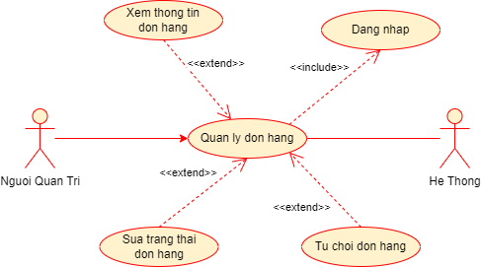

Hình .. Mô hình hóa chức năng “Quản lý đơn hàng”

#### Mô tả chức năng “Quản lý tài khoản”

* Mô tả dưới dạng bảng:

Bảng .. Mô tả yêu cầu chức năng “Quản lý tài khoản”

|  |  |  |  |
| --- | --- | --- | --- |
| Mã Use case | UC_QuanLyTK | Tên Use case | Quản lý tài khoản |
| Tác nhân | Người quản trị | | |
| Mô tả | Người quản trị sử dụng chức năng này để quản lý toàn bộ tài khoản người dùng trong hệ thống, bao gồm tạo mới, chỉnh sửa, khóa hoặc xóa tài khoản | | |
| Sự kiện kích hoạt chức năng | Người quản trị click vào mục “Quản lý tài khoản” trong giao diện quản trị | | |
| Tiền điều kiện | Người quản trị phải đăng nhập với tài khoản quản trị và có quyền cao nhất | | |
| Luồng sự kiện chính | |  |  |  | | --- | --- | --- | | **#** | **Thực hiện bởi** | **Hành động** | | 1 | Người quản trị | Chọn mục “Quản lý tài khoản” | | 2 | Hệ thống | Hiển thị danh sách tài khoản hiện có và các nút “Thêm mới”, “Xuất thông tin”, “Chỉnh sửa”, “Vô hiệu hóa” | | Thêm mới tài khoản | | | | 3 | Người quản trị | Click nút “Thêm mới” | | 4 | Hệ thống | Hiển thị cửa sổ thêm mới tài khoản | | 5 | Người quản trị | Nhập thông tin tài khoản mới và click nút “Thêm mới” | | 6 | Hệ thống | Lưu tài khoản mới và hiển thị thông báo thành công và danh sách tài khoản đã cập nhật | | Xuất thông tin | | | | 7 | Người quản trị | Chọn tài khoản muốn xuất thông tin và click nút “Xuất thông tin” | | 8 | Hệ thống | Hiển thị cửa sổ xác nhận | | 9 | Người quản trị | Click nút “Xác nhận” | | 10 | Hệ thống | Lấy thông tin tài khoản, xuất thành file và tự động tải về máy | | Chỉnh sửa tài khoản | | | | 11 | Người quản trị | Chọn tài khoản muốn sửa → Click “Sửa” | | 12 | Hệ thống | Lấy thông tin cũ của tài khoản cần sửa và hiển thị form chỉnh sửa | | 13 | Người quản trị | Cập nhật thông tin → Click “Lưu” | | 14 | Hệ thống | Cập nhật thông tin trong CSDL, thông báo thành công và hiển thị danh sách mới cập nhật | | Vô hiệu hóa tài khoản | | | | 15 | Người quản trị | Click nút “Vô hiệu hóa” trên tài khoản cần vô hiệu hóa | | 16 | Hệ thống | Hiển thị cửa sổ xác nhận | | 17 | Người quản trị | Click nút “Đồng ý” | | 18 | Hệ thống | Vô hiệu hóa tài khoản, hiển thị danh sách tài khoản sau vô hiệu hóa và thông báo thành công | | | |
| Luồng sự kiện thay thế | |  |  |  | | --- | --- | --- | | **#** | **Thực hiện bởi** | **Hành động** | | 6a | Hệ thống | Nếu Email người dùng mới đã tồn tại trong CSDL, hiển thị thông báo: “Email đã tồn tại” và quay lại bước 4 | | 10a | Hệ thống | Không thể truy cập bảng USERS theo id người dùng để xuất thông tin, hiển thị thông báo lỗi và quay lại bước 2 | | 14a | Hệ thống | Không thể truy cập bảng USERS theo id người dùng để sửa thông tin, hiển thị thông báo lỗi và quay lại bước 2 | | 14a | Hệ thống | Không thể vô hiệu hóa tài khoản, hiển thị thông báo lỗi và trở lại bước 2 | | | |
| Hậu điều kiện | Lưu lại ngày cập nhật và người cập nhật | | |

* Mô hình hóa phân rã:

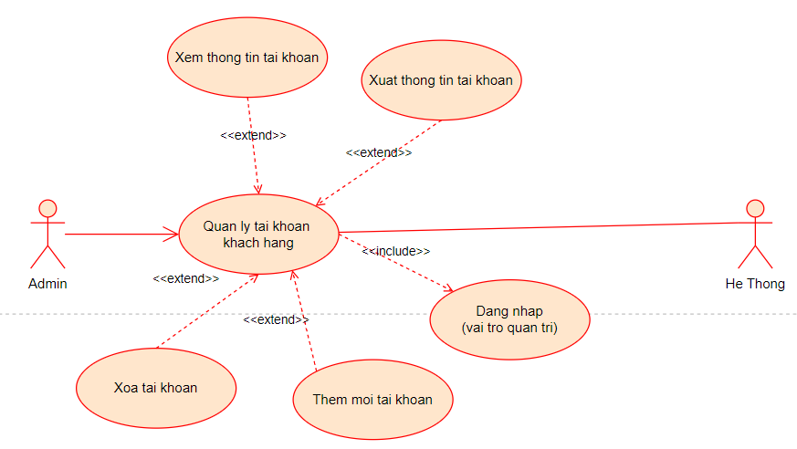

Hình .. Mô hình hóa chức năng “Quản lý tài khoản”

# THIẾT KẾ WEBSITE BÁN HÀNG ĐỒ THỜI TRANG ABC

## Cơ sở lý thuyết về thiết kế phần mềm

Thiết kế phần mềm là giai đoạn tiếp theo sau khi đã có tài liệu đặc tả yêu cầu, nhằm chuyển đổi các yêu cầu chức năng và phi chức năng thành mô hình kỹ thuật cụ thể để lập trình viên có thể hiện thực hóa thành sản phẩm.

Mục tiêu của giai đoạn thiết kế là xác định cách hệ thống hoạt động, cách các thành phần tương tác, luồng dữ liệu di chuyển, và cấu trúc tổ chức mã nguồn sao cho hệ thống vừa đúng yêu cầu, vừa dễ bảo trì, mở rộng và tái sử dụng.

Quá trình thiết kế thường được chia thành **thiết kế tổng thể (architectural design)** – xác định kiến trúc hệ thống, phân chia thành các mô-đun, thành phần chính và mối quan hệ giữa chúng, và **thiết kế chi tiết (detailed design)** – mô tả chi tiết từng mô-đun, cấu trúc dữ liệu, thuật toán, giao diện, cơ sở dữ liệu,... Các công cụ thường dùng trong thiết kế gồm các **biểu đồ UML** như: biểu đồ lớp (Class Diagram), biểu đồ trình tự (Sequence Diagram), biểu đồ thành phần (Component Diagram) hay biểu đồ triển khai (Deployment Diagram).

Người đọc tài liệu thiết kế bao gồm lập trình viên (để triển khai mã nguồn), kiểm thử viên (để xây dựng kế hoạch kiểm thử hệ thống), và nhà quản lý dự án (để giám sát tiến độ và chất lượng thiết kế).

=> Kết quả đầu ra của giai đoạn này là **Tài liệu thiết kế phần mềm (Software Design Document – SDD)**, mô tả chi tiết cấu trúc và hành vi của hệ thống, đóng vai trò là cầu nối giữa yêu cầu và lập trình, giúp đảm bảo việc phát triển diễn ra thống nhất, hiệu quả và dễ dàng bảo trì trong tương lai.

## Thiết kế Backend (Thiết kế CSDL)

### Thiết kế các biểu đồ mô tả các chức năng

#### Chức năng “Đặt hàng”

**\* Biểu đồ trạng thái:**

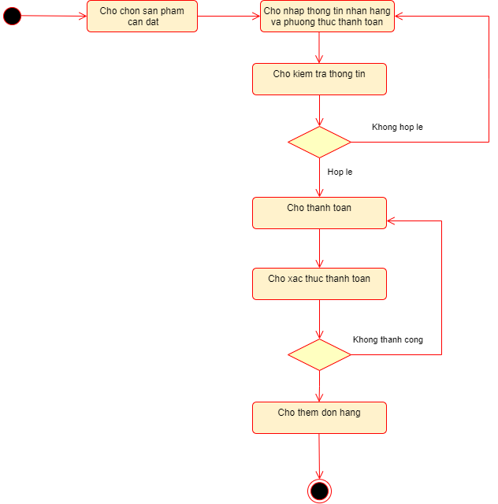

Hình .. Biểu đồ trạng thái Chức năng “Đặt hàng”

**\* Biểu đồ hoạt động:**

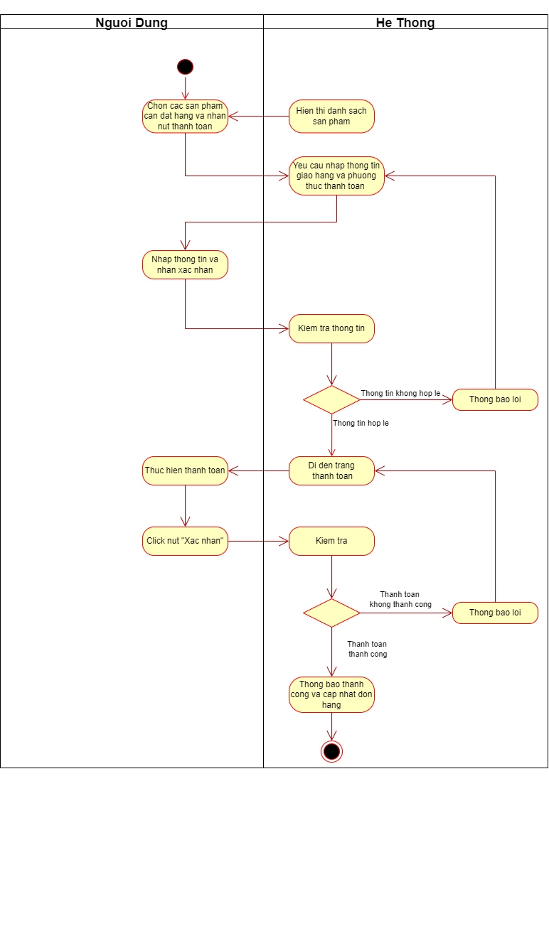

Hình .. Biểu đồ hoạt động Chức năng “Đặt hàng”

**\* Biểu đồ trình tự:**



Hình .. Biểu đồ trình tự Chức năng “Đặt hàng”

**\* Biểu đồ lớp (VOPC):**



Hình .. Biểu đồ lớp (VOPC) Chức năng “Đặt hàng”

#### Chức năng “Quản lý tài khoản cá nhân”

**\* Biểu đồ trạng thái:**

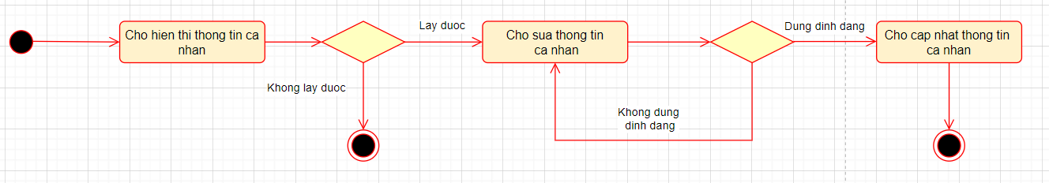

Hình .. Biểu đồ trạng thái Chức năng “Quản lý tài khoản cá nhân”

**\* Biểu đồ hoạt động:**

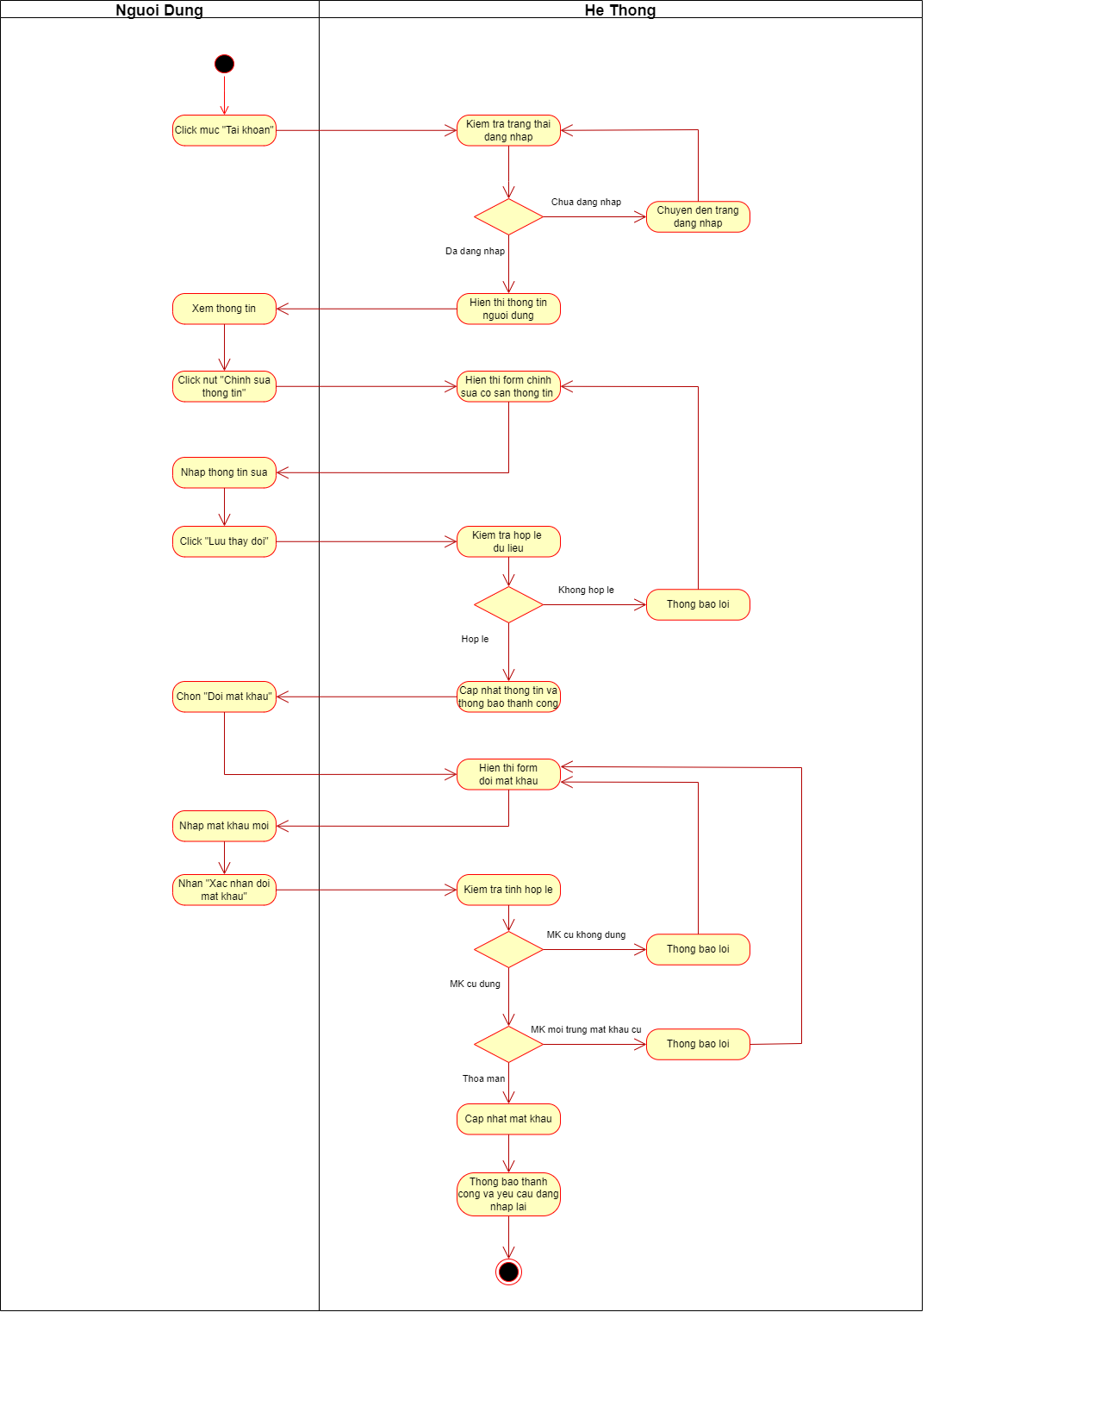

Hình .. Biểu đồ hoạt động Chức năng “Quản lý tài khoản cá nhân”

**\* Biểu đồ trình tự:**





Hình .. Biểu đồ trình tự Chức năng “Quản lý tài khoản cá nhân”

**\* Biểu đồ lớp (VOPC):**



Hình .. Biểu đồ lớp (VOPC) Chức năng “Quản lý tài khoản cá nhân”

### Biểu đồ lớp tổng thể



Hình .. Biểu đồ lớp tổng thể

## Thiết kế Frontend (Thiết kế giao diện)

### Thiết kế giao diện phía người dùng

#### Thiết kế giao diện “Đăng ký”

***\* Mô phỏng màn hình***

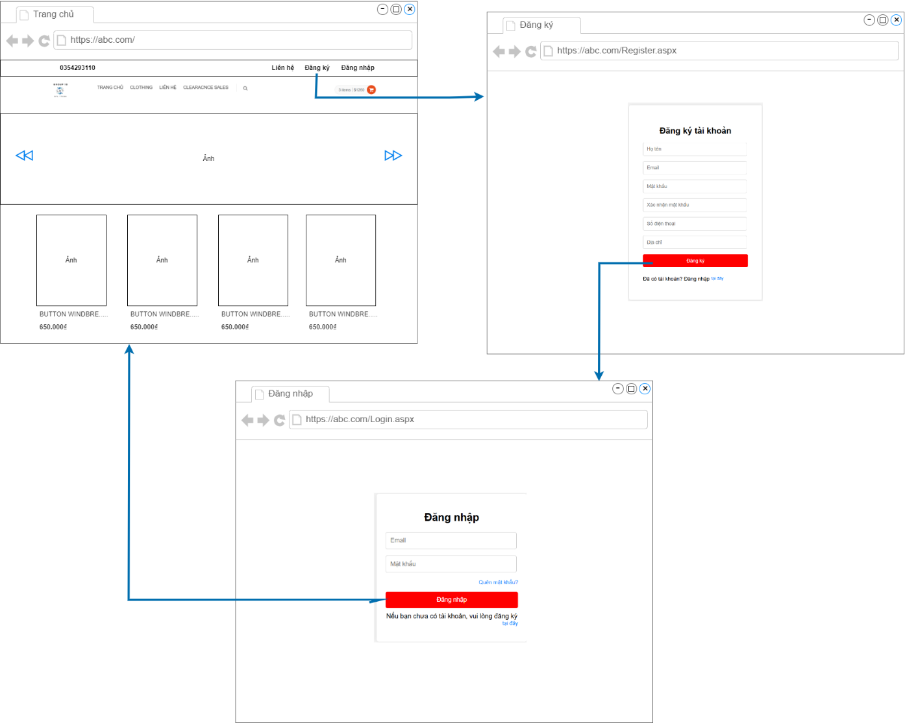

Hình .. Mô phỏng màn hình “Đăng ký”

#### Thiết kế giao diện “Đăng nhập”

***\* Mô phỏng màn hình***

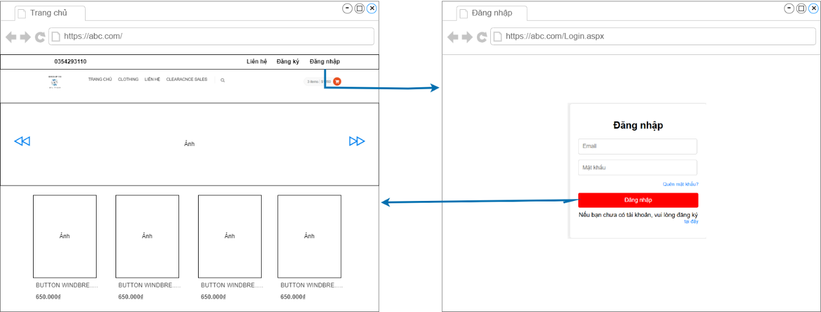

Hình .. Mô phỏng màn hình “Đăng nhập”

#### Thiết kế giao diện “Tìm kiếm sản phẩm”

***\* Mô phỏng màn hình***

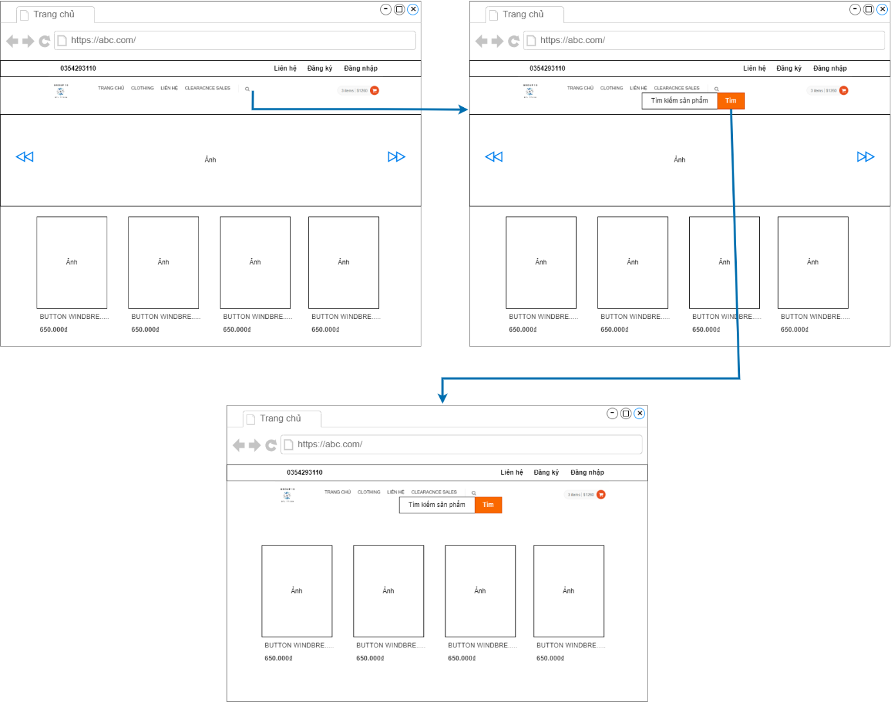

Hình .. Mô phỏng màn hình “Tìm kiếm sản phẩm”

#### Thiết kế giao diện “Xem sản phẩm theo danh mục”

***\* Mô phỏng màn hình***

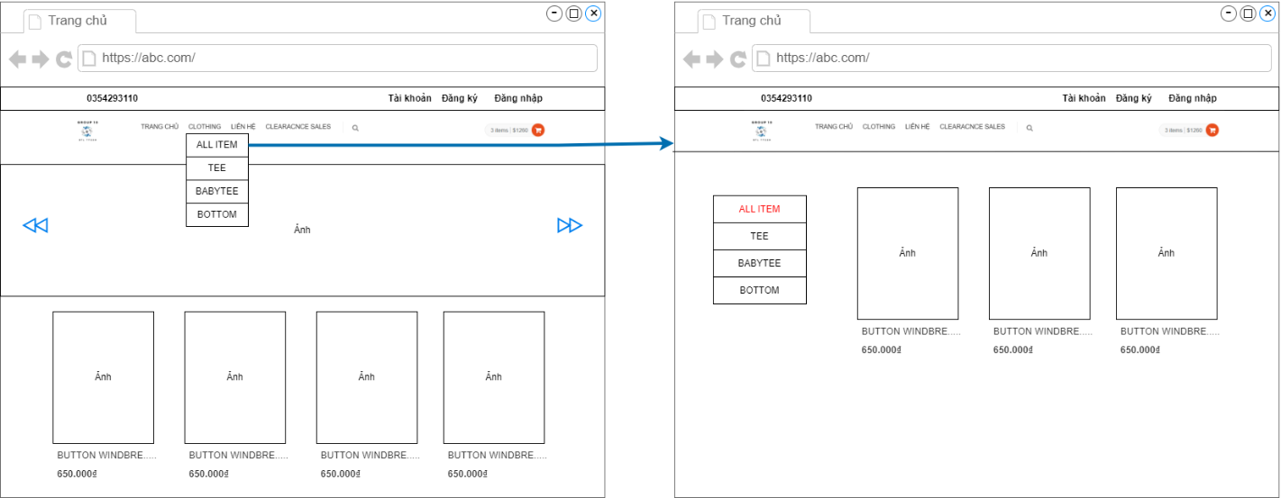

Hình .. Mô phỏng màn hình “Xem sản phẩm theo danh mục”

#### Thiết kế giao diện “Xem chi tiết sản phẩm”

***\* Mô phỏng màn hình***

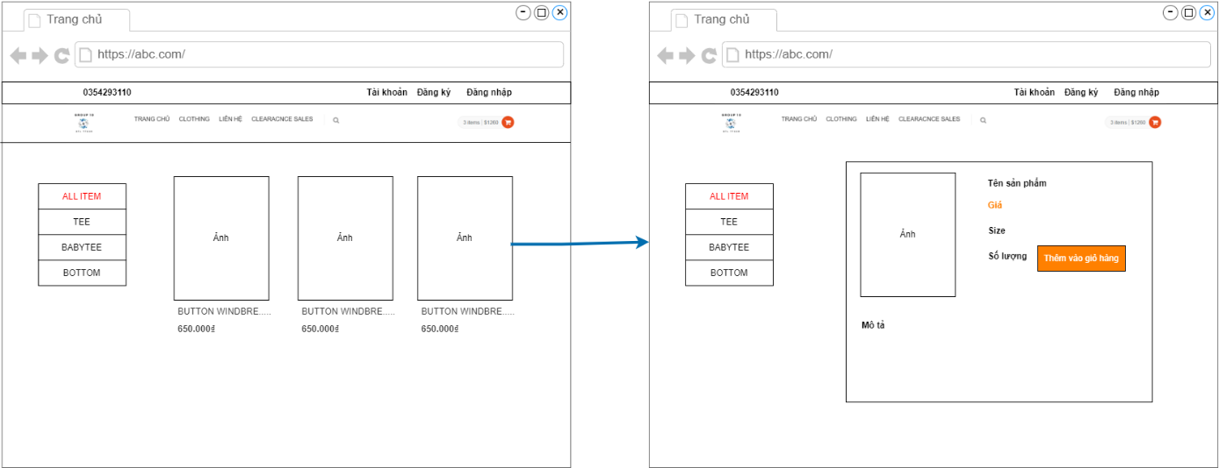

Hình .. Mô phỏng màn hình “Xem chi tiết sản phẩm”

#### Thiết kế giao diện “Thông tin cá nhân”

***\* Mô phỏng màn hình***

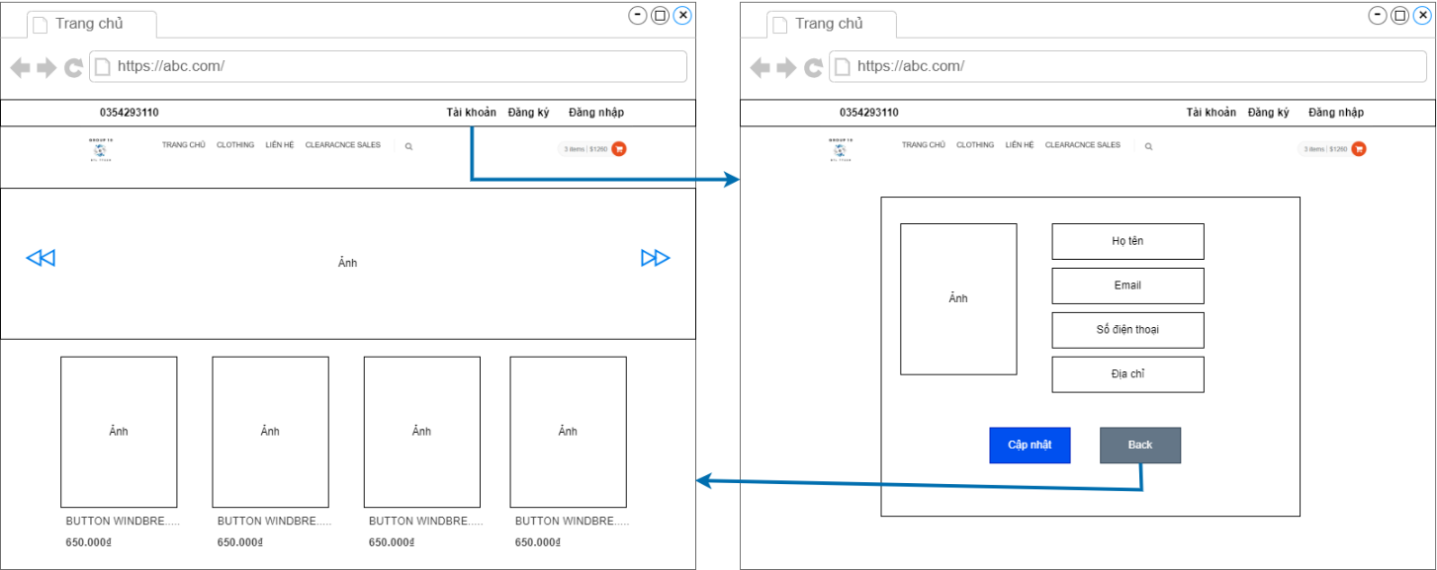

Hình .. Mô phỏng màn hình “Thông tin cá nhân”

#### Thiết kế giao diện “Đặt hàng”

***\* Mô phỏng màn hình***

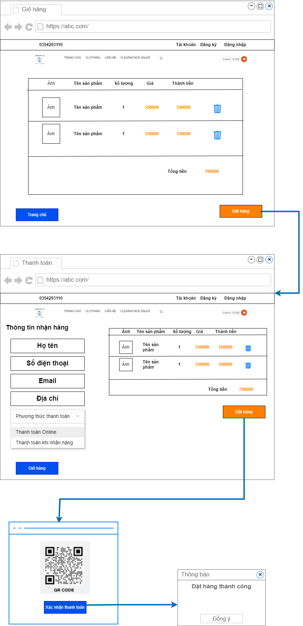

Hình .. Mô phỏng màn hình “Đặt hàng”

#### Thiết kế giao diện “Xem sản phẩm khuyến mãi”

***\* Mô phỏng màn hình***

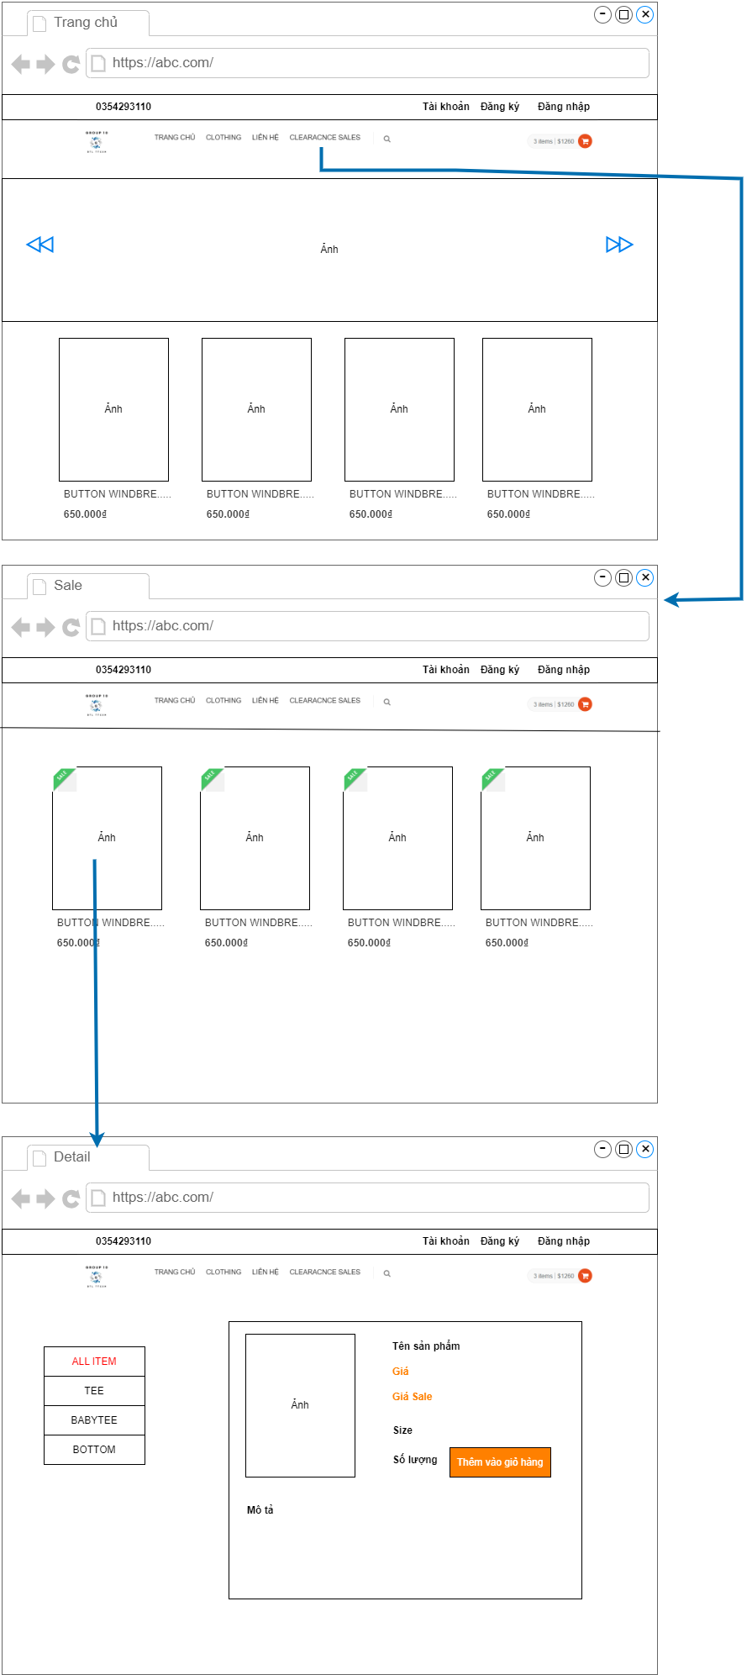

Hình .. Mô phỏng màn hình “Xem sản phẩm khuyến mãi”

#### Thiết kế giao diện “Liên hệ CSKH”

***\* Mô phỏng màn hình***

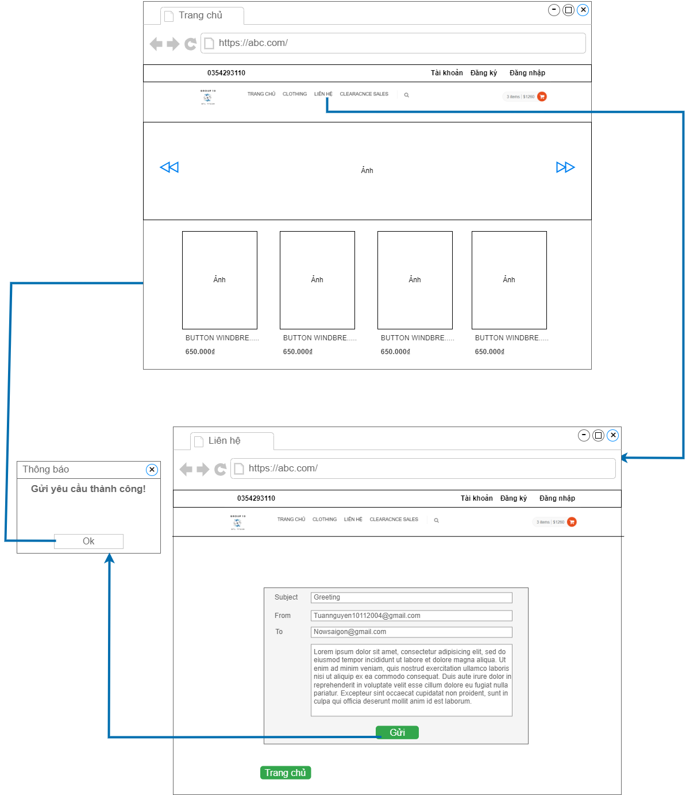

Hình .. Mô phỏng màn hình “Liên hệ CSKH”

### Thiết kế giao diện phía quản trị viên

#### Thiết kế giao diện “Bảo trì danh mục sản phẩm”

***\* Mô phỏng màn hình***

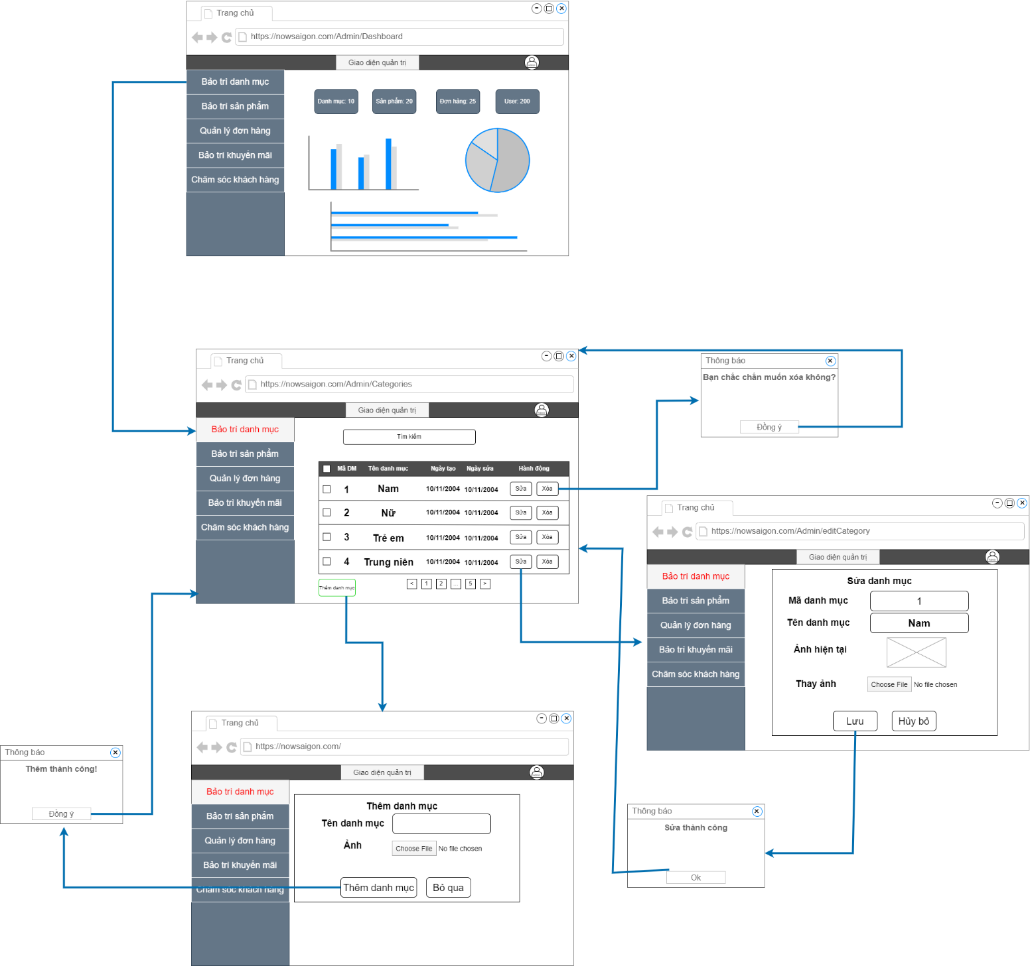

Hình .. Mô phỏng màn hình của UC “Bảo trì danh mục sản phẩm”

#### Thiết kế giao diện “Bảo trì sản phẩm”

***\* Mô phỏng màn hình***

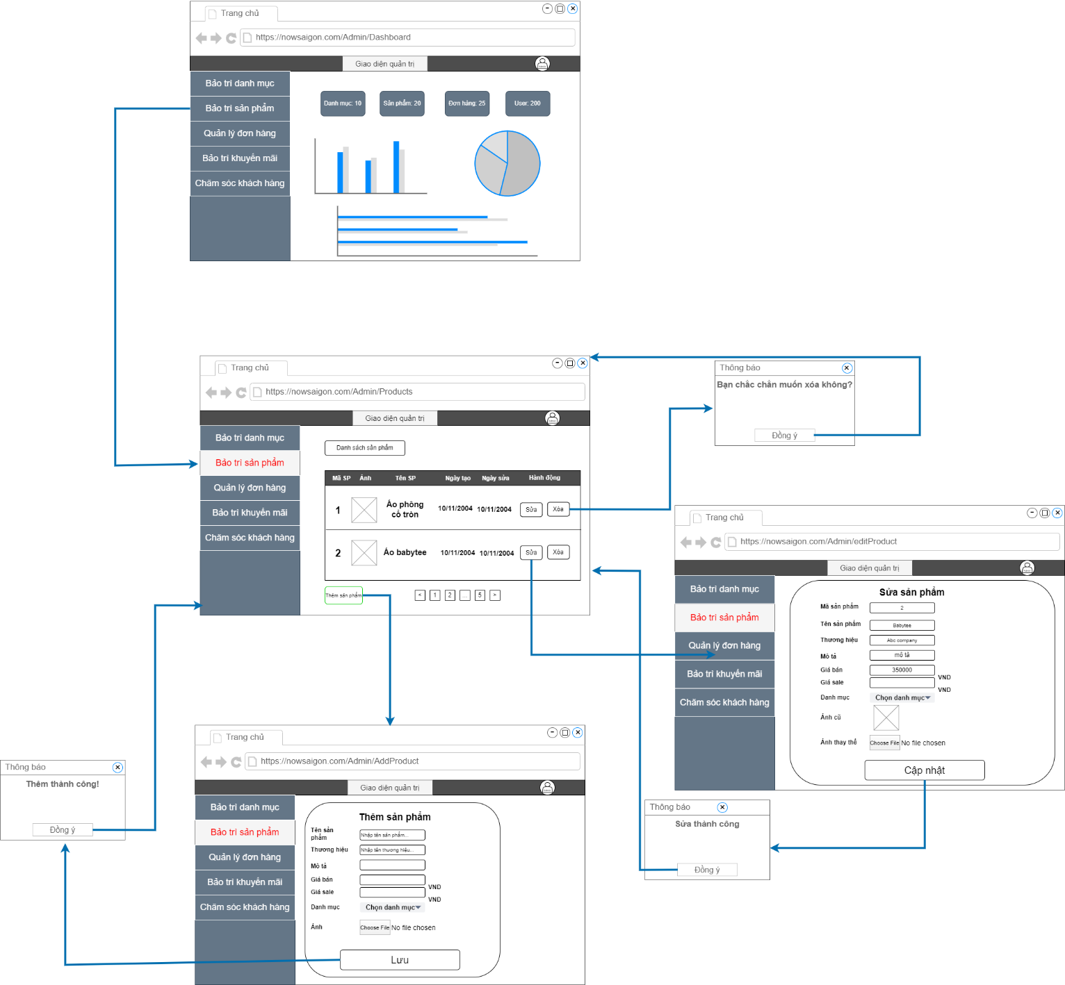

Hình .. Mô phỏng màn hình “Bảo trì sản phẩm”

#### Thiết kế giao diện “Quản lý tài khoản”

***\* Mô phỏng màn hình***

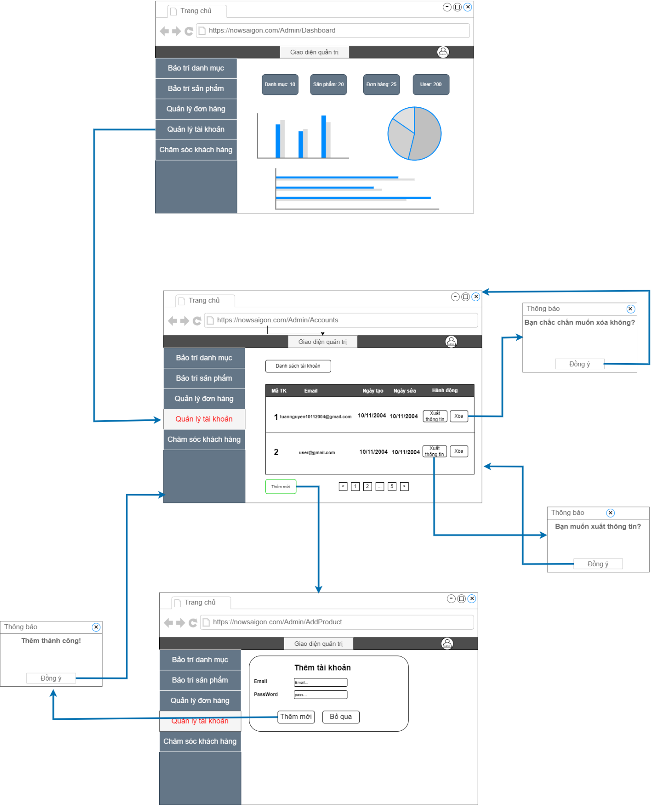

Hình .. Mô phỏng màn hình “Quản lý tài khoản”

#### Thiết kế giao diện “Quản lý đơn hàng”

***\* Mô phỏng màn hình***

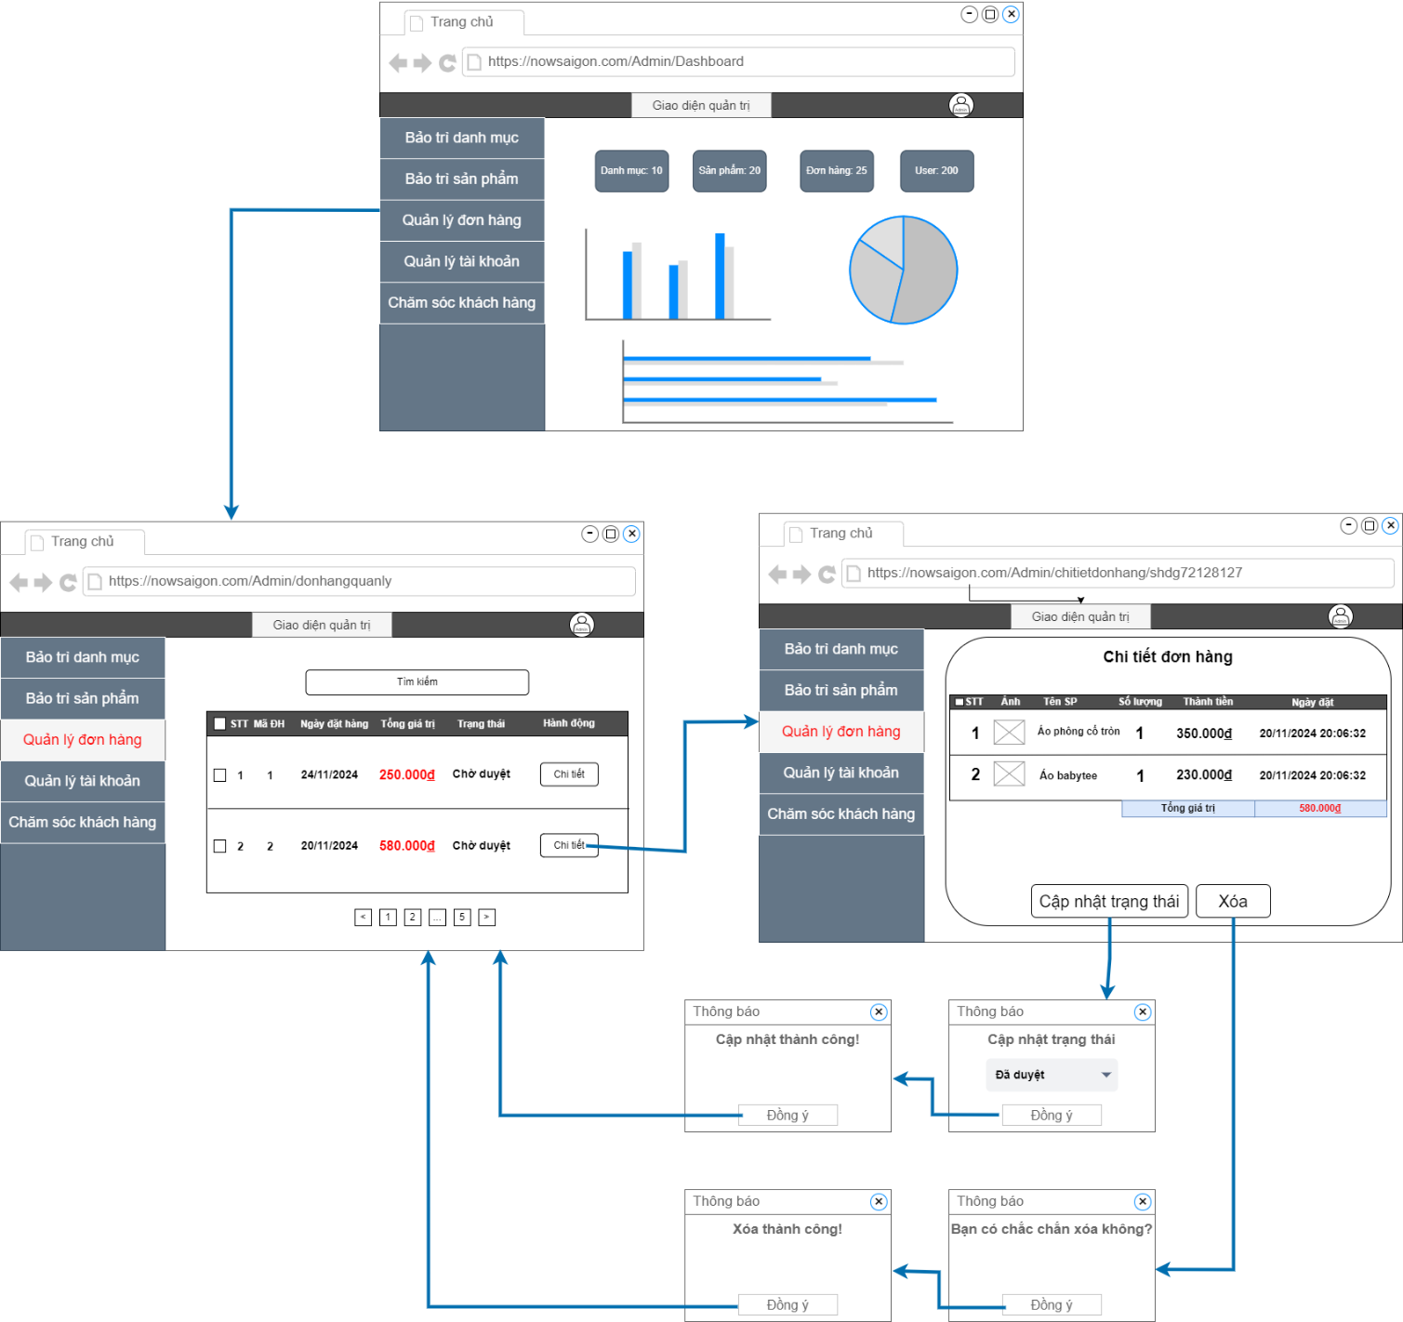

Hình .. Mô phỏng màn hình “Quản lý đơn hàng”

#### Thiết kế giao diện “Chăm sóc khách hàng”

***\* Mô phỏng màn hình***

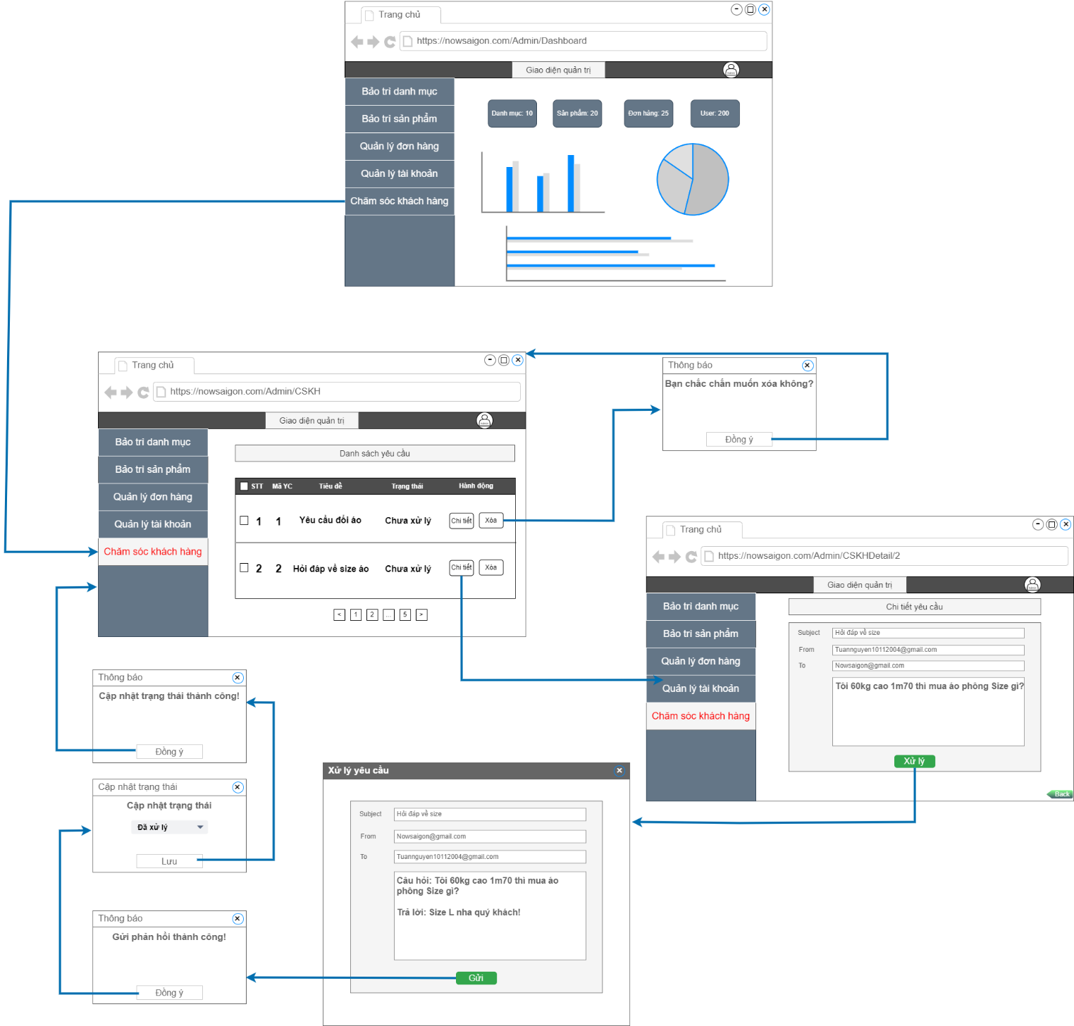

Hình .. Mô phỏng màn hình “Chăm sóc khách hàng”

# CÀI ĐẶT VÀ KIỂM THỬ WEBSITE BÁN HÀNG ĐỒ THỜI TRANG ABC

## Cơ sở lý thuyết cài đặt và kiểm thử

Cài đặt trong phát triển phần mềm là giai đoạn hiện thực hóa các bản thiết kế thành sản phẩm phần mềm có thể chạy được. Đây là quá trình chuyển đổi từ mô hình thiết kế, biểu đồ và tài liệu đặc tả thành mã nguồn cụ thể bằng ngôn ngữ lập trình và công nghệ đã lựa chọn. Mục tiêu của giai đoạn này là xây dựng một hệ thống phần mềm hoạt động ổn định, đáp ứng yêu cầu chức năng và phi chức năng đã được xác định trong giai đoạn phân tích và thiết kế. Trong quá trình cài đặt, lập trình viên cần tuân thủ các nguyên tắc lập trình chuẩn như đặt tên biến, hàm hợp lý, viết mã có chú thích rõ ràng, tách biệt giữa giao diện, xử lý và dữ liệu (theo mô hình như MVC), đồng thời quản lý phiên bản mã nguồn bằng các công cụ như Git hoặc GitHub. Việc lập trình cần được kết hợp với kiểm tra, biên dịch và chạy thử để phát hiện sớm các lỗi cú pháp và lỗi logic trước khi tích hợp hệ thống.

Sau khi hoàn thành cài đặt, phần mềm sẽ được đưa vào giai đoạn kiểm thử (Software Testing). Kiểm thử là quá trình kiểm tra và đánh giá chất lượng phần mềm nhằm phát hiện lỗi, xác định mức độ phù hợp của phần mềm so với yêu cầu đặt ra, đồng thời đảm bảo hệ thống hoạt động ổn định và tin cậy. Mục tiêu của kiểm thử là phát hiện lỗi càng sớm càng tốt, giảm thiểu rủi ro khi triển khai thực tế, và đảm bảo sản phẩm đạt chất lượng mong muốn. Một số nguyên tắc cơ bản trong kiểm thử bao gồm: không thể kiểm thử toàn bộ phần mềm mà chỉ nên tập trung vào các phần quan trọng; kiểm thử cần được tiến hành càng sớm càng tốt; lỗi thường tập trung ở một số khu vực nhất định; và kiểm thử nên được thực hiện bởi người độc lập với lập trình viên để đảm bảo khách quan.

Trong quy trình phát triển phần mềm, kiểm thử được chia thành nhiều mức độ khác nhau. Kiểm thử đơn vị (Unit Testing) là việc kiểm tra từng hàm, lớp hoặc module riêng lẻ để đảm bảo chúng hoạt động đúng. Kiểm thử tích hợp (Integration Testing) kiểm tra sự tương tác giữa các module với nhau. Tiếp theo là kiểm thử hệ thống (System Testing), trong đó toàn bộ hệ thống được kiểm tra dựa trên các yêu cầu tổng thể. Cuối cùng là kiểm thử chấp nhận (Acceptance Testing), nơi phần mềm được khách hàng hoặc người dùng thực tế đánh giá để quyết định có chấp nhận sản phẩm hay không. Ngoài ra, còn có các loại kiểm thử khác như kiểm thử chức năng, kiểm thử phi chức năng, kiểm thử hồi quy, kiểm thử hộp đen và kiểm thử hộp trắng, được lựa chọn tùy theo mục tiêu của từng dự án.

Quy trình kiểm thử thường bao gồm các bước: phân tích yêu cầu, lập kế hoạch kiểm thử, thiết kế ca kiểm thử, thực hiện kiểm thử, ghi nhận kết quả, báo cáo lỗi và kiểm thử lại sau khi lỗi đã được sửa. Trong thực tế, hai giai đoạn cài đặt và kiểm thử có mối quan hệ chặt chẽ với nhau. Một quá trình cài đặt tốt, có cấu trúc rõ ràng và tuân thủ quy trình phát triển sẽ giúp giảm số lượng lỗi phát sinh khi kiểm thử, trong khi kiểm thử hiệu quả sẽ giúp phát hiện và khắc phục sai sót sớm, từ đó nâng cao chất lượng phần mềm.

Để hỗ trợ cho các giai đoạn này, có nhiều công cụ được sử dụng phổ biến như Git, GitHub cho quản lý mã nguồn; Jira, Trello cho quản lý dự án; JUnit, Selenium, Postman cho kiểm thử tự động và kiểm thử API; cùng với Jenkins hoặc GitHub Actions để tự động hóa quy trình triển khai (CI/CD). Như vậy, cài đặt và kiểm thử là hai bước trung tâm trong quy trình phát triển phần mềm, đóng vai trò quyết định trong việc đảm bảo sản phẩm đạt chất lượng cao, ít lỗi, dễ bảo trì và đáp ứng yêu cầu của người sử dụng.

## Cài đặt cơ sở dữ liệu

### Biểu đồ thực thể liên kết mức logic

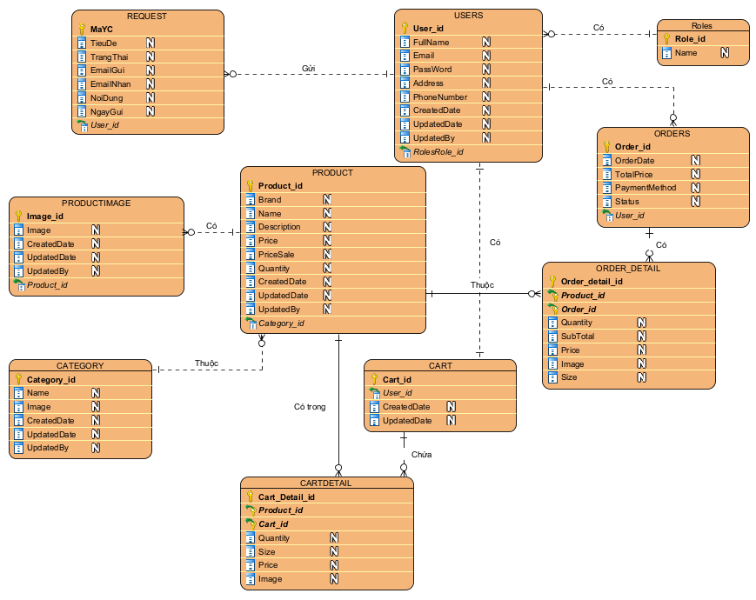

Hình .. Biểu đồ thực thể liên kết mức logic

### Các bảng dữ liệu

Bảng .. Bảng người dùng

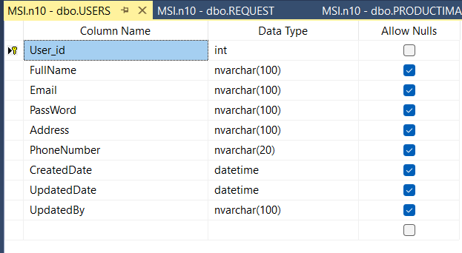

Bảng .. Bảng sản phẩm

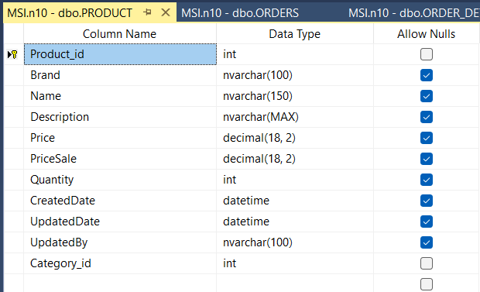

Bảng .. Bảng ảnh sản phẩm

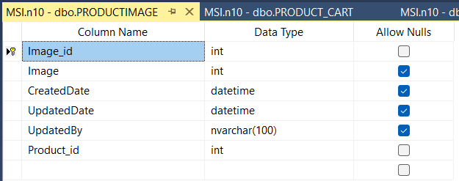

Bảng .. Bảng yêu cầu

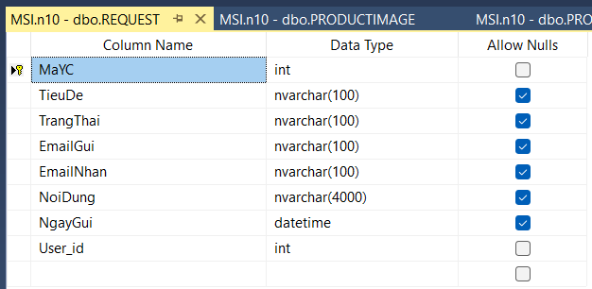

Bảng .. Bảng danh mục sản phẩm

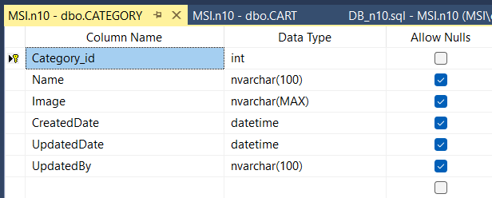

Bảng .. Bảng giỏ hàng

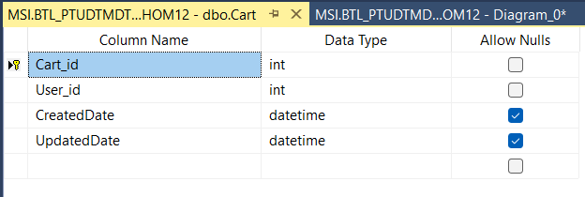

Bảng .. Bảng chi tiết giỏ hàng

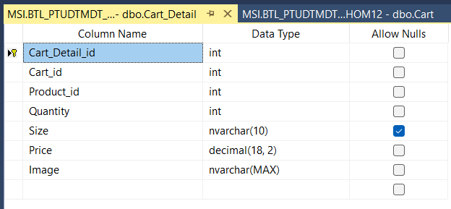

Bảng .. Bảng đơn hàng

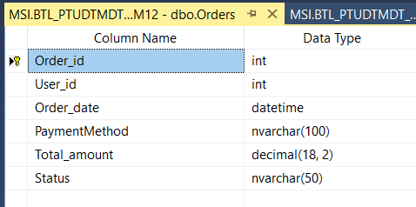

Bảng .. Bảng chi tiết đơn hàng

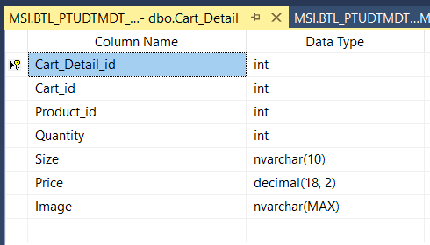

## Cài đặt trang web bán hàng đồ thời trang cho cửa hàng ABC

(Các chức năng nhóm chúng em đã cài đặt được là: Đăng ký, đăng nhập, bảo trì danh mục sản phẩm, bảo trì sản phẩm, xem sản phẩm theo danh mục, xem chi tiết sản phẩm)

### Giao diện phía người dùng

#### Giao diện trang “Đăng ký”

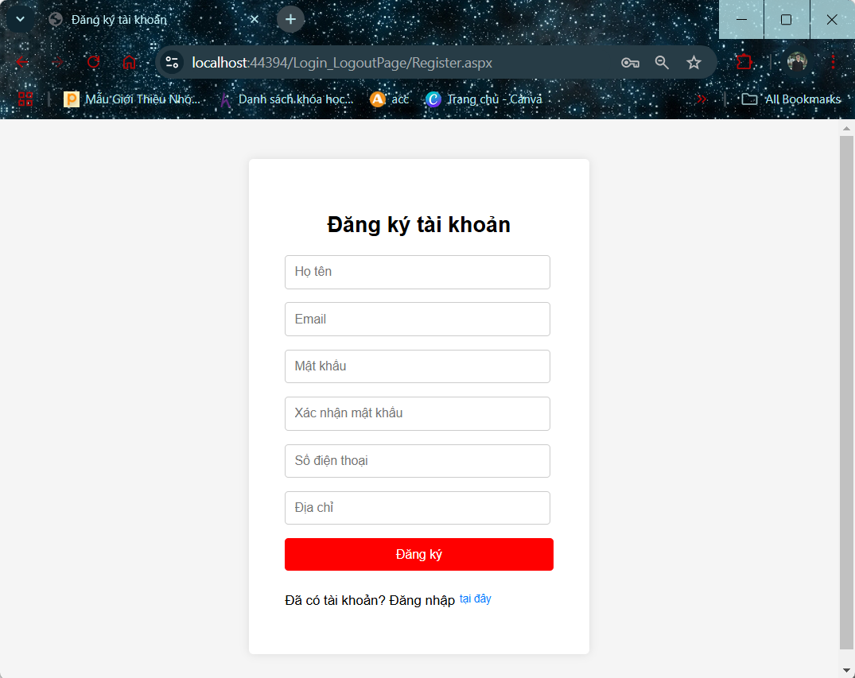

Hình .. Giao diện trang “Đăng ký”

#### Giao diện trang “Đăng nhập”

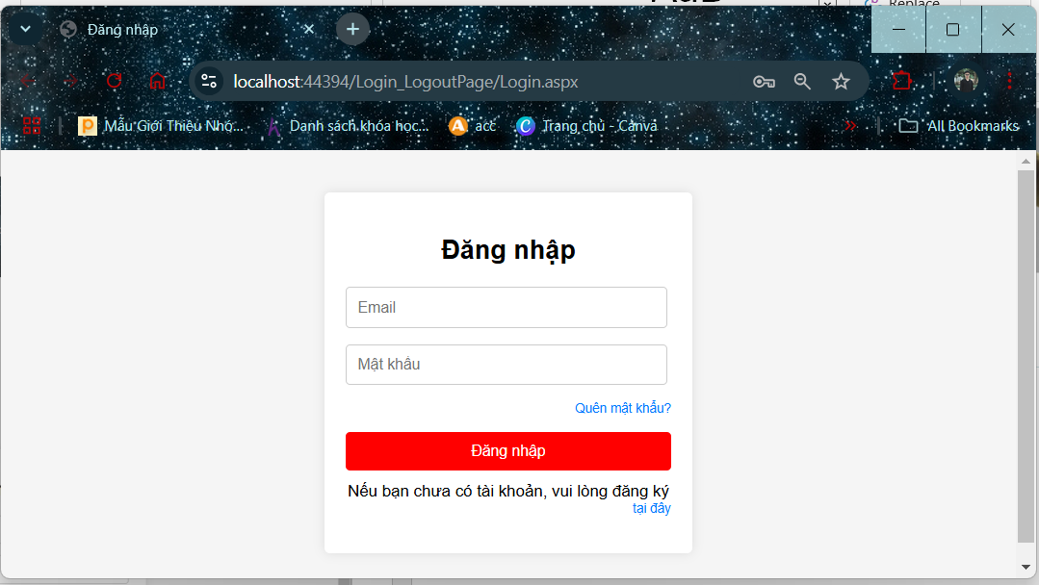

Hình .. Giao diện trang “Đăng nhập”

#### Giao diện “Trang chủ”

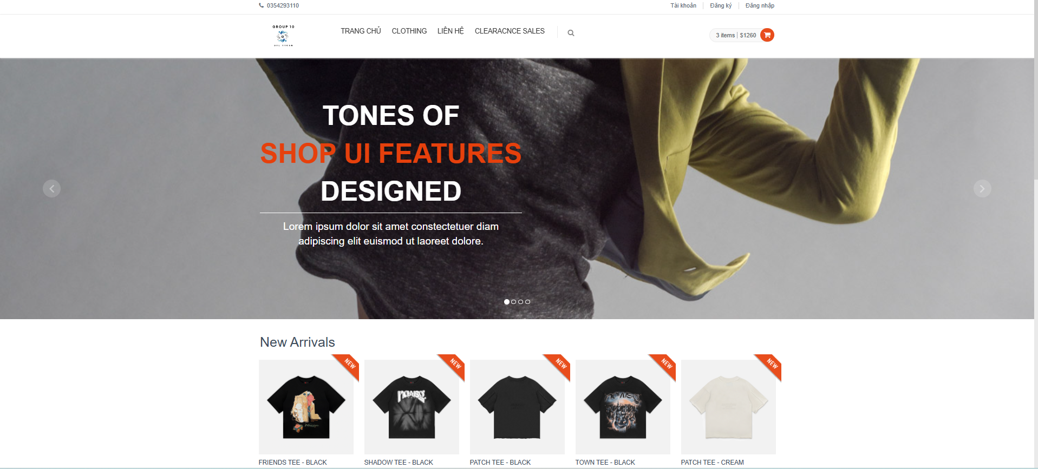

Hình .. Giao diện trang chủ phía khách hàng

#### Giao diện trang “Xem sản phẩm theo danh mục”

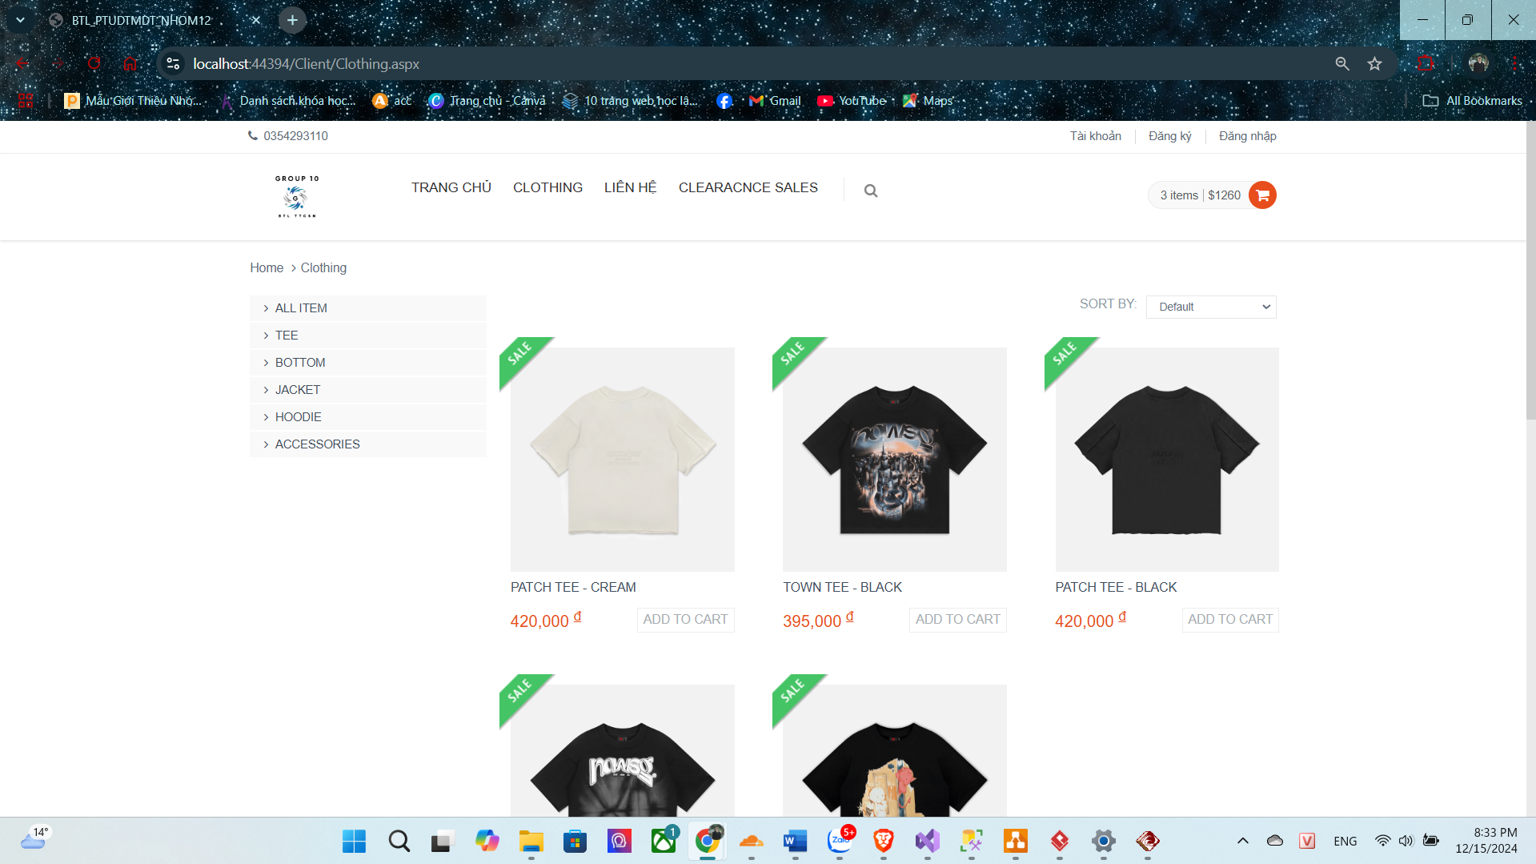

Hình .. Giao diện trang “Xem sản phẩm theo danh mục”

#### Giao diện “Tìm kiếm sản phẩm”



Hình .. Giao diện “Tìm kiếm sản phẩm”

#### Giao diện “Xem chi tiết sản phẩm”

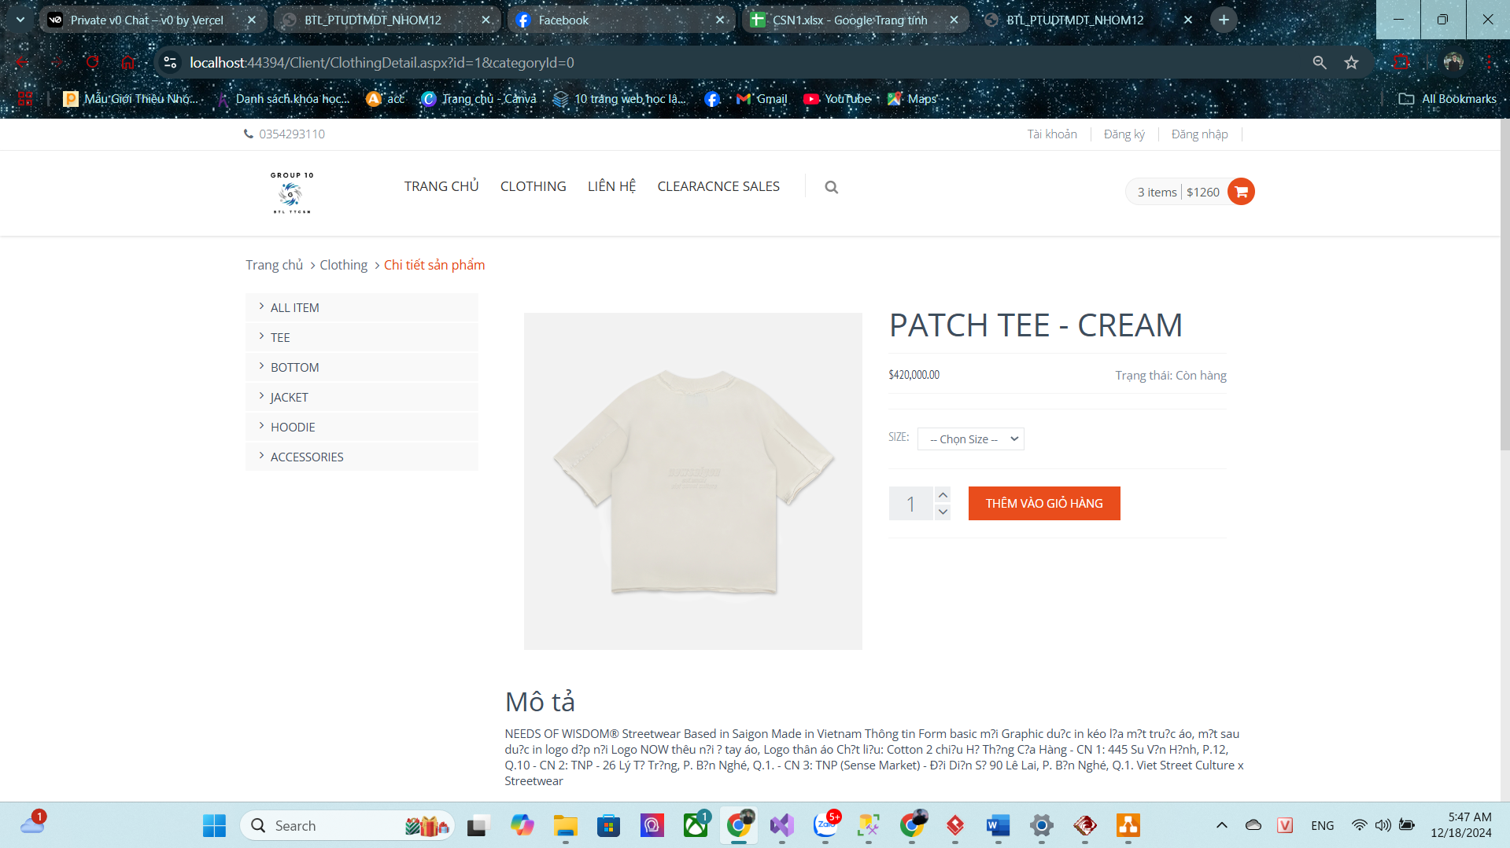

Hình .. Giao diện “Xem chi tiết sản phẩm”

### Giao diện phía quản trị viên

#### Giao diện “Trang chủ”

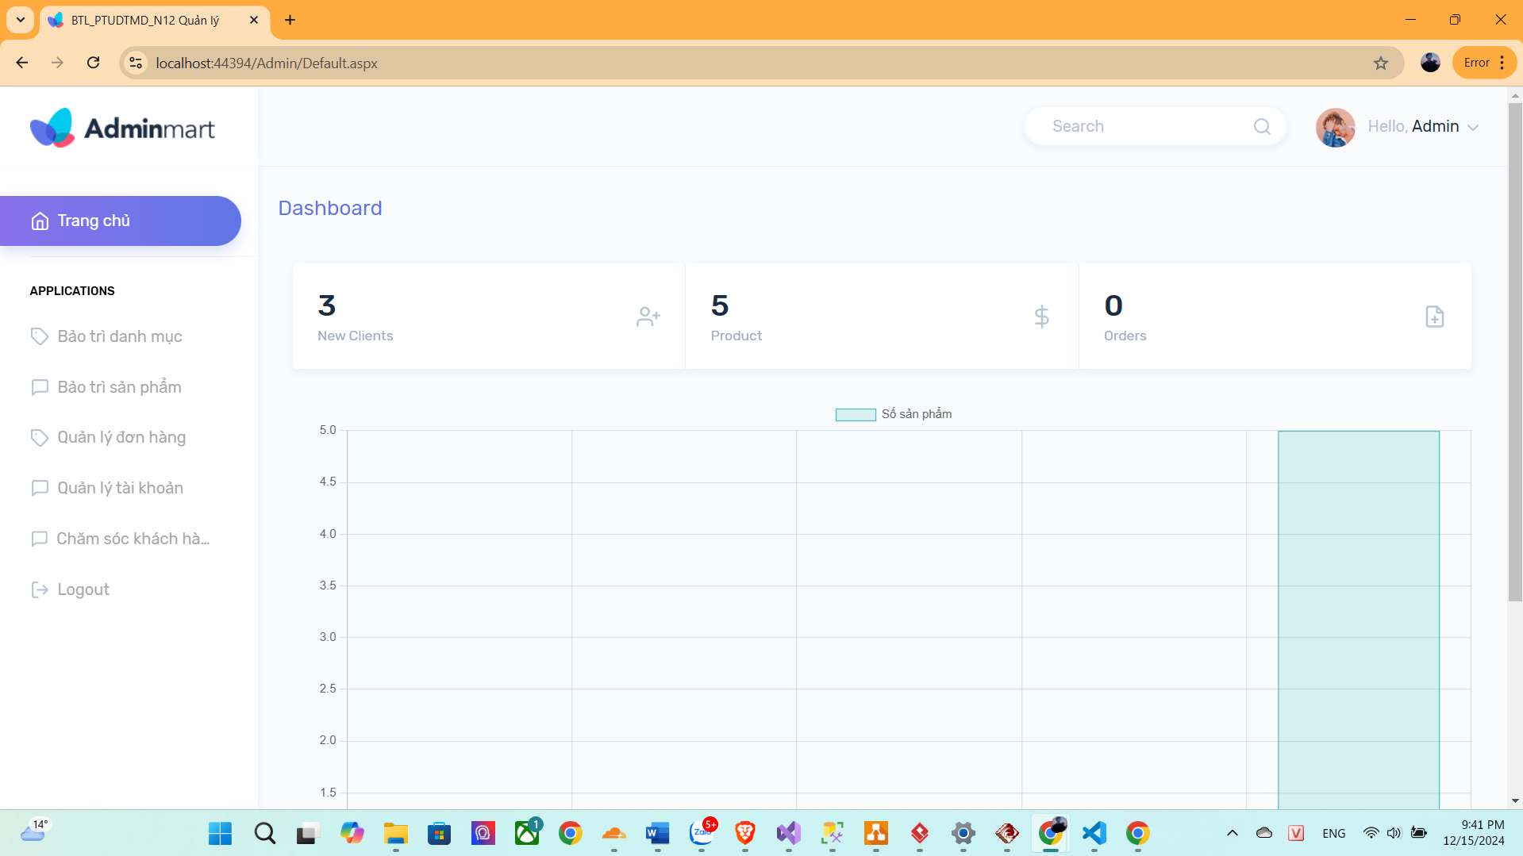

Hình .. Giao diện trang chủ phía quản trị viên

#### Giao diện trang “Bảo trì danh mục sản phẩm”

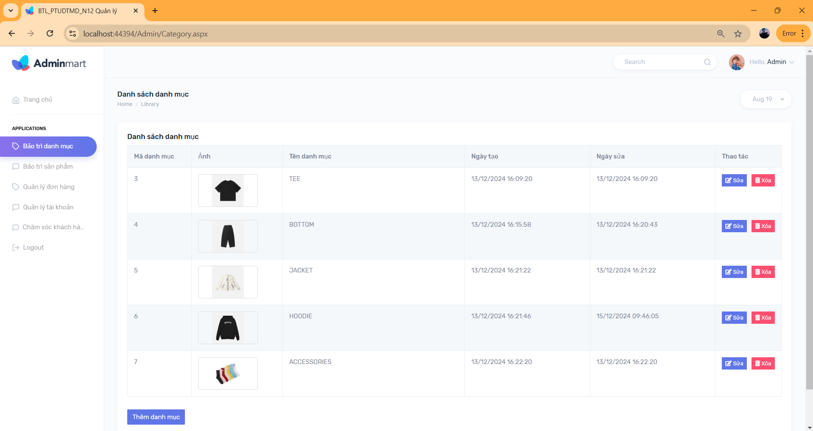

Hình .. Giao diện trang “Bảo trì danh mục”

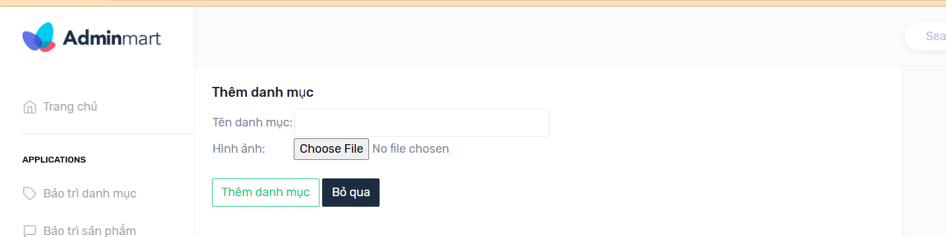

Hình .. Giao diện trang "Thêm mới danh mục”

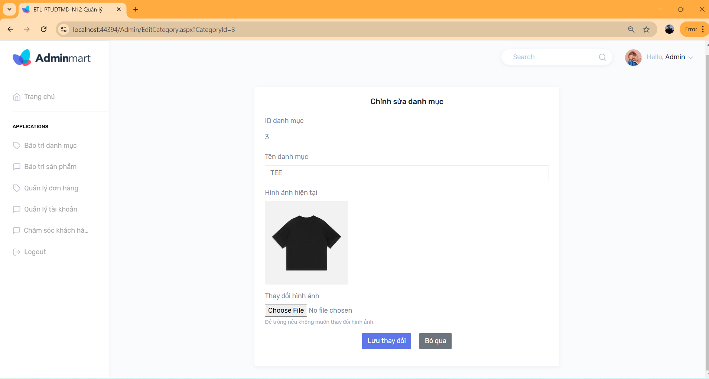

Hình .. Giao diện trang “Chỉnh sửa danh mục”

#### Giao diện trang “Bảo trì sản phẩm”

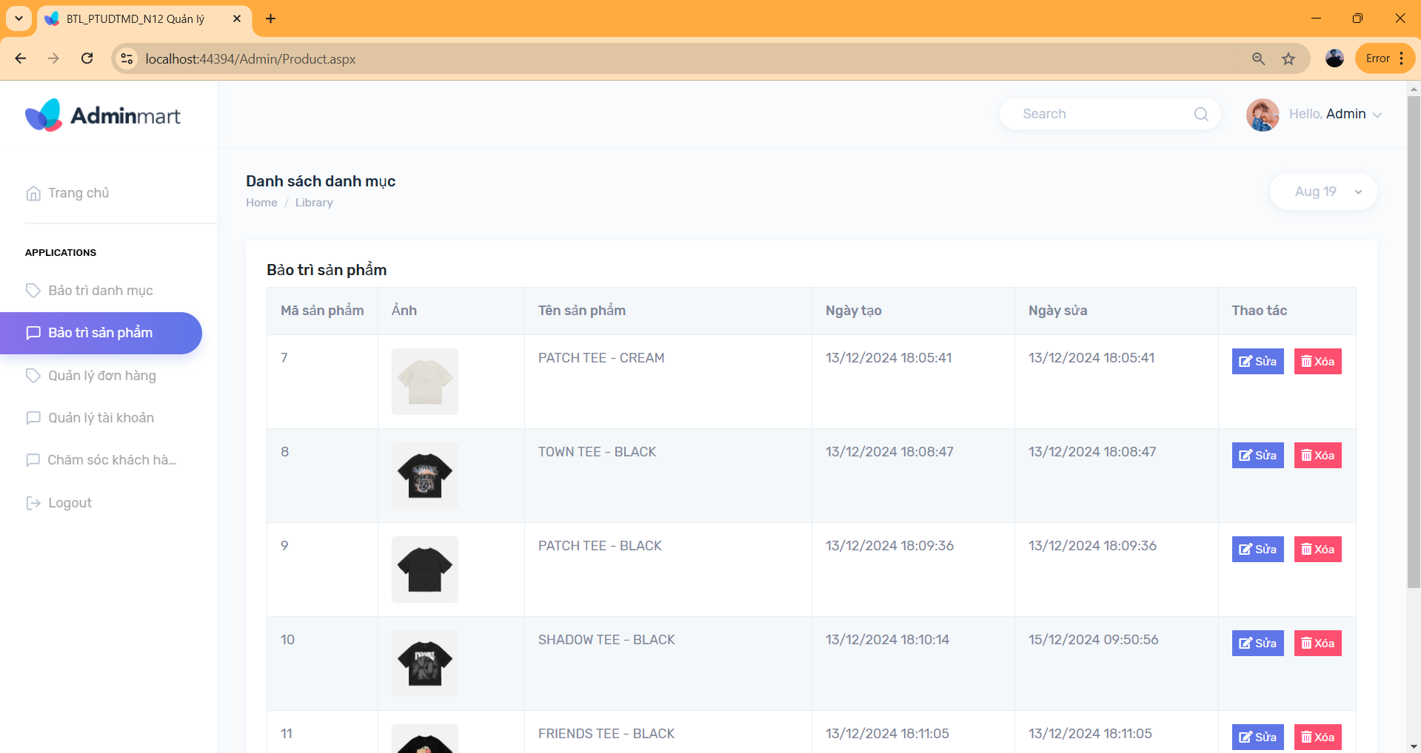

Hình .. Giao diện trang "Bảo trì sản phẩm”

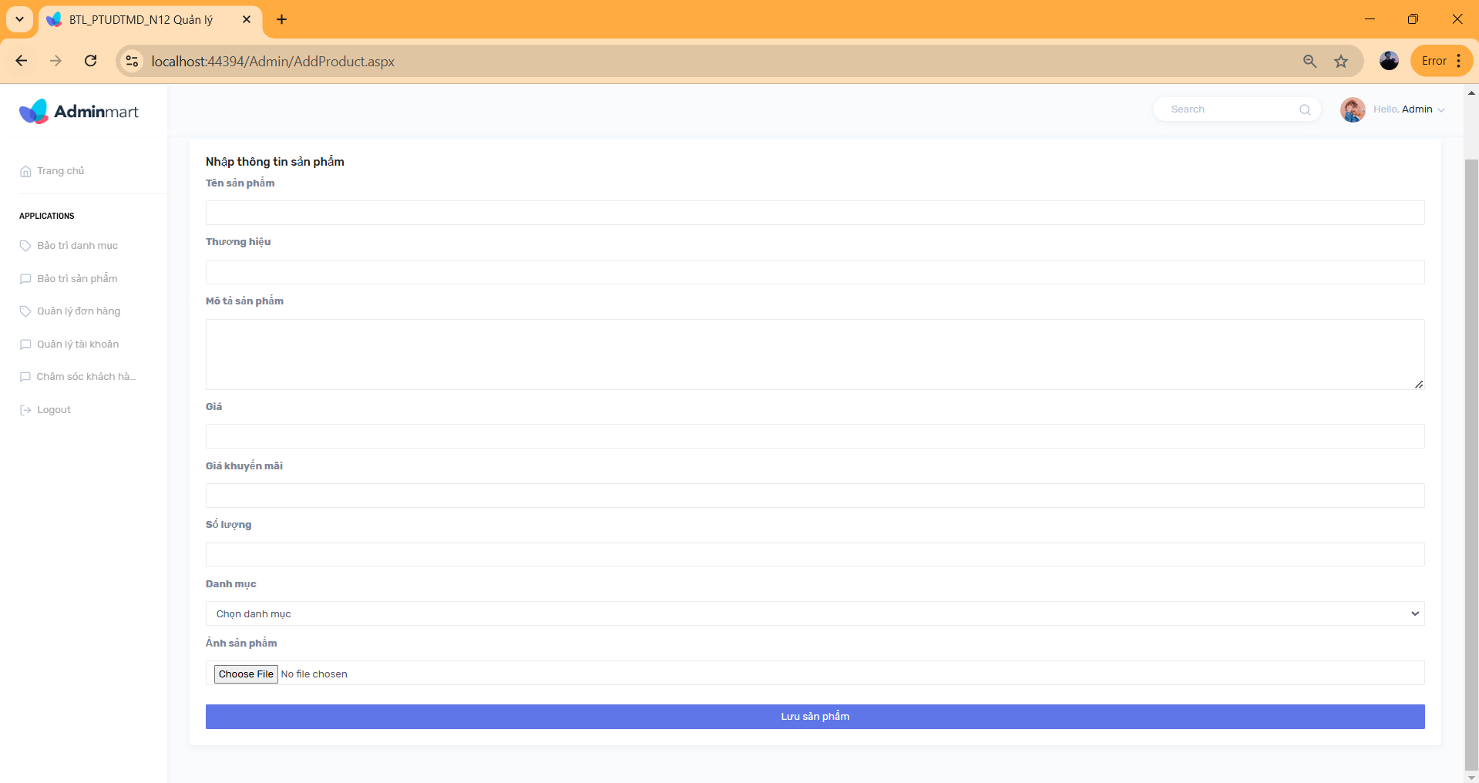

Hình .. Giao diện trang “Thêm mới sản phẩm”

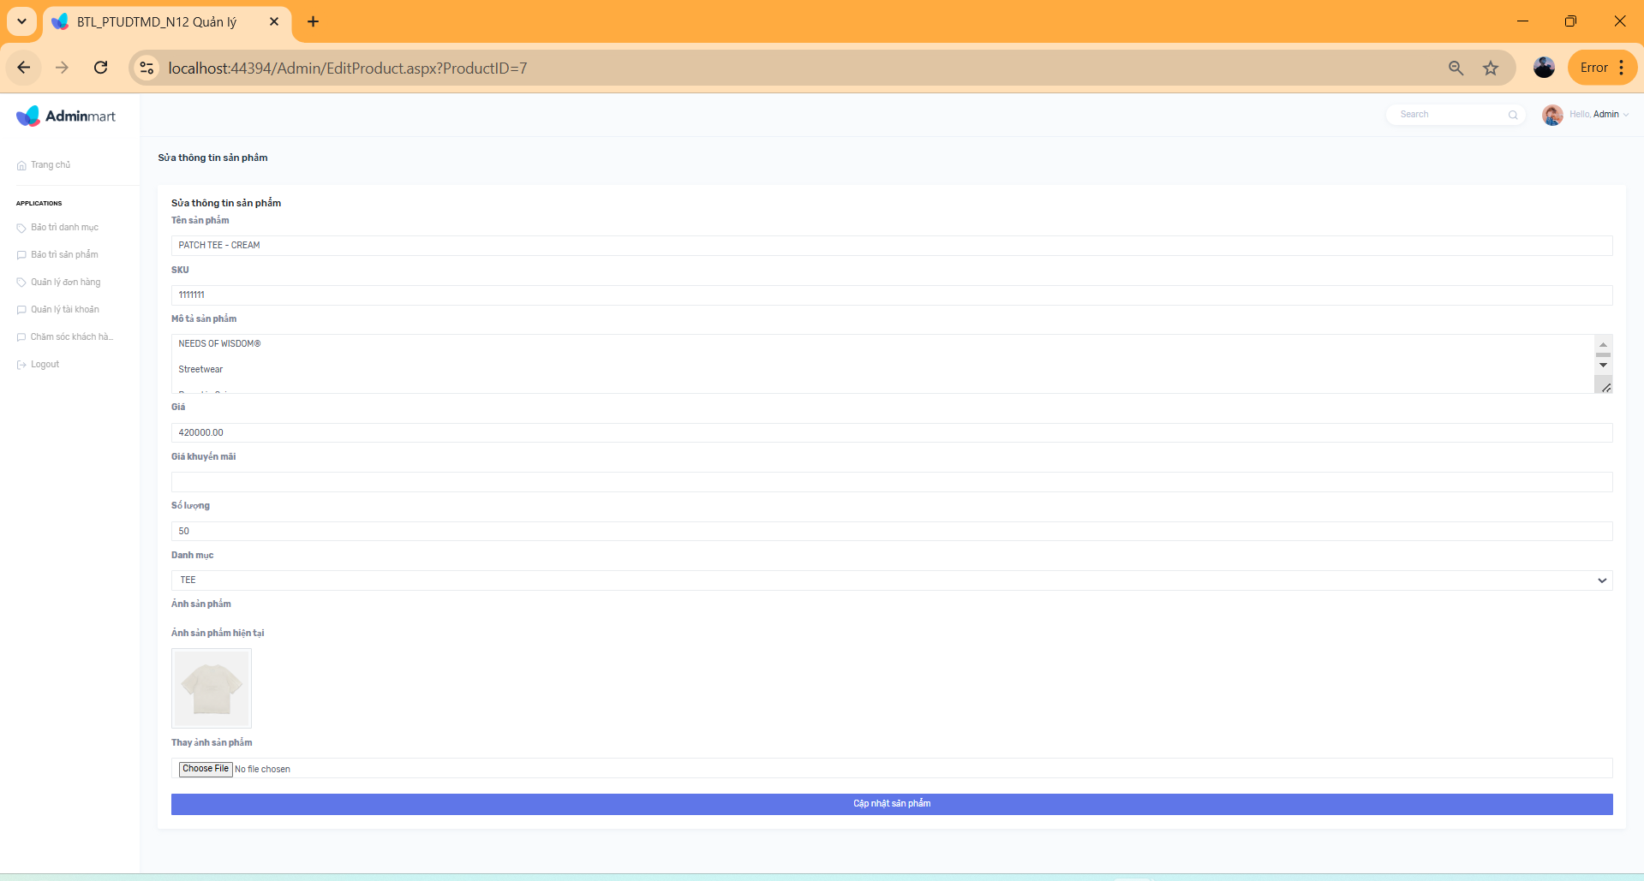

Hình .. Giao diện trang “Sửa thông tin sản phẩm”

## Kiểm thử một số chức năng

### Chức năng “Đăng ký”

Bảng .. Kiểm thử chức năng “Đăng ký”

|  |  |  |  |  |
| --- | --- | --- | --- | --- |
| **MÃ TEST CASE** | **TÊN TEST CASE** | **LẦN TEST** | **TRÌNH TỰ TEST** | **KẾT QUẢ** |
| 1 | Đăng ký thành công | 1 | - Họ tên: Nguyễn Anh Tuấn  - Email: user@gmail.com  - Mật khẩu: user  - Xác nhận mật khẩu: user  - Số điện thoại: 0354293110  - Địa chỉ: Thái Bình  - Bấm “Đăng ký” | Đăng ký  thành công |
| 2 | Đăng ký không thành công với thông tin sai định dạng | 1 | - Họ tên: Nguyễn Anh Tuấn  - Email: user@. com  - Mật khẩu: user  - Xác nhận mật khẩu: user  - Số điện thoại: 0354293110  - Địa chỉ: Thái Bình  - Bấm “Đăng ký” | Thông báo lỗi: Email không đúng định dạng |
| 3 | Đăng ký không thành công với trường xác nhận mật khẩu không đúng với mật khẩu | 1 | - Họ tên: Nguyễn Anh Tuấn  - Email: user@gmail.com  - Mật khẩu: user  - Xác nhận mật khẩu: user  - Số điện thoại: 0354293110  - Địa chỉ: Thái Bình  - Bấm “Đăng ký” | Thông báo lỗi: Mật khẩu và xác nhận mật khẩu không khớp! |
| 4 | Đăng ký không thành công do Email đã tồn tại trong cơ sở dữ liệu | 1 | - Họ tên: Nguyễn Anh Tuấn  - Email: user@gmail.com  - Mật khẩu: user  - Xác nhận mật khẩu: user  - Số điện thoại: 0354293110  - Địa chỉ: Thái Bình  - Bấm “Đăng ký” | Thông báo lỗi: Email đã tồn tại! |

* Một số hình ảnh giao diện test case:

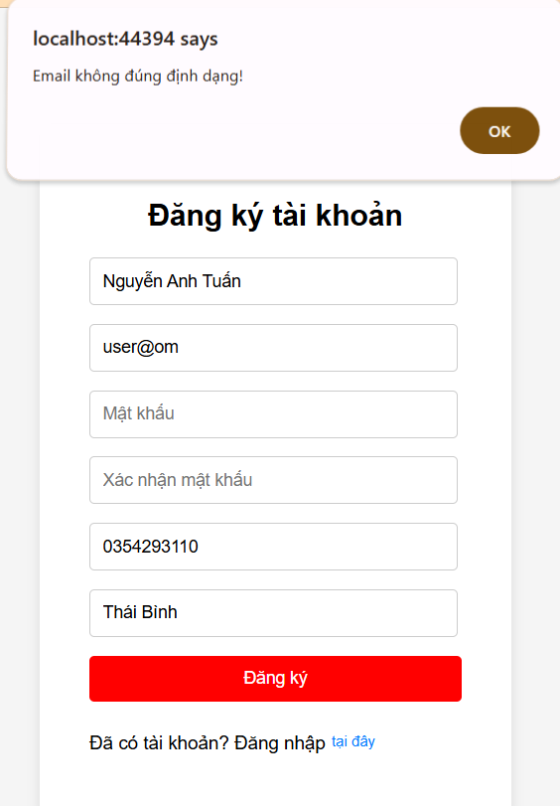

Hình .. Hình ảnh kết quả test case 2 “Đăng ký”

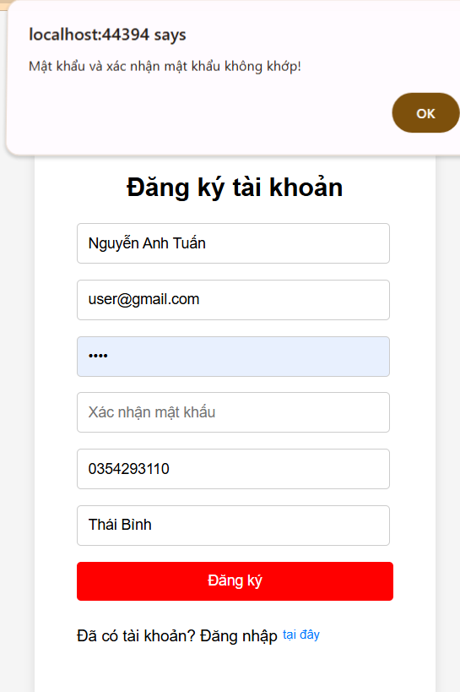

Hình .. Hình ảnh kết quả test case 3 “Đăng ký”

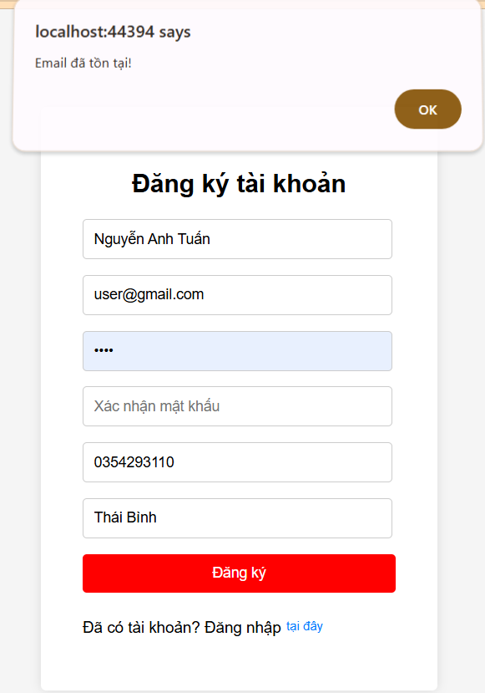

Hình .. Hình ảnh kết quả test case 4 chức năng “Đăng ký”

### Chức năng “Đăng nhập”

Bảng .. Kiểm thử chức năng “Đăng nhập”

|  |  |  |  |  |
| --- | --- | --- | --- | --- |
| **MÃ TEST CASE** | **TÊN TEST CASE** | **LẦN TEST** | **TRÌNH TỰ TEST** | **KẾT QUẢ** |
| 1 | Đăng nhập thành công | 1 | - Tên đăng nhập: user@gmail.com  - Mật khẩu: user  - Bấm “Đăng nhập” | Đăng nhập thành công |
| 2 | Đăng nhập không thành công với thông tin sai | 1 | - Tên đăng nhập: tuannguyen  - Mật khẩu: 1234  - Bấm “Đăng nhập” | Thông báo lỗi: Email hoặc mật khẩu không đúng! |

* Một số hình ảnh giao diện test case:

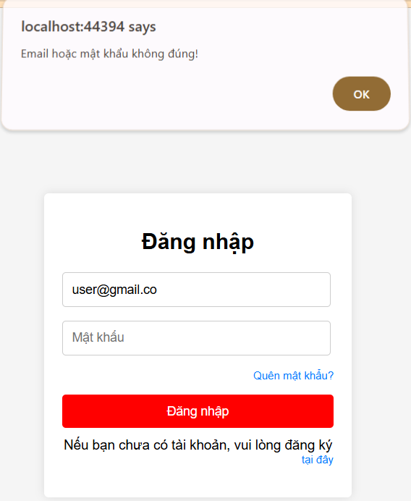

Hình .. Hình ảnh kết quả test case 2 chức năng “Đăng nhập”

### Chức năng “Thêm danh mục sản phẩm”

Bảng .. Kiểm thử chức năng “Thêm danh mục sản phẩm”

|  |  |  |  |  |
| --- | --- | --- | --- | --- |
| **MÃ TEST CASE** | **TÊN TEST CASE** | **LẦN TEST** | **TRÌNH TỰ TEST** | **KẾT QUẢ** |
| 1 | Thêm danh mục thành công | 1 | - Tên danh mục: TEE  - Ảnh: 1.jpg  - Bấm “Thêm danh mục” | Thêm thành công |
| 2 | Thêm danh mục không thành công do danh mục đã tồn tại | 1 | - Tên danh mục: TEE  - Ảnh: 1.jpg  - Bấm “Thêm danh mục” | Thông báo lỗi: Tên danh mục đã tồn tại! |
| 3 | Thêm danh mục không thành công do tên danh mục để trống | 1 | - Tên danh mục: “”  - Ảnh: 1.jpg  - Bấm “Thêm danh mục” | Thông báo lỗi: Tên danh mục không được để trống! |

* Một số hình ảnh giao diện test case:

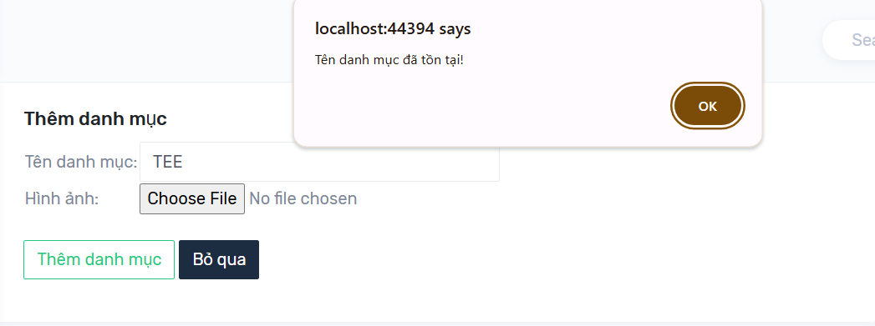

Hình .. Hình ảnh kết quả test case 2 chức năng “Thêm danh mục sản phẩm”

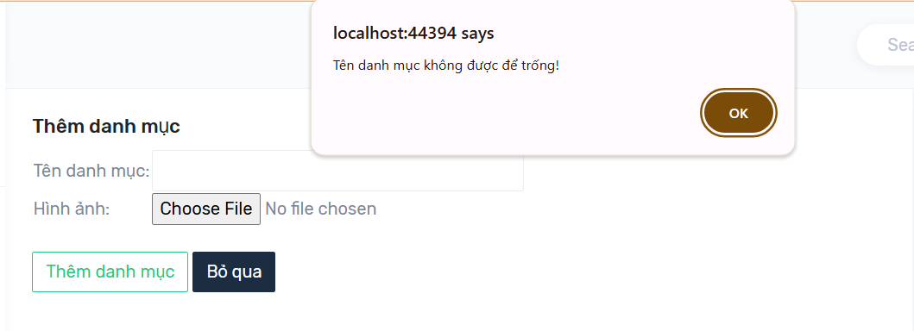

Hình .. Hình ảnh kết quả test case 3 chức năng “Thêm danh mục sản phẩm”

### Chức năng “Sửa danh mục sản phẩm”

Bảng .. Kiểm thử chức năng “Sửa danh mục sản phẩm”

|  |  |  |  |  |
| --- | --- | --- | --- | --- |
| **MÃ TEST CASE** | **TÊN TEST CASE** | **LẦN TEST** | **TRÌNH TỰ TEST** | **KẾT QUẢ** |
| 1 | Sửa danh mục thành công | 1 | - ID: 3  - Tên danh mục cũ: TEE  - Tên danh mục mới: TEST  - Ảnh: 1.jpg  - Ảnh thay thế: 2.jpg  - Bấm “Lưu thay đổi” | Sửa thành công |
| 2 | Sửa danh mục không thành công do danh mục đã tồn tại | 1 | - ID: 3  - Tên danh mục cũ: TEE  - Tên danh mục mới: BOTTOM  - Ảnh: 1.jpg  - Ảnh thay thế: 2.jpg  - Bấm “Lưu thay đổi” | Thông báo lỗi: Tên danh mục đã tồn tại trong cơ sở dữ liệu! |
| 3 | Sửa danh mục không thành công do tên danh mục để trống | 1 | - ID: 3  - Tên danh mục cũ: TEE  - Tên danh mục mới: “”  - Ảnh: 1.jpg  - Bấm “Lưu thay đổi” | Thông báo lỗi: Tên danh mục không được để trống! |

* Một số hình ảnh giao diện test case:

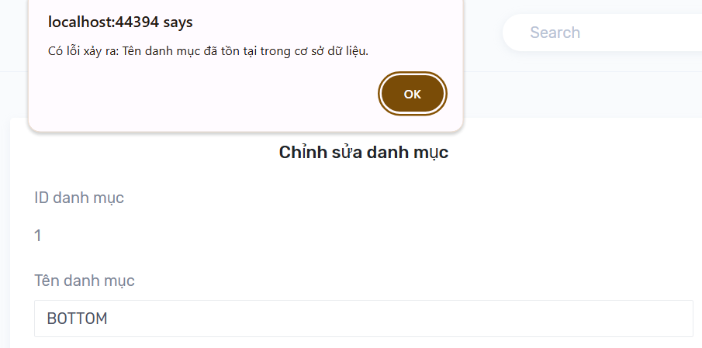

Hình .. Hình ảnh kết quả test case 2 chức năng “Sửa danh mục sản phẩm”

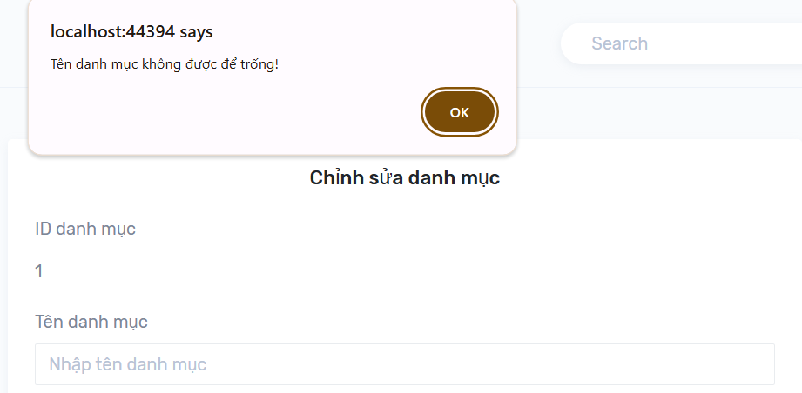

Hình .. Hình ảnh kết quả test case 3 chức năng “Sửa danh mục sản phẩm”

### Chức năng “Thêm sản phẩm”

Bảng .. Kiểm thử chức năng “Thêm sản phẩm”

|  |  |  |  |  |
| --- | --- | --- | --- | --- |
| **MÃ TEST CASE** | **TÊN TEST CASE** | **LẦN TEST** | **TRÌNH TỰ TEST** | **KẾT QUẢ** |
| 1 | Thêm sản phẩm thành công | 1 | - Tên sản phẩm: Áo thun  - Thương hiệu: Seven  - Mô tả: Áo….  - Giá: 120000  - Số lượng: 50  - Danh mục: TEE  - Ảnh: 1.jpg  - Bấm “Thêm sản phẩm” | Thêm thành công |
| 2 | Thêm sản phẩm không thành công do trùng tên sản phẩm | 1 | - Tên sản phẩm: Áo thun  - Thương hiệu: Seven  - Mô tả: Áo….  - Giá: 120000  - Số lượng: 50  - Danh mục: TEE  - Ảnh: 1.jpg  - Bấm “Thêm sản phẩm” | Thông báo lỗi: Tên sản phẩm đã tồn tại trong cơ sở dữ liệu! |
| 3 | Thêm sản phẩm không thành công do để trống tất cả các trường | 1 | - Tên sản phẩm: “”  - Thương hiệu: “”  - Mô tả: “”  - Giá: “”  - Số lượng: “”  - Danh mục: “”  - Ảnh: “”  - Bấm “Thêm sản phẩm” | Thông báo lỗi: Input string was not in a correct format. |

* Một số hình ảnh giao diện:

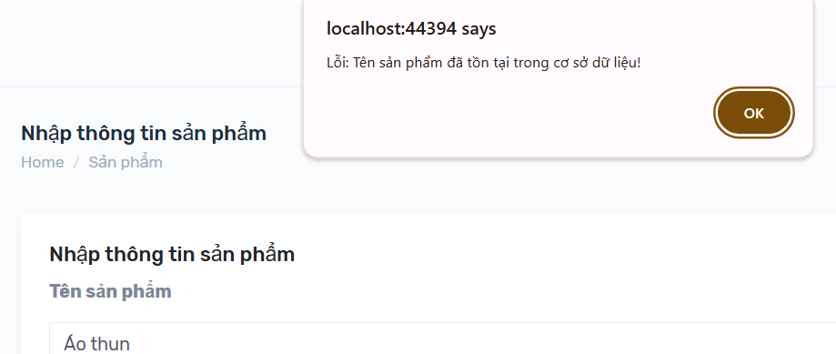

Hình .. Hình ảnh kết quả test case 2 chức năng “Thêm sản phẩm”

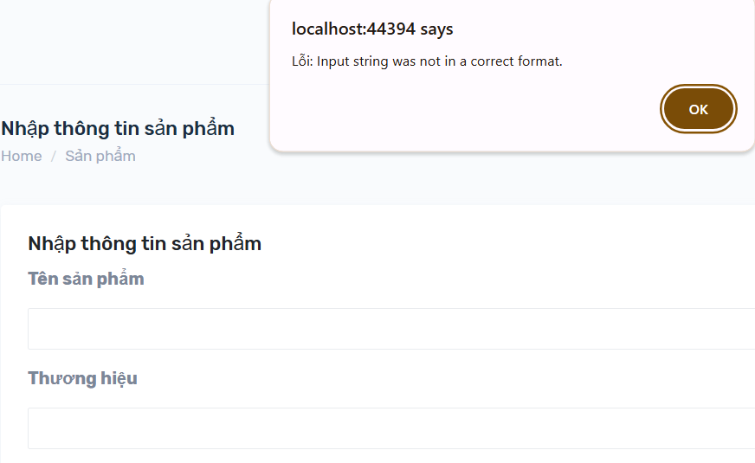

Hình .. Hình ảnh kết quả test case 3 chức năng “Thêm sản phẩm”

### Chức năng “Sửa sản phẩm”

Bảng .. Kiểm thử chức năng “Sửa sản phẩm”

|  |  |  |  |  |
| --- | --- | --- | --- | --- |
| **MÃ TEST CASE** | **TÊN TEST CASE** | **LẦN TEST** | **TRÌNH TỰ TEST** | **KẾT QUẢ** |
| 1 | Sửa sản phẩm thành công | 1 | - Tên sản phẩm: Áo thun  - Tên mới: Áo thun cổ tròn  - Thương hiệu: Seven  - Mô tả: Áo….  - Giá: 120000  - Số lượng: 50  - Danh mục: TEE  - Ảnh: 1.jpg  - Bấm “Cập nhật” | Sửa thành công |
| 2 | Sửa sản phẩm không thành công do trùng tên sản phẩm | 1 | - Tên sản phẩm: Áo dạ  - Tên sản phẩm mới: Áo thun  - Thương hiệu: Seven  - Mô tả: Áo….  - Giá: 120000  - Số lượng: 50  - Danh mục: TEE  - Ảnh: 1.jpg  - Bấm “Cập nhật” | Thông báo lỗi: Tên sản phẩm đã tồn tại! |
| 3 | Sửa sản phẩm không thành công do để trống tất cả các trường | 1 | - Tên sản phẩm: “”  - Thương hiệu: “”  - Mô tả: “”  - Giá: “”  - Số lượng: “”  - Danh mục: “”  - Ảnh: “”  - Bấm “Thêm sản phẩm” | Thông báo lỗi: Input string was not in a correct format. |

* Một số hình ảnh giao diện test case:

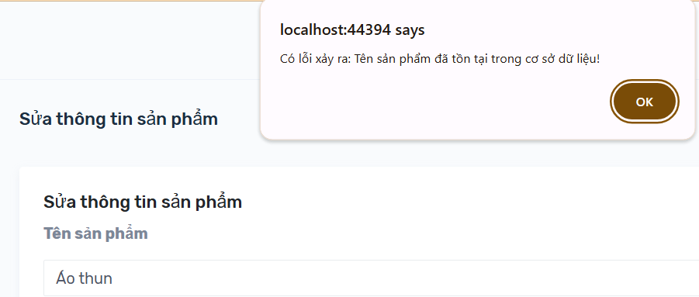

Hình .. Hình ảnh kết quả test case 2 chức năng “Sửa sản phẩm”

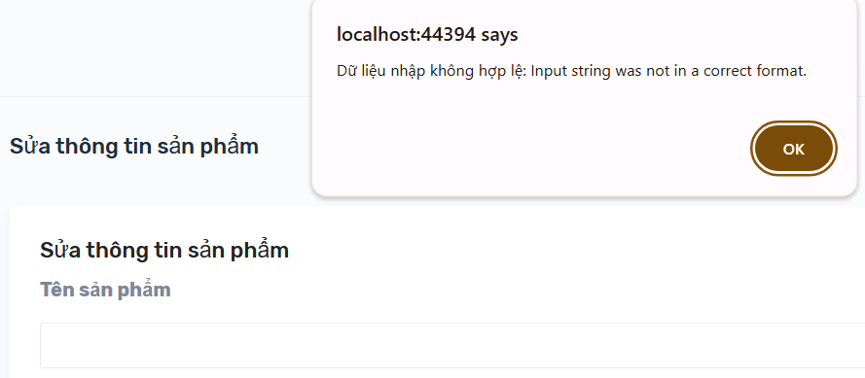

Hình .. Hình ảnh kết quả test case 3 chức năng “Sửa sản phẩm”

# KẾT LUẬN VÀ KIẾN NGHỊ

**Kết luận**

Sau quá trình nghiên cứu và thực hiện, nhóm chúng em đã hoàn thành bản báo cáo đề tài **"Xây dựng Website bán hàng đồ thời trang cho cửa hàng ABC**". Báo cáo đã bao quát các khía cạnh từ phân tích và đặc tả yêu cầu, thiết kế, xây dựng hệ thống đến kiểm thử chức năng, đảm bảo đáp ứng các mục tiêu đã đề ra.

Thông qua đề tài này, nhóm chúng em đã hiểu rõ hơn về quy trình phát triển một hệ thống thương mại điện tử hoàn chỉnh, từ bước lên ý tưởng, phân tích và đặc tả yêu cầu đến triển khai và vận hành. Đồng thời, đây cũng là cơ hội để nhóm áp dụng các kiến thức đã học vào thực tế, rèn luyện kỹ năng làm việc nhóm và giải quyết vấn đề.

Mặc dù đã nỗ lực để hoàn thiện báo cáo, nhưng nhóm chúng em nhận thức được rằng vẫn còn nhiều điểm có thể cải thiện. Nhóm chúng em rất mong nhận được sự đánh giá và góp ý từ cô để phát triển các dự án trong tương lai tốt hơn.

**Kiến nghị**

Để cải thiện và mở rộng tính năng của hệ thống, nhóm chúng em xin đề xuất một số kiến nghị sau:

* Tối ưu hóa giao diện người dùng: Đầu tư hơn vào thiết kế giao diện để cải thiện trải nghiệm người dùng, đặc biệt là trên thiết bị di động.
* Tích hợp trí tuệ nhân tạo (AI): Sử dụng AI để gợi ý sản phẩm phù hợp, phân tích hành vi khách hàng và tối ưu hóa trải nghiệm cá nhân hóa.
* Cải thiện bảo mật: Nâng cấp hệ thống bảo mật, áp dụng các tiêu chuẩn an toàn thông tin để bảo vệ dữ liệu khách hàng và giao dịch trực tuyến.
* Mở rộng tính năng thanh toán: Hỗ trợ thêm các phương thức thanh toán quốc tế như PayPal, Stripe để tăng cường khả năng tiếp cận thị trường toàn cầu.

# TÀI LIỆU THAM KHẢO

[1]. Phùng Đức Hoà, 2019, *Giáo trình Nhập môn công nghệ phần mềm*, Nhà xuất bản Thống Kê, Hà Nội.

[2]. Nguyễn Bá Nghiễn (ch.b.), Ngô Văn Binh, Vương Quốc Dũng, Đỗ Sinh Trường, 2020, *Giáo trình Lập trình hướng đối tượng với Java*, Nhà xuất bản Thống Kê, Hà Nội.